รายงานผลการปฏิบัติราชการตามแผนปฏิบัติราชการ ประจำปีงบประมาณ พ.ศ. 2564 ครั้งที่ 2
ณ สิ้นไตรมาส 3 (ผลการดำเนินงานระหว่างวันที่ 1 ตุลาคม 2563 – 30 มิถุนายน 2564)

ประเด็นยุทธศาสตร์ที่ 1 ยกระดับการผลิตบัณฑิต พัฒนาครู และบุคลากรทางการศึกษา ให้มีคุณภาพเหนือมาตรฐานวิชาชีพครู
Objective 1.1 ผลิตครูคุณภาพและสนองพระบรมราโชบายในการยกระดับคุณภาพการศึกษาและการพัฒนาท้องถิ่นในพื้นที่ตน
Key Result 1.1.1 มหาวิทยาลัยมีบัณฑิตครูที่สอบบรรจุได้ในการสอบครั้งแรก
ผู้รับผิดชอบ/หน่วยงานที่รับผิดชอบ :
1. รองอธิการบดีฝ่ายวิชาการและประกันคุณภาพการศึกษา
2. คณบดีคณะครุศาสตร์
3. รองคณบดีคณะครุศาสตร์ฝ่ายวิชาการ
เกณฑ์การให้คะแนน :
ช่วงการปรับเกณฑ์การให้คะแนน +/- จำนวน 1 หน่วย ต่อ 1 ระดับ โดยกำหนดเกณฑ์การให้คะแนนดังนี้

ระดับ 1 | ระดับ 2 | ระดับ 3 | ระดับ 4 | ระดับ 5
ไม่ต่ำกว่าระดับ 6 ของประเทศ | ไม่ต่ำกว่าระดับ 7 ของประเทศ | ไม่ต่ำกว่าระดับ 8 ของประเทศ | ไม่ต่ำกว่าระดับ 9 ของประเทศ | ไม่ต่ำกว่าระดับ 10 ของประเทศ

เป้าหมายการดำเนินงาน : ไม่ต่ำกว่าระดับ 10 ของประเทศ

ผลการดำเนินงาน | หลักฐาน
นักศึกษาชั้นปีสุดท้ายยังไม่ได้สอบบรรจุ ซึ่งทางสำนักงานคณะกรรมการการศึกษาขั้นพื้นฐาน ปี พ.ศ. 2564 มีกำหนดการสอบข้อเขียนวันที่ 12-13 มิถุนายน 2564 | กำหนดการสอบแข่งขันเพื่อบรรจุและแต่งตั้งบุคคลเข้ารับราชการเป็นข้าราชการครูและบุคลากรทางการศึกษา
บรรลุเป้าหมาย ไม่บรรลุเป้าหมาย อยู่ระหว่างดำเนินการ ไม่ประเมินในปีงบประมาณ

หมายเหตุ : -

รายงานผลการปฏิบัติราชการตามแผนปฏิบัติราชการ ประจำปีงบประมาณ พ.ศ. 2564 ครั้งที่ 2
ณ สิ้นไตรมาส 3 (ผลการดำเนินงานระหว่างวันที่ 1 ตุลาคม 2563 – 30 มิถุนายน 2564)

ประเด็นยุทธศาสตร์ที่ 1 ยกระดับการผลิตบัณฑิต พัฒนาครู และบุคลากรทางการศึกษา ให้มีคุณภาพเหนือมาตรฐานวิชาชีพครู
Objective 1.1 ผลิตครูคุณภาพและสนองพระบรมราโชบายในการยกระดับคุณภาพการศึกษาและการพัฒนาท้องถิ่นในพื้นที่ตน
Key Result 1.1.2 มหาวิทยาลัยมีศูนย์ความเป็นเลิศด้านการผลิตครู
ผู้รับผิดชอบ/หน่วยงานที่รับผิดชอบ :
1. รองอธิการบดีฝ่ายวิชาการและประกันคุณภาพการศึกษา
2. คณบดีคณะครุศาสตร์
3. รองคณบดีคณะครุศาสตร์ฝ่ายวิชาการ
เกณฑ์การให้คะแนน :
ช่วงการปรับเกณฑ์การให้คะแนน +/- จำนวน 1 หน่วย ต่อ 1 ระดับ โดยกำหนดเกณฑ์การให้คะแนนดังนี้

ระดับ 1 | ระดับ 2 | ระดับ 3 | ระดับ 4 | ระดับ 5
 |  |  |  | 1 ศูนย์

เป้าหมายการดำเนินงาน : 1 ศูนย์

ผลการดำเนินงาน | หลักฐาน
ได้แต่งตั้งคณะกรรมการพิจารณาสร้างศูนย์การเรียนรู้และปฏิบัติการบ่มเพาะความเป็นครูในศาสตร์พระราชา | คำสั่งคณะครุศาสตร์ ที่ 333/2564 สั่ง ณ วันที่ 23 มีนาคม 2564
บรรลุเป้าหมาย ไม่บรรลุเป้าหมาย อยู่ระหว่างดำเนินการ ไม่ประเมินในปีงบประมาณ

หมายเหตุ : - อยู่ระหว่างกำหนดการประชุมคณะกรรมการพิจารณาสร้างศูนย์การเรียนรู้ฯ เพื่อหารือแนวทางการพิจารณาเกี่ยวกับรูปแบบและลักษณะอาคารศูนย์การเรียรู้และปฏิบัติการบ่มเพาะความเป็นครูในศาสตร์พระราชา

รายงานผลการปฏิบัติราชการตามแผนปฏิบัติราชการ ประจำปีงบประมาณ พ.ศ. 2564 ครั้งที่ 2
ณ สิ้นไตรมาส 3 (ผลการดำเนินงานระหว่างวันที่ 1 ตุลาคม 2563 – 30 มิถุนายน 2564)

ประเด็นยุทธศาสตร์ที่ 1 ยกระดับการผลิตบัณฑิต พัฒนาครู และบุคลากรทางการศึกษา ให้มีคุณภาพเหนือมาตรฐานวิชาชีพครู
Objective 1.1 ผลิตครูคุณภาพและสนองพระบรมราโชบายในการยกระดับคุณภาพการศึกษาและการพัฒนาท้องถิ่นในพื้นที่ตน
Key Result 1.1.3 ผลงานวิจัยเชิงพื้นที่ (area base) ที่ตอบโจทย์ในการยกระดับคุณภาพการศึกษาในพื้นที่/การพัฒนาท้องถิ่นเพิ่มขึ้น
ผู้รับผิดชอบ/หน่วยงานที่รับผิดชอบ :
1. รองอธิการบดีฝ่ายวิชาการและประกันคุณภาพการศึกษา
2. คณบดีคณะครุศาสตร์
3. รองคณบดีคณะครุศาสตร์ฝ่ายวิชาการ
เกณฑ์การให้คะแนน :
ช่วงการปรับเกณฑ์การให้คะแนน +/- จำนวน 1 หน่วย ต่อ 1 ระดับ โดยกำหนดเกณฑ์การให้คะแนนดังนี้
ระดับ 1 | ระดับ 2 | ระดับ 3 | ระดับ 4 | ระดับ 5
 |  |  | 1 ผลงานต่อ 1 หลักสูตร | 2 ผลงานต่อ 1 หลักสูตร
เป้าหมายการดำเนินงาน : 2 ผลงานต่อ 1 หลักสูตร
ผลการดำเนินงาน | หลักฐาน
อยู่ระหว่างดำเนินการ โดยคณะครุศาสตร์มีผลงานวิจัยเชิงพื้นที่ (area base) ที่ตอบโจทย์ในการยกระดับคุณภาพการศึกษาในพื้นที่/การพัฒนาท้องถิ่น ได้รับการตีพิมพ์เผยแพร่ในโครงการประชุมวิชาการนำเสนอผลงานวิจัย “นวัตกรรมวิชาชีพครู” เครือข่ายสถาบันผลิตครูภาคใต้ตอนล่าง ครั้งที่ 4 เมื่อวันที่ 27 กุมภาพันธ์ 2564 รูปแบบออนไลน์ จำนวน 6 ผลงาน ได้แก่  1. ผลงานวิจัย เรื่อง การพัฒนาผลสัมฤทธิ์ทางการเรียนวิชาสังคมศึกษา 4 เรื่อง การพึ่งพาและการแข่งขันทางเศรษฐกิจในเอเชีย โดยใช้เกม Engineer Of Asia นักเรียนระดับชั้นมัธยมศึกษาปีที่ 2/8  โรงเรียนนวมินทราชูทิศ ทักษิณ อำเมืองสงขลา จังหวัดสงขลา โดย นายเนติศักดิ์ คงแก้ว,  อ.ขวัญดาว ปิ่นทองพันธุ์ และ อ.พนัชกร พิทธิยะกุล  2. ผลงานวิจัย เรื่อง การพัฒนาผลสัมฤทธิ์ทางการเรียนรู้รายวิชาสังคมศึกษา ศาสนา และวัฒนธรรม เรื่อง สินค้าและบริการของนักเรียนชั้นประถมศึกษาปีที่ 5 โดยใช้สื่อประสม Local Cubic ร่วมกับ Board Game โดย น.ส.กษมา เรืองสังข์ และ  อ.ดร.สิรีธรถาวรวงศา  3. ผลงานวิจัย เรื่อง การพัฒนาผลสัมฤทธิ์ทาง  การเรียนรู้รายวิชาสังคมศึกษา ศาสนา และวัฒนธรรม เรื่อง กฎหมายที่เกี่ยวข้องกับชีวิตประจำวันของนักเรียนชั้นประถมศึกษาปีที่ 6 โดยใช้วิธีการสอนแบบกระบวนการกลุ่มและการใช้เพลงร่วมกับสื่อประสม Law House โดย นายนัยวัตราชยอด, อ.ดร.สิรีธร ถาวรวงศา และอาจารย์  วิภาพรรณ นำอุทิศ  4. ผลงานวิจัย เรื่อง การพัฒนาผลสัมฤทธิ์ทาง  การเรียนวิชาสังคมศึกษา 6 เรื่อง ความสัมพันธ์ของแนวคิดเศรษฐกิจพอเพียงกับระบบสหกรณ์ในประเทศไทย โดยใช้สื่อประสม Cooperative system (CS) ร่วมกับเทคนิคการใช้เกม สำหรับนักเรียนชั้นมัธยมศึกษา 3/13 โรงเรียน  นวมินทราชูทิศ ทักษิณ อำเภอเมือง จังหวัดสงขลา โดย น.ส.จิราภรณ์ คงจินดามณี และอ.ขวัญดาว  ปิ่นทองพันธุ์  5. การพัฒนาผลสัมฤทธิ์ทางการเรียนวิชาวิทยาศาสตร์ เรื่องการเปลี่ยนแปลงของวัตถุและวัสดุ โดยใช้สื่อวีดิทัศน์และชุดกิจกรรมการเปลี่ยนแปลงของวัตถุและวัสดุ ร่วมกับกิจกรรมกลุ่มของนักเรียนชั้นประถมศึกษาปีที่ 3 โรงเรียนบ้านดอนขี้เหล็ก โดยน.ส.กัลย์สุดา ทองบุญ และผศ.ดร.ชุติมา จันทรจิตร  6. ผลงานวิจัย เรื่อง การพัฒนาทักษะการคิดสร้างสรรค์โดยใช้การจัดการเรียนรู้แบบ CCR สำหรับนักเรียนชั้นมัธยมศึกษาปีที่ 5 โรงเรียนหาดใหญ่วิทยาลัย 2 จังหวัดสงขลาโดย น.ส.นุชนารถ จันมา, อ.ดร.จงกล บัวแก้ว,อ.เกวลิน ชัยณรงค์ และนางลฎาภา ธรรมโชโต | - ผลงานวิจัย จำนวน 6 เรื่อง
บรรลุเป้าหมาย ไม่บรรลุเป้าหมาย อยู่ระหว่างดำเนินการ ไม่ประเมินในปีงบประมาณ

หมายเหตุ : -
รายงานผลการปฏิบัติราชการตามแผนปฏิบัติราชการ ประจำปีงบประมาณ พ.ศ. 2564 ครั้งที่ 2
ณ สิ้นไตรมาส 3 (ผลการดำเนินงานระหว่างวันที่ 1 ตุลาคม 2563 – 30 มิถุนายน 2564)

ประเด็นยุทธศาสตร์ที่ 1 ยกระดับการผลิตบัณฑิต พัฒนาครู และบุคลากรทางการศึกษา ให้มีคุณภาพเหนือมาตรฐานวิชาชีพครู
Objective 1.2 ครูในท้องถิ่นมีศักยภาพสูง มีสมรรถนะมาตรฐานวิชาชีพและสมรรถนะตามมาตรฐานการศึกษา
Key Result 1.2.1 การอ่านออกเขียนได้ของนักเรียนในแต่ละโรงเรียนที่เข้าร่วมโครงการเพิ่มขึ้น
ผู้รับผิดชอบ/หน่วยงานที่รับผิดชอบ :
- รองอธิการบดีฝ่ายวิชาการและประกันคุณภาพการศึกษา
- คณบดีคณะครุศาสตร์
- ประธานหลักสูตรภาษาไทย
เกณฑ์การให้คะแนน :
ช่วงการปรับเกณฑ์การให้คะแนน +/- จำนวน 3 หน่วย ต่อ 1 ระดับ โดยกำหนดเกณฑ์การให้คะแนนดังนี้

ระดับ 1 | ระดับ 2 | ระดับ 3 | ระดับ 4 | ระดับ 5
ร้อยละ 3 | ร้อยละ 6 | ร้อยละ 9 | ร้อยละ 12 | ร้อยละ 15

เป้าหมายการดำเนินงาน : ร้อยละ 15

ผลการดำเนินงาน | หลักฐาน
คณะครุศาสตร์ กำหนดดำเนินการในวันที่ 27-30 เมษายน 2564 โดยหลักสูตรภาษาไทย จัดโครงการอบรมเชิงปฏิบัติการ เรื่อง การพัฒนาทักษะให้นักเรียนอ่านออกและเขียนได้ ระยะที่ 2 กลุ่มเป้าหมาย คือ ครูผู้สอนภาษาไทย จำนวน 69 โรงเรียน แต่เนื่องจากอยู่ในช่วงสถานการณ์แพร่ระบาดของโรคติดเชื้อไวรัสโคโรนา 2019 จึงยังไม่สามารถดำเนินการได้ตามเวลาที่กำหนด | - โครงการอบรมเชิงปฏิบัติการ เรื่อง การพัฒนาทักษะให้นักเรียนอ่านออกและเขียนได้ระยะที่ 2
บรรลุเป้าหมาย ไม่บรรลุเป้าหมาย อยู่ระหว่างดำเนินการ ไม่ประเมินในปีงบประมาณ

หมายเหตุ : -

รายงานผลการปฏิบัติราชการตามแผนปฏิบัติราชการ ประจำปีงบประมาณ พ.ศ. 2564 ครั้งที่ 2
ณ สิ้นไตรมาส 3 (ผลการดำเนินงานระหว่างวันที่ 1 ตุลาคม 2563 – 30 มิถุนายน 2564)

ประเด็นยุทธศาสตร์ที่ 1 ยกระดับการผลิตบัณฑิต พัฒนาครู และบุคลากรทางการศึกษา ให้มีคุณภาพเหนือมาตรฐานวิชาชีพครู
Objective 1.2 ครูในท้องถิ่นมีศักยภาพสูง มีสมรรถนะมาตรฐานวิชาชีพและสมรรถนะตามมาตรฐานการศึกษา
Key Result 1.2.2 โรงเรียนที่เข้าร่วมโครงการกับมหาวิทยาลัยราชภัฏสงขลาได้รับการพัฒนาให้มีคุณภาพการศึกษาด้านกระบวนการจัดการเรียนรู้ที่สูงขึ้น
ผู้รับผิดชอบ/หน่วยงานที่รับผิดชอบ :
- รองอธิการบดีฝ่ายวิชาการและประกันคุณภาพการศึกษา
- คณบดีคณะครุศาสตร์
- รองคณบดีคณะครุศาสตร์ฝ่ายวิชาการ
เกณฑ์การให้คะแนน :
ช่วงการปรับเกณฑ์การให้คะแนน +/- จำนวน 1 หน่วย ต่อ 1 ระดับ โดยกำหนดเกณฑ์การให้คะแนนดังนี้

ระดับ 1 | ระดับ 2 | ระดับ 3 | ระดับ 4 | ระดับ 5
 |  |  |  | 1 ระดับ

เป้าหมายการดำเนินงาน : เพิ่มขึ้นอย่างน้อย 1 ระดับ

ผลการดำเนินงาน | หลักฐาน
อยู่ระหว่างดำเนินการ มีรายละเอียดดังนี้  1. โครงการยกระดับคุณภาพการเรียนรู้ด้านการอ่าน การเขียน และการคิดวิเคราะห์ของนักเรียนในระดับการจัดการศึกษาขั้นพื้นฐาน มีแผนดำเนินการ 69 โรงเรียน และดำเนินการแล้ว 9 โรงเรียน มีรายละเอียดดังนี้  - จัดโครงการวันที่ 26 กุมภาพันธ์ 2564 จำนวน 1 โรงเรียน  - จัดโครงการ วันที่ 6-7 มีนาคม 2564 จัดให้แก่นักศึกษาครุศาสตร์  - จัดโครงการ วันที่ 6-7 มีนาคม 2564 จำนวน 3 โรงเรียน (ค่ายครูเพื่อศิษย์จังหวัดสงขลา)  - จัดโครงการ 8-9 มีนาคม 2564 จำนวน 2 โรงเรียน  - จัดโครงการ 10-12 และ 19 มีนาคม 2564 จำนวน 4 โรงเรียน  2. โครงการส่งเสริมคุณภาพการศึกษาโรงเรียนตำรวจตระเวนชายแดน  มีแผนดำเนินการ จำนวน 15 โรงเรียน  - จัดโครงการวันที่ 31 มีนาคม – 1 เมษายน 2564 จำนวน 1 โรงเรียน  3. โครงการส่งเสริมคุณภาพการศึกษาเพื่อพัฒนาพื้นฐานชีวิตที่มั่นคงโรงเรียนกองทุนการศึกษา  มีแผนดำเนินการ จำนวน 11 โรงเรียน ดำเนินการแล้ว 4 โรงเรียน มีรายละเอียดดังนี้  - จัดโครงการวันที่ 13-14 มีนาคม 2564 จัดให้แก่นักศึกษาคณะครุศาสตร์  - จัดโครงการวันที่ 22-23 มีนาคม 2564 จำนวน 1 โรงเรียน  - จัดโครงการวันที่ 26-27 มีนาคม 2564 จำนวน 3 โรงเรียน | 1. รายงานผลการดำเนินโครงการ  2. ภาพถ่ายการจัดกิจกรรม
บรรลุเป้าหมาย ไม่บรรลุเป้าหมาย อยู่ระหว่างดำเนินการ ไม่ประเมินในปีงบประมาณ

หมายเหตุ : -

รายงานผลการปฏิบัติราชการตามแผนปฏิบัติราชการ ประจำปีงบประมาณ พ.ศ. 2564 ครั้งที่ 2
ณ สิ้นไตรมาส 3 (ผลการดำเนินงานระหว่างวันที่ 1 ตุลาคม 2563 – 30 มิถุนายน 2564)

ประเด็นยุทธศาสตร์ที่ 1 ยกระดับการผลิตบัณฑิต พัฒนาครู และบุคลากรทางการศึกษา ให้มีคุณภาพเหนือมาตรฐานวิชาชีพครู
Objective 1.2 ครูในท้องถิ่นมีศักยภาพสูง มีสมรรถนะมาตรฐานวิชาชีพและสมรรถนะตามมาตรฐานการศึกษา
Key Result 1.2.3 โรงเรียนที่เข้าร่วมโครงการกับมหาวิทยาลัยราชภัฏ มีคะแนนเฉลี่ยผลการทดสอบทางการศึกษาระดับชาติขั้นพื้นฐาน (O-NET) ในรายวิชาภาษาไทย คณิตศาสตร์ วิทยาศาสตร์
ผู้รับผิดชอบ/หน่วยงานที่รับผิดชอบ :
- รองอธิการบดีฝ่ายวิชาการและประกันคุณภาพการศึกษา
- คณบดีคณะครุศาสตร์
- รองคณบดีคณะครุศาสตร์ฝ่ายวิชาการ
เกณฑ์การให้คะแนน :
ช่วงการปรับเกณฑ์การให้คะแนน +/- จำนวน 1 หน่วย ต่อ 1 ระดับ โดยกำหนดเกณฑ์การให้คะแนนดังนี้

ระดับ 1 | ระดับ 2 | ระดับ 3 | ระดับ 4 | ระดับ 5
4 โรงเรียน | 5 โรงเรียน | 6 โรงเรียน | 7 โรงเรียน | 8 โรงเรียน

เป้าหมายการดำเนินงาน : 8 โรงเรียน

ผลการดำเนินงาน | หลักฐาน
รอผลการทดสอบทางการศึกษาขั้นพื้นฐาน (ONET) ในเดือน เมษายน 2564 | -
บรรลุเป้าหมาย ไม่บรรลุเป้าหมาย อยู่ระหว่างดำเนินการ ไม่ประเมินในปีงบประมาณ

หมายเหตุ : -

รายงานผลการปฏิบัติราชการตามแผนปฏิบัติราชการ ประจำปีงบประมาณ พ.ศ. 2564 ครั้งที่ 2
ณ สิ้นไตรมาส 3 (ผลการดำเนินงานระหว่างวันที่ 1 ตุลาคม 2563 – 30 มิถุนายน 2564)

ประเด็นยุทธศาสตร์ที่ 1 ยกระดับการผลิตบัณฑิต พัฒนาครู และบุคลากรทางการศึกษา ให้มีคุณภาพเหนือมาตรฐานวิชาชีพครู
Objective 1.3 มหาวิทยาลัยมีนวัตกรรมการผลิต พัฒนาครูและนำไปใช้ประโยชน์อย่างเป็นรูปธรรม
Key Result 1.3.1 สร้างนวัตกรรมด้านการเรียนรู้ที่มหาวิทยาลัยราชภัฏสงขลาและโรงเรียนสาธิตหรือโรงเรียนหน่วยฝึกหรือโรงเรียนที่มหาวิทยาลัยราชภัฏสงขลาเป็นพี่เลี้ยงได้พัฒนาร่วมกัน
ผู้รับผิดชอบ/หน่วยงานที่รับผิดชอบ :
- รองอธิการบดีฝ่ายวิชาการและประกันคุณภาพการศึกษา
- คณบดีคณะครุศาสตร์
- ผู้อำนวยการโรงเรียนสาธิต
เกณฑ์การให้คะแนน :
ช่วงการปรับเกณฑ์การให้คะแนน +/- จำนวน 5 หน่วย ต่อ 1 ระดับ โดยกำหนดเกณฑ์การให้คะแนนดังนี้

ระดับ 1 | ระดับ 2 | ระดับ 3 | ระดับ 4 | ระดับ 5
10 ผลงาน | 15 ผลงาน | 20 ผลงาน | 25 ผลงาน | 30 ผลงาน

เป้าหมายการดำเนินงาน : 30 ผลงาน

ผลการดำเนินงาน | หลักฐาน
นักศึกษาคณะครุศาสตร์มีการสร้างนวัตกรรมด้านการเรียนรู้โดยการจัดทำวิจัยในชั้นเรียนเพื่อนำไปแก้ปัญหาการจัดการเรียนการสอน ณ โรงเรียนสาธิตและโรงเรียนหน่วยฝึก จำนวน 247 คน รวม 247 ผลงาน | วิจัยในชั้นเรียน
บรรลุเป้าหมาย ไม่บรรลุเป้าหมาย อยู่ระหว่างดำเนินการ ไม่ประเมินในปีงบประมาณ

หมายเหตุ : -

รายงานผลการปฏิบัติราชการตามแผนปฏิบัติราชการ ประจำปีงบประมาณ พ.ศ. 2564 ครั้งที่ 2
ณ สิ้นไตรมาส 3 (ผลการดำเนินงานระหว่างวันที่ 1 ตุลาคม 2563 – 30 มิถุนายน 2564)

ประเด็นยุทธศาสตร์ที่ 1 ยกระดับการผลิตบัณฑิต พัฒนาครู และบุคลากรทางการศึกษา ให้มีคุณภาพเหนือมาตรฐานวิชาชีพครู
Objective 1.3 มหาวิทยาลัยมีนวัตกรรมการผลิต พัฒนาครูและนำไปใช้ประโยชน์อย่างเป็นรูปธรรม
Key Result 1.3.2 พัฒนาโรงเรียนในท้องถิ่นให้ได้รับการถ่ายทอดเทคโนโลยี/นวัตกรรมด้านการจัดการเรียนรู้ผู้รับผิดชอบ/หน่วยงานที่รับผิดชอบ:
- รองอธิการบดีฝ่ายวิชาการและประกันคุณภาพการศึกษา
- คณบดีคณะครุศาสตร์
- รองคณบดีคณะครุศาสตร์ฝ่ายวิชาการ
เกณฑ์การให้คะแนน :
ช่วงการปรับเกณฑ์การให้คะแนน +/- จำนวน 10 หน่วย ต่อ 1 ระดับ โดยกำหนดเกณฑ์การให้คะแนนดังนี้

ระดับ 1 | ระดับ 2 | ระดับ 3 | ระดับ 4 | ระดับ 5
60 โรงเรียน | 70 โรงเรียน | 80 โรงเรียน | 90 โรงเรียน | 100 โรงเรียน

เป้าหมายการดำเนินงาน : 100 โรงเรียน

ผลการดำเนินงาน | หลักฐาน
อยู่ระหว่างดำเนินการ มีรายละเอียดดังนี้  โรงเรียนที่ได้รับการพัฒนาแล้วทั้งหมด จำนวน 62 โรงเรียน  1. จัดโครงการสัมมนาผู้บริหาร ครูพี่เลี้ยงและอาจารย์นิเทศก์ฯ ในวันที่ 25 พฤศจิกายน 2563  จำนวน 27 โรงเรียน  2. โครงการยกระดับคุณภาพการเรียนรู้ด้านการอ่านการเขียนและการคิดวิเคราะห์ของนักเรียนในระดับการจัดการศึกษาขั้นพื้นฐาน จำนวน 69 โรงเรียน ซึ่งได้ดำเนินจัดโครงการให้โรงเรียนในกลุ่มเป้าหมายแล้ว 15 โรงเรียน ดังนี้  2.1 จัดโครงการค่ายพี่สอนน้อง วันที่ 26 กุมภาพันธ์ 2564 จำนวน 1 โรงเรียน  2.2 จัดโครงการค่ายสื่อสร้างสรรค์ วันที่ 6-7 มีนาคม 2564 จำนวน 3 โรงเรียน  2.3 จัดโครงการค่ายครูเพื่อศิษย์จังหวัดสตูล วันที่ 24-26 มีนาคม 2564 จำนวน 2 โรงเรียน  2.4 จัดโครงการอบรมเชิงปฏิบัติการ เรื่อง การพัฒนานักเรียนให้อ่านออกเขียนได้ผ่านสื่อสร้างสรรค์ พื้นที่จังหวัดสตูล วันที่ 8-9 มีนาคม 2564 จำนวน 2 โรงเรียน  2.5 จัดโครงการค่ายครูเพื่อศิษย์จังหวัดสงขลา 8, 9 และ 11 มีนาคม 2564 จำนวน 3 โรงเรียน  2.6 จัดโครงการอบรมเชิงปฏิบัติการ เรื่อง การพัฒนานักเรียนให้อ่านออกเขียนได้ผ่านสื่อสร้างสรรค์ พื้นที่จังหวัดสงขลา วันที่ 10 - 12 และ 19 มีนาคม 2564 จำนวน 4 โรงเรียน  3. โครงการส่งเสริมคุณภาพการศึกษาเพื่อพัฒนาพื้นฐานชีวิตที่มั่นคงโรงเรียนกองทุนการศึกษา ดำเนินการแล้ว 4 โรงเรียน  3.1 จัดโครงการอบรมเชิงปฏิบัติการเรื่อง การสร้างนวัตกรรมการเรียนรู้ที่สอดคล้องกับพระบรมราโชบายทางการศึกษา ครั้งที่ 2 วันที่ 22 - 23 มีนาคม 2564 จำนวน 1 โรงเรียน  3.2 จัดโครงการอบรมเชิงปฏิบัติการ เรื่อง การบูรณาการชีวิตประจำวันกับเศรษฐกิจพอเพียงและพระบรมราโชบายด้านการศึกษาสำหรับครูและนักเรียนในโรงเรียนกองทุนการศึกษาผ่านกิจกรรมค่ายวิชาการ ณ คณะครุศาสตร์ และอำเภอเมืองสงขลา จังหวัดสงขลา วันที่ 26-27 มีนาคม 2564 จำนวน 3 โรงเรียน  4. โครงการส่งเสริมคุณภาพการศึกษาโรงเรียนตำรวจตะเวนชายแดน ดำเนินการแล้ว 1 โรงเรียน  4.1 จัดโครงการลงพื้นที่จัดค่ายเพื่อพัฒนาศักยภาพผู้เรียนและการบูรณาการศาตร์พระราชาให้กับนักเรียนโรงเรียนตำรวจตระเวนชายแดน ในวันที่ 31 มีนาคม – 1 เมษายน 2564 จำนวน 1 โรงเรียน  5. โครงการสนับสนุนสื่อวีดีทัศน์ประกอบการเรียนการสอนเพื่อแก้ไขปัญหาขาดแคลนครูให้กับโรงเรียนขนาดเล็ก (DLTV) ดำเนินการแล้ว 15 โรงเรียน  5.1 จัดโครงการอบรมเชิงปฏิบัติการ เรื่อง การออกแบบการผลิตสื่อการจัดการเรียนการสอนทางไกลผ่านดาวเทียม DLTV กลุ่มสาระปฐมวัย วันที่ 20 – 21 มีนาคม 2564 จัดให้หน่วยงานเทศบาลเมืองนครหาดใหญ่ เทศบาลเมืองคอหงส์ และองค์การบริหารส่วนตำบลทุ่งหวัง รวมจำนวน 6 โรงเรียน  5.2 จัดโครงการอบรมเชิงปฏิบัติการ เรื่อง การเตรียมความพร้อมในการออกแบบการสอน เรื่อง “หลักภาษาบูรณาการกับการเขียน” เพื่อผลิตสื่อ DLTV กลุ่มสาระภาษาไทย วันที่ 20 มีนาคม 2564 (กลุ่มสาระภาษาไทย) ครูผู้สอนในจังหวัดสงขลา รวมจำนวน 9 โรงเรียน | -
บรรลุเป้าหมาย ไม่บรรลุเป้าหมาย อยู่ระหว่างดำเนินการ ไม่ประเมินในปีงบประมาณ

หมายเหตุ : -

รายงานผลการปฏิบัติราชการตามแผนปฏิบัติราชการ ประจำปีงบประมาณ พ.ศ. 2564 ครั้งที่ 2
ณ สิ้นไตรมาส 3 (ผลการดำเนินงานระหว่างวันที่ 1 ตุลาคม 2563 – 30 มิถุนายน 2564)

ประเด็นยุทธศาสตร์ที่ 1 ยกระดับการผลิตบัณฑิต พัฒนาครู และบุคลากรทางการศึกษา ให้มีคุณภาพเหนือมาตรฐานวิชาชีพครู
Objective 1.3 มหาวิทยาลัยมีนวัตกรรมการผลิต พัฒนาครูและนำไปใช้ประโยชน์อย่างเป็นรูปธรรม
Key Result 1.3.3 ผลงานวิจัยด้านการผลิต พัฒนาครูที่ได้รับการตีพิมพ์เผยแพร่หรือนำไปใช้ให้เกิดประโยชน์ผู้รับผิดชอบ/หน่วยงานที่รับผิดชอบ:
- รองอธิการบดีฝ่ายวิชาการและประกันคุณภาพการศึกษา
- คณบดีคณะครุศาสตร์
- รองคณบดีคณะครุศาสตร์ฝ่ายวิจัย
เกณฑ์การให้คะแนน :
ช่วงการปรับเกณฑ์การให้คะแนน +/- จำนวน 3 หน่วย ต่อ 1 ระดับ โดยกำหนดเกณฑ์การให้คะแนนดังนี้

ระดับ 1 | ระดับ 2 | ระดับ 3 | ระดับ 4 | ระดับ 5
8 ผลงาน | 11 ผลงาน | 14 ผลงาน | 17 ผลงาน | 20 ผลงาน

เป้าหมายการดำเนินงาน : 20 ผลงาน

ผลการดำเนินงาน | หลักฐาน
อยู่ระหว่างดำเนินการ โดยคณะครุศาสตร์มีผลงานวิจัยด้านการผลิต พัฒนาครูที่ได้รับการตีพิมพ์เผยแพร่หรือนำไปใช้ให้เกิดประโยชน์ ที่ได้รับการตีพิมพ์เผยแพร่ในโครงการประชุมวิชาการนำเสนอผลงานวิจัย “นวัตกรรมวิชาชีพครู” เครือข่ายสถาบันผลิตครูภาคใต้ตอนล่าง ครั้งที่ 4 เมื่อวันที่ 27 กุมภาพันธ์ 2564 รูปแบบออนไลน์ จำนวน 6 ผลงาน ได้แก่  1. ผลงานวิจัย เรื่อง การพัฒนาผลสัมฤทธิ์ทางการเรียนวิชาสังคมศึกษา 4 เรื่อง การพึ่งพาและการแข่งขันทางเศรษฐกิจในเอเชีย โดยใช้เกม Engineer Of Asia นักเรียนระดับชั้นมัธยมศึกษาปีที่ 2/8 โรงเรียนนวมินทราชูทิศ ทักษิณ อำเมืองสงขลา จังหวัดสงขลา โดย นายเนติศักดิ์ คงแก้ว, อ.ขวัญดาว  ปิ่นทองพันธุ์ และ อ.พนัชกร พิทธิยะกุล  2. ผลงานวิจัย เรื่อง การพัฒนาผลสัมฤทธิ์ทางการเรียนรู้รายวิชาสังคมศึกษา ศาสนา และวัฒนธรรม เรื่อง สินค้าและบริการของนักเรียนชั้นประถมศึกษาปีที่ 5 โดยใช้สื่อประสม Local Cubic ร่วมกับ Board Game โดย น.ส.กษมา เรืองสังข์ และ  อ.ดร.สิรีธรถาวรวงศา  3. ผลงานวิจัย เรื่อง การพัฒนาผลสัมฤทธิ์ทาง  การเรียนรู้รายวิชาสังคมศึกษา ศาสนา และวัฒนธรรม เรื่อง กฎหมายที่เกี่ยวข้องกับชีวิตประจำวันของนักเรียนชั้นประถมศึกษาปีที่ 6 โดยใช้วิธีการสอนแบบกระบวนการกลุ่มและการใช้เพลงร่วมกับสื่อประสม Law House โดย นายนัยวัตราชยอด, อ.ดร.สิรีธร ถาวรวงศา และอาจารย์วิภาพรรณ นำอุทิศ  4. ผลงานวิจัย เรื่อง การพัฒนาผลสัมฤทธิ์ทาง  การเรียนวิชาสังคมศึกษา 6 เรื่อง ความสัมพันธ์ของแนวคิดเศรษฐกิจพอเพียงกับระบบสหกรณ์ในประเทศไทย โดยใช้สื่อประสม Cooperative system (CS) ร่วมกับเทคนิคการใช้เกม สำหรับนักเรียนชั้นมัธยมศึกษา 3/13 โรงเรียนนวมินทรา  ชูทิศ ทักษิณ อำเภอเมือง จังหวัดสงขลา โดย  น.ส.จิราภรณ์ คงจินดามณี และอ.ขวัญดาว  ปิ่นทองพันธุ์  5. การพัฒนาผลสัมฤทธิ์ทางการเรียนวิชาวิทยาศาสตร์ เรื่องการเปลี่ยนแปลงของวัตถุและวัสดุ โดยใช้สื่อวีดิทัศน์และชุดกิจกรรมการเปลี่ยนแปลงของวัตถุและวัสดุ ร่วมกับกิจกรรมกลุ่มของนักเรียนชั้นประถมศึกษาปีที่ 3 โรงเรียนบ้านดอนขี้เหล็ก โดยน.ส.กัลย์สุดา ทองบุญ และผศ.ดร.ชุติมา จันทรจิตร  6. ผลงานวิจัย เรื่อง การพัฒนาทักษะการคิดสร้างสรรค์โดยใช้การจัดการเรียนรู้แบบ CCR สำหรับนักเรียนชั้นมัธยมศึกษาปีที่ 5 โรงเรียนหาดใหญ่วิทยาลัย 2 จังหวัดสงขลา  โดย น.ส.นุชนารถ จันมา, อ.ดร.จงกล บัวแก้ว,  อ.เกวลิน ชัยณรงค์ และนางลฎาภา ธรรมโชโต | - บทความวิจัย จำนวน 6 เรื่อง
บรรลุเป้าหมาย ไม่บรรลุเป้าหมาย อยู่ระหว่างดำเนินการ ไม่ประเมินในปีงบประมาณ

หมายเหตุ : -
รายงานผลการปฏิบัติราชการตามแผนปฏิบัติราชการ ประจำปีงบประมาณ พ.ศ. 2564 ครั้งที่ 2
ณ สิ้นไตรมาส 3 (ผลการดำเนินงานระหว่างวันที่ 1 ตุลาคม 2563 – 30 มิถุนายน 2564)

ประเด็นยุทธศาสตร์ที่ 2 ผลิตบัณฑิตและพัฒนากำลังคนเพื่อเสริมสร้างศักยภาพตลอดช่วงชีวิต
Objective 2.1 บัณฑิตนักปฏิบัติและบัณฑิตศึกษาที่มีศักยภาพสอดคล้องกับความต้องการท้องถิ่นและการพัฒนาประเทศ
Key Result 2.1.1 ผู้สำเร็จการศึกษาในแต่ละปีสามารถเป็นผู้ประกอบการรุ่นใหม่/อาชีพอิสระ
ผู้รับผิดชอบ/หน่วยงานที่รับผิดชอบ:
- รองอธิการบดีฝ่ายวิชาการและประกันคุณภาพการศึกษา
- คณบดีทุกคณะ
- ผู้อำนวยการสำนักส่งเสริมวิชาการและงานทะเบียน
เกณฑ์การให้คะแนน :
ช่วงการปรับเกณฑ์การให้คะแนน +/- จำนวน 10 หน่วย ต่อ 1 ระดับ โดยกำหนดเกณฑ์การให้คะแนนดังนี้

ระดับ 1 | ระดับ 2 | ระดับ 3 | ระดับ 4 | ระดับ 5
ร้อยละ 10 | ร้อยละ 20 | ร้อยละ 30 | ร้อยละ 40 | ร้อยละ 50

เป้าหมายการดำเนินงาน : ร้อยละ 50

ผลการดำเนินงาน | หลักฐาน
สำนักส่งเสริมวิชาการและงานทะเบียน
อยู่ระหว่างดำเนินการจัดเก็บข้อมูล โดยในปีที่ผ่านมามีผู้สำเร็จการศึกษาในแต่ละปีสามารถเป็นผู้ประกอบการรุ่นใหม่/อาชีพอิสระผลการประเมินคิดเป็นร้อยละ 12.98 | http://regis.skru.ac.th/RegisWebH5/Use_bandit/a01.pdf

บรรลุเป้าหมาย ไม่บรรลุเป้าหมาย อยู่ระหว่างดำเนินการ ไม่ประเมินในปีงบประมาณ

หมายเหตุ : -

รายงานผลการปฏิบัติราชการตามแผนปฏิบัติราชการ ประจำปีงบประมาณ พ.ศ. 2564 ครั้งที่ 2
ณ สิ้นไตรมาส 3 (ผลการดำเนินงานระหว่างวันที่ 1 ตุลาคม 2563 – 30 มิถุนายน 2564)

ประเด็นยุทธศาสตร์ที่ 2 ผลิตบัณฑิตและพัฒนากำลังคนเพื่อเสริมสร้างศักยภาพตลอดช่วงชีวิต
Objective 2.1 บัณฑิตนักปฏิบัติและบัณฑิตศึกษาที่มีศักยภาพสอดคล้องกับความต้องการท้องถิ่นและการพัฒนาประเทศ
Key Result 2.1.2 ผู้เรียนที่เรียนในระบบสหกิจศึกษา
ผู้รับผิดชอบ/หน่วยงานที่รับผิดชอบ:
- รองอธิการบดีฝ่ายวิชาการและประกันคุณภาพการศึกษา
- คณบดีทุกคณะ
- ผู้อำนวยการสำนักส่งเสริมวิชาการและงานทะเบียน
เกณฑ์การให้คะแนน :
ช่วงการปรับเกณฑ์การให้คะแนน +/- จำนวน 5 หน่วย ต่อ 1 ระดับ โดยกำหนดเกณฑ์การให้คะแนนดังนี้

ระดับ 1 | ระดับ 2 | ระดับ 3 | ระดับ 4 | ระดับ 5
ร้อยละ 5 | ร้อยละ 10 | ร้อยละ 15 | ร้อยละ 20 | ร้อยละ 25

เป้าหมายการดำเนินงาน : ร้อยละ 25

ผลการดำเนินงาน | หลักฐาน
สำนักส่งเสริมวิชาการและงานทะเบียน
อยู่ระหว่างดำเนินการ โดยในปีการศึกษา 2563 ศูนย์สหกิจศึกษา สำนักส่งเสริมวิชาการและงานทะเบียน มหาวิทยาลัยราชภัฏสงขลา ร่วมกับหลักสูตร/คณะดำเนินการส่งนักศึกษาออกปฏิบัติ  สหกิจศึกษา รวมทั้งสิ้น 391 คน คิดเป็นร้อยละ 22.00 จากจำนวนนักศึกษาชั้นปีที่ 4 ทั้งหมด 1,777คน แบ่งการดำเนินงานออกเป็น 2 ภาคการศึกษา ดังนี้  ภาคการศึกษาที่ 1 ปฏิบัติงานสหกิจศึกษา ระหว่างวันที่ 1กรกฎาคม 2563– 30 ตุลาคม 2563 นักศึกษาเข้าร่วมสหกิจศึกษา จำนวนรวม 38 คน ประกอบด้วย 3 คณะ 4 สาขาวิชา ได้แก่  คณะมนุษยศาสตร์และสังคมศาสตร์  - สาขาวิชาภูมิสารสนเทศ จำนวน 2 คน  คณะเทคโนโลยีอุตสาหกรรม  - สาขาวิชาวิศวกรรมโลจิสติกส์ จำนวน 28 คน  - สาขาวิชาวิศวกรรมการจัดการและระบบการผลิต จำนวน 1 คน  คณะวิทยาการจัดการ  - หลักสูตรบัญชีบัณฑิต จำนวน 7 คน  ภาคการศึกษาที่ 2 ปฏิบัติงานสหกิจศึกษา ระหว่างวันที่ 8 ธันวาคม 2563–26 มีนาคม 2564 นักศึกษาเข้าร่วมสหกิจศึกษา จำนวนรวม 353 คน ประกอบด้วย 6 คณะ 26 สาขาวิชา ได้แก่  คณะมนุษยศาสตร์และสังคมศาสตร์  - สาขาวิชาภาษาอังกฤษ จำนวน 21 คน  - สาขาวิชาภาษาอังกฤษเพื่องานบริการ จำนวน 16 คน  - สาขาวิชาสังคมศาสตร์เพื่อมัคคุเทศก์และการท่องเที่ยว 8 คน  คณะวิทยาการจัดการ  - สาขาวิชาคอมพิวเตอร์ธุรกิจ จำนวน 3 คน  - สาขาวิชาการบริหารทรัพยากรมนุษย์ จำนวน 13 คน  - สาขาวิชาการตลาด จำนวน 8 คน  - สาขาวิชาการจัดการ จำนวน 25 คน  - สาขาวิชาการจัดการท่องเที่ยว 38 คน  - หลักสูตรเศรษฐศาสตรบัณฑิต จำนวน 2 คน  - หลักสูตรบัญชีบัณฑิต จำนวน 76 คน  คณะศิลปกรรมศาสตร์  - สาขาวิชาดนตรีไทย จำนวน 1 คน  - สาขาวิชาการออกแบบ จำนวน 8 คน  คณะเทคโนโลยีการเกษตร  - สาขาวิชาวิทยาศาสตร์และเทคโนโลยีการอาหาร จำนวน 14 คน  - สาขาวิชาเทคโนโลยีการจัดการผลิตภัณฑ์อาหาร จำนวน 6 คน  คณะวิทยาศาสตร์และเทคโนโลยี  - สาขาวิชาฟิสิกส์ จำนวน 4 คน  - สาขาวิชาวิทยาการคอมพิวเตอร์ จำนวน 5 คน  - สาขาวิชาเทคโนโลยีสารสนเทศ จำนวน 7 คน  - สาขาวิชาเทคโนโลยียางและพอลิเมอร์ จำนวน 2 คน  - สาขาวิชาคหกรรมศาสตร์ จำนวน 23 คน  - สาขาวิชาจุลชีววิทยาประยุกต์ จำนวน 3 คน  - สาขาวิชาคณิตศาสตร์ จำนวน 2 คน  - สาขาวิชาเคมี จำนวน 7 คน  - สาขาวิชาการจัดการสิ่งแวดล้อม จำนวน 6 คน  คณะเทคโนโลยีอุตสาหกรรม  - สาขาวิชาเทคโนโลยีอุตสาหกรรม (เทคโนโลยีการผลิต) จำนวน 27 คน  - สาขาวิชาเทคโนโลยีอุตสาหกรรม (เทคโนโลยีการจัดการอุตสาหกรรม) จำนวน 21 คน  - สาขาวิชาวิศวกรรมการจัดการและระบบการผลิตจำนวน 7 คน | - รายงานผลการดำเนินงานสหกิจศึกษาประจำปีการศึกษา 2563
บรรลุเป้าหมาย ไม่บรรลุเป้าหมาย อยู่ระหว่างดำเนินการ ไม่ประเมินในปีงบประมาณ

หมายเหตุ : -

รายงานผลการปฏิบัติราชการตามแผนปฏิบัติราชการ ประจำปีงบประมาณ พ.ศ. 2564 ครั้งที่ 2
ณ สิ้นไตรมาส 3 (ผลการดำเนินงานระหว่างวันที่ 1 ตุลาคม 2563 – 30 มิถุนายน 2564)

ประเด็นยุทธศาสตร์ที่ 2 ผลิตบัณฑิตและพัฒนากำลังคนเพื่อเสริมสร้างศักยภาพตลอดช่วงชีวิต
Objective 2.1 บัณฑิตนักปฏิบัติและบัณฑิตศึกษาที่มีศักยภาพสอดคล้องกับความต้องการท้องถิ่นและการพัฒนาประเทศ
Key Result 2.1.3 นักศึกษาได้รับรางวัลระดับชาติหรือนานาชาติ
ผู้รับผิดชอบ/หน่วยงานที่รับผิดชอบ:
- รองอธิการบดีฝ่ายวิชาการและประกันคุณภาพการศึกษา
- รองอธิการบดีฝ่ายพัฒนานักศึกษา
- คณบดีทุกคณะ
- กองพัฒนานักศึกษา
เกณฑ์การให้คะแนน :
ช่วงการปรับเกณฑ์การให้คะแนน +/- จำนวน 10 หน่วย ต่อ 1 ระดับ โดยกำหนดเกณฑ์การให้คะแนนดังนี้

ระดับ 1 | ระดับ 2 | ระดับ 3 | ระดับ 4 | ระดับ 5
20 คน | 30 คน | 40 คน | 50 คน | 60 คน

เป้าหมายการดำเนินงาน : 60 คน

ผลการดำเนินงาน | หลักฐาน
อยู่ระหว่างดำเนินการ โดยในปีงบประมาณ 2564 ณ สิ้นไตรมาสที่ 2 มีนักศึกษาได้รับรางวัลระดับชาติหรือนานาชาติ จำนวน 59 คน ดังนี้
คณะครุศาสตร์ จำนวน 3 คน
นักศึกษาได้รับรางวัลระดับชาติ โดยได้รับคัดเลือกเป็นผู้นำเสนอว่าบทความวิจัยดีเด่น จากโครงการประชุมวิชาการนำเสนอผลงานวิจัย “นวัตกรรมวิชาชีพครู” เครือข่ายสถาบันผลิตครูภาคใต้ตอนล่าง ครั้งที่ 4 เมื่อวันที่ 27 กุมภาพันธ์ 2564 รูปแบบออนไลน์จำนวน 2 คน ได้แก่  - น.ส.กษมา เรืองสังข์ ผลงานวิจัย เรื่อง  การพัฒนาผลสัมฤทธิ์ทางการเรียนรู้รายวิชาสังคมศึกษา ศาสนา และวัฒนธรรม เรื่อง สินค้าและบริการของนักเรียนชั้นประถมศึกษาปีที่ 5 โดยใช้สื่อประสม Local Cubic ร่วมกับ Board Game  - น.ส.จิราภรณ์ คงจินดามณี ผลงานวิจัย เรื่อง “การพัฒนาผลสัมฤทธิ์ทางการเรียนวิชาสังคมศึกษา 6 เรื่อง ความสัมพันธ์ของแนวคิดเศรษฐกิจพอเพียงกับระบบสหกรณ์ในประเทศไทย โดยใช้สื่อประสม Cooperative system (CS) ร่วมกับเทคนิคการใช้เกม สำหรับนักเรียนชั้นมัธยมศึกษา 3/13 โรงเรียนนวมินทราชูทิศ ทักษิณ อำเภอเมือง จังหวัดสงขลา”  - นายชานน อุปมนต์ ชั้นปีที่ 1 สาขาวิชาพลศึกษา ได้รับรางวัล 2 เหรียญทอง (กบ 50 เมตร/ กบ 200 เมตร) 1 เหรียญเงิน (ฟรีสไตล์ 50 เมตร) และ 1 เหรียญทองแดง (กบ 100 เมตร) จาก “การแข่งขันกีฬาว่ายน้ำชิงชนะเลิศแห่งประเทศไทย ภาคใต้” King Power Thailand Swimming Championships 2020 จัดโดยสมาคมกีฬาว่ายน้ำแห่งประเทศไทย ร่วมกับบริษัท คิง เพาเวอร์อินเตอร์เนชั่นแนล จำกัด และมหาวิทยาลัยสงขลานครินทร์ วิทยาเขตหาดใหญ่ ระหว่างวันที่ 30 ตุลาคม-1 พฤศจิกายน 2563 ณ สระว่ายน้ำมหาวิทยาลัยสงขลานครินทร์ วิทยาเขตหาดใหญ่ | - ประกาศคณะศึกษาศาสตร์ มหาวิทยาลัยทักษิณ เรื่อง ผลการคัดเลือกผู้นำเสนอบทความวิจัยดีเด่น  - เกียรติบัตร
คณะมนุษย์ศาสตร์และสังคมศาสตร์ จำนวน 5 คน
1. ทีมเยาวชนสิงห์สมิหลา มหาวิทยาลัยราชภัฏสงขลา เข้ารับรางวัลรองชนะเลิศอันดับ 2 ระดับประเทศ (ระดับอุดมศึกษา) พร้อมรับโล่รางวัล เกียรติบัตร และเงินรางวัล 40,000 บาท ในการประกวดนวัตกรรมส่งเสริมการเคารพสิทธิมนุษยชน ณ ห้องวายุภักษ์ 5-6 ชั้น 5 โรงแรมเซ็นทรา บายเซ็นทารา ศูนย์ราชการและคอนเวนชันเซ็นเตอร์แจ้งวัฒนะ กรุงเทพฯ จัดโดย สำนักงานคณะกรรมการสิทธิมนุษยชนแห่งชาติ ควบคุมทีมโดย อาจารย์กรนิภา ศรีวรเดชไพศาล  นักศึกษาที่ได้รับรางวัล จำนวน 5 คน ดังนี้  1.นายธรรมรัตน์ จันทภาโส  2. นางสาวพรรณรายณ์ ภูมิงาม  3.นายขจรศักดิ์ ทับทิมทอง  4. นางสาวสุรจิตร์ เอียดแสง  5. นางสาววารีดา เจ๊ะนิ | -
คณะวิทยาการจัดการ จำนวน 30 คน
1. คณะวิทยาการจัดการได้สนับสนุนให้นักศึกษาเข้าร่วมกิจกรรม และได้รับรางวัลระดับชาติ จำนวน 3 รางวัล จากโครงการประกวดผลงานสารคดีเชิงข่าววิทยุและโทรทัศน์ สายฟ้าน้อย ครั้งที่ 16 ประจำปี 2563 สารคดีเชิงข่าวโทรทัศน์ จาก 3 ประเภท รวม 12 คน ดังนี้  1.ประเภทวิถีชุมชนดีเด่น  2.ประเภทอัตลักษณ์ วัฒนธรรมดีเด่น  3.ประเภทสิ่งแวดล้อมดีเด่น | ได้รับรางวัลชมเชย ประเภทสารคดีเชิงข่าววิทยุ  กระจายเสียง โดยมีนักศึกษาหลักสูตรนิเทศศาสตร-บัณฑิต จำนวน 3 ทีม ดังนี้  1.ทีม พระคุ้มครอง 4 คน  2.ทีมจันทร์เจ้า 4 คน  3.ทีม FLEX 4 คน  รับรางวัลเมื่อเดือนธันวาคม 2563
2.คณะวิทยาการจัดการได้สนับสนุนให้นักศึกษาเข้าร่วมกิจกรรม และได้รับรางวัลระดับชาติ จำนวน 3 รางวัล ในการประกวดสื่อสร้างสรรค์ " PEATSWAMPs  Youth Challenge" หัวข้อ "การใช้ประโยชน์ทรัพยากรในพื้นที่ป่าพรุ" จัดโดยสำนักนโยบายและแผนทรัพยากรธรรมชาติและสิ่งแวดล้อม (สผ.), กองทุนสิ่งแวดล้อมโลก (GEF), เครือข่ายเยาวชนเพื่อความหลากหลายทางชีวภาพ ประจำประเทศไทย (GYBN Thailand) และโครงการพัฒนาแห่งสหประชาชาติ (UNDP) รวม 15 คน | ได้รับรางวัลชมเชย ประเภทสารคดีเชิงข่าววิทยุ  กระจายเสียง โดยมีนักศึกษาหลักสูตรนิเทศศาสตร-บัณฑิต จำนวน 3 รางวัล ดังนี้  1.ทีม Yawee Production (รางวัลชนะเลิศ) 5 คน  2.ทีมหมูยอ (รางวัลรองชนะเลิศ อันดับ 1) 5 คน  3.ทีมพระคุ้มครอง(รางวัลรองชนะเลิศ อันดับ 2) 5 คน  รับรางวัลเมื่อเดือนธันวาคม 2563
3.คณะวิทยาการจัดการได้สนับสนุนให้นักศึกษาเข้าร่วมกิจกรรม และได้รับรางวัล จำนวน 1 รางวัล คือ รางวัลชมเชย จากโครงการตนทันสื่อ ปี 2020 จัดโดยมทร.สงขลา กสทช. ม.ราชภัฏสวนสุนันทา และ กทปส.  (รับรางวัล เมื่อ 21 มีนาคม 2564) รวม 3 คน | 1. รางวัลชมเชย การประกวดสื่อสร้างสรรค์เยาวชน "รู้เท่าทันสื่อ" โครงการ ตนทันสื่อ ปี 2020 โดยมี  นักศึกษาหลักสูตรนิเทศศาสตรบัณฑิต ชั้นปีที่ 3 จำนวน 3 คน มีรายชื่อดังนี้  - นายธีรภัทร ห้องแก้ว  - นายนิติวุฒิ นพรัตน์  - นางสาวณัฐกฤตา ช่วยสุข
คณะศิลปกรรมศาสตร์ จำนวน 19 คน
คณะศิลปกรรมศาสตร์ มีนักศึกษาได้รับรางวัลระดับชาติหรือนานาชาติ จำนวน 19 คน | 1. นักศึกษาสาขาวิชาทัศนศิลป์ จำนวน 16 คน ได้รับประกาศนียบัตรรางวัลจากประเทศอินเดีย นิทรรศการศิลปะนานาชาติออนไลน์ ประเทศอินเดียInternational Online Art Exhibition/Competition 2021. Kalaratnam Foundation Of Art Sociely “KFOAS” Bareilly, India.  2. นายณัชพล วัฒนกุล นักศึกษาชั้นปีที่ 4 สาขาวิชานาฏศิลป์และการแสดง ได้รับรางวัลผลงานวิจัยสร้างสรรค์ดีเด่น ในการประชุมวิชาการระดับชาติ ม.อ.ตรัง วิจัย ครั้งที่ 10 ประจำปี 2564  3. นายอันวา บาเหะ และ นายอธิวัฒน์ บิลยะแม  นักศึกษาสาขาวิชาการออกแบบ ได้รับรางวัลรองชนะเลิศอันดับ 3 พร้อมโล่เกียรติยศในการเข้าร่วมการแข่งขันโครงการพัฒนาศักยภาพนักออกแบบรุ่นใหม่ (ชนช้างกราฟิก ปีที่ 6)
คณะวิทยาศาสตร์และเทคโนโลยี จำนวน 2 คน
มีนักศึกษาที่ได้รับรางวัล จำนวน 2 คน คือ
นางสาวฟาตีฮะห์ แดวอสนุง และ นางสาวสุพัตรา ตู้ดำ หลักสูตรหลักสูตรวิทยาศาสตรบัณฑิต สาขาวิชาเทคโนโลยียางและพอลิเมอร์ ได้รับรางวัลบทความวิจัย กลุ่มวิทยาศาสตร์และเทคโนโลยี ระดับดีมาก การประชุมวิชาการราชภัฏเลยวิชาการ ครั้งที่ 7 จัดโดย สถาบันวิจัยและพัฒนา มหาวิทยาลัยราชภัฏเลย จังหวัดเลย
คณะเทคโนโลยีการเกษตร ไม่มี
ยังไม่มีนักศึกษาได้รับรางวัลระดับชาติหรือนานาชาติ เนื่องจากคณะมีแผนการส่งนักศึกษาเข้าประกวดทักษะทางวิชาการ แต่ด้วยสถานการณ์แพร่ระบาดของโรคติดเชื้อไวรัสโคโรนา 2019 (Coronavirus Disease 2019 (COVID-19)) เจ้าภาพจึงเลื่อนการจัดการแข่งขันทักษะทางวิชาการที่ จ.บุรีรัมย์ ไปที่ไตรมาส 3 ปีงบประมาณ พ.ศ. 2564
คณะเทคโนโลยีอุตสาหกรรม ไม่มี
ในปีงบประมาณ พ.ศ. 2564 ณ ไตรมาส 2 คณะเทคโนโลยีอุตสาหกรรม ยังไม่มีนักศึกษาได้รับรางวัลระดับชาติหรือนานาชาติ | -
บรรลุเป้าหมาย ไม่บรรลุเป้าหมาย อยู่ระหว่างดำเนินการ ไม่ประเมินในปีงบประมาณ

หมายเหตุ : -

รายงานผลการปฏิบัติราชการตามแผนปฏิบัติราชการ ประจำปีงบประมาณ พ.ศ. 2564 ครั้งที่ 2
ณ สิ้นไตรมาส 3 (ผลการดำเนินงานระหว่างวันที่ 1 ตุลาคม 2563 – 30 มิถุนายน 2564)

ประเด็นยุทธศาสตร์ที่ 2 ผลิตบัณฑิตและพัฒนากำลังคนเพื่อเสริมสร้างศักยภาพตลอดช่วงชีวิต
Objective 2.2 มหาวิทยาลัยมีหลักสูตรและนวัตกรรมการเรียนการสอนที่โดดเด่นและหลากหลาย
Key Result 2.2.1 หลักสูตรผ่านการประเมินคุณภาพการศึกษาภายในระดับดีมาก
ผู้รับผิดชอบ/หน่วยงานที่รับผิดชอบ:
- รองอธิการบดีฝ่ายวิชาการและประกันคุณภาพการศึกษา
- คณบดีทุกคณะ
- ผู้อำนวยการสำนักส่งเสริมวิชาการและงานทะเบียน
เกณฑ์การให้คะแนน :
ช่วงการปรับเกณฑ์การให้คะแนน +/- จำนวน 1 หน่วย ต่อ 1 ระดับ โดยกำหนดเกณฑ์การให้คะแนนดังนี้

ระดับ 1 | ระดับ 2 | ระดับ 3 | ระดับ 4 | ระดับ 5
1 หลักสูตร | 2 หลักสูตร | 3 หลักสูตร | 4 หลักสูตร | 5 หลักสูตร

เป้าหมายการดำเนินงาน : 5 หลักสูตร

ผลการดำเนินงาน | หลักฐาน
สำนักส่งเสริมวิชาการและงานทะเบียน
อยู่ระหว่างดำเนินการจัดเก็บข้อมูลเพื่อเตรียมรับการประเมินคุณภาพการศึกษาภายใน ระดับหลักสูตร ปีการศึกษา 2563 และดำเนินการตรวจประเมินคุณภาพการศึกษาภายใน ระดับหลักสูตร ปีการศึกษา 2563 ระหว่างวันที่ 7-17 มิถุนายน 2564

บรรลุเป้าหมาย ไม่บรรลุเป้าหมาย อยู่ระหว่างดำเนินการ ไม่ประเมินในปีงบประมาณ

หมายเหตุ : -

รายงานผลการปฏิบัติราชการตามแผนปฏิบัติราชการ ประจำปีงบประมาณ พ.ศ. 2564 ครั้งที่ 2
ณ สิ้นไตรมาส 3 (ผลการดำเนินงานระหว่างวันที่ 1 ตุลาคม 2563 – 30 มิถุนายน 2564)

ประเด็นยุทธศาสตร์ที่ 2 ผลิตบัณฑิตและพัฒนากำลังคนเพื่อเสริมสร้างศักยภาพตลอดช่วงชีวิต
Objective 2.2 มหาวิทยาลัยมีหลักสูตรและนวัตกรรมการเรียนการสอนที่โดดเด่นและหลากหลาย
Key Result 2.2.2 หลักสูตรที่โดนเด่นเพิ่มขึ้น (หลักสูตรบูรณาการศาสตร์/หลักสูตร WIL)
ผู้รับผิดชอบ/หน่วยงานที่รับผิดชอบ:
- รองอธิการบดีฝ่ายวิชาการและประกันคุณภาพการศึกษา
- คณบดีทุกคณะ
- ผู้อำนวยการสำนักส่งเสริมวิชาการและงานทะเบียน
เกณฑ์การให้คะแนน :
ช่วงการปรับเกณฑ์การให้คะแนน +/- จำนวน 1 หน่วย ต่อ 1 ระดับ โดยกำหนดเกณฑ์การให้คะแนนดังนี้

ระดับ 1 | ระดับ 2 | ระดับ 3 | ระดับ 4 | ระดับ 5
 |  | 1 หลักสูตร | 2 หลักสูตร | 3 หลักสูตร

เป้าหมายการดำเนินงาน : 3 หลักสูตร

ผลการดำเนินงาน | หลักฐาน
อยู่ระหว่างดำเนินการ ซึ่งขณะนี้มหาวิทยาลัยมี 4 หลักสูตร ดังนี้
คณะครุศาสตร์
- | -
คณะมนุษย์ศาสตร์และสังคมศาสตร์
- | -
คณะวิทยาการจัดการ
- | -
คณะศิลปกรรมศาสตร์
- | -
คณะวิทยาศาสตร์และเทคโนโลยี 4 หลักสูตร
หลักสูตรใหม่ เปิดรับนักศึกษา ปีการศึกษา 2564  - ความร่วมมือระหว่างคณะครุศาสตร์กับคณะวิทยาศาสตร์ฯ จำนวน 3 หลักสูตร คือ  1. ค.บ.คอมพิวเตอร์ศึกษา (4 ปี)  2. ค.บ.ฟิสิกส์ (4 ปี)  3. ค.บ.เคมี (4 ปี)  - ความร่วมมือระหว่างคณะวิทยาศาสตร์ฯ กับวิทยาลัยนวัตกรรมและการจัดการ จำนวน 1 หลักสูตร คือ ทล.บ.นวัตกรรมการเกษตรเพื่อความยั่งยืน | ผ่านความเห็นชอบจากสภามหาวิทยาลัย ดังนี้  - ผ่านความเห็นชอบในการประชุม ครั้งที่ 6/2563 เมื่อวันที่ 26 กันยายน 2563 ได้แก่  - ค.บ.คอมพิวเตอร์ศึกษา (4 ปี)  - ค.บ.ฟิสิกส์ (4 ปี)  - ค.บ.เคมี (4 ปี)  - ทล.บ.นวัตกรรมการเกษตรเพื่อความยั่งยืน ผ่านความเห็นชอบในการประชุม ครั้งที่ 8/2563 เมื่อวันที่ 19 ธันวาคม 2563
คณะเทคโนโลยีการเกษตร
- | -
คณะเทคโนโลยีอุตสาหกรรม
- | -

บรรลุเป้าหมาย ไม่บรรลุเป้าหมาย อยู่ระหว่างดำเนินการ ไม่ประเมินในปีงบประมาณ

หมายเหตุ : -

รายงานผลการปฏิบัติราชการตามแผนปฏิบัติราชการ ประจำปีงบประมาณ พ.ศ. 2564 ครั้งที่ 2
ณ สิ้นไตรมาส 3 (ผลการดำเนินงานระหว่างวันที่ 1 ตุลาคม 2563 – 30 มิถุนายน 2564)

ประเด็นยุทธศาสตร์ที่ 2 ผลิตบัณฑิตและพัฒนากำลังคนเพื่อเสริมสร้างศักยภาพตลอดช่วงชีวิต
Objective 2.2 มหาวิทยาลัยมีหลักสูตรและนวัตกรรมการเรียนการสอนที่โดดเด่นและหลากหลาย
Key Result 2.2.3 หลักสูตรระยะสั้นตามความต้องการของประเทศอย่างน้อยคณะละ 1 หลักสูตรผู้รับผิดชอบ/หน่วยงานที่รับผิดชอบ :
- รองอธิการบดีฝ่ายวิชาการและประกันคุณภาพการศึกษา
- คณบดีทุกคณะ
- ผู้อำนวยการสำนักส่งเสริมวิชาการและงานทะเบียน
เกณฑ์การให้คะแนน :
ช่วงการปรับเกณฑ์การให้คะแนน +/- จำนวน 2 หน่วย ต่อ 1 ระดับ โดยกำหนดเกณฑ์การให้คะแนนดังนี้

ระดับ 1 | ระดับ 2 | ระดับ 3 | ระดับ 4 | ระดับ 5
0 หลักสูตร | 2 หลักสูตร | 4 หลักสูตร | 6 หลักสูตร | 8 หลักสูตร

เป้าหมายการดำเนินงาน : 8 หลักสูตร

ผลการดำเนินงาน | หลักฐาน
อยู่ระหว่างดำเนินการ มีรายละเอียดดังนี้
คณะครุศาสตร์
ไม่มีหลักสูตรระยะสั้น | -
คณะมนุษย์ศาสตร์และสังคมศาสตร์
- มีการดำเนินงานหลักสูตรระยะสั้น จำนวน 2 หลักสูตร ได้แก่  1. อบรมเชิงปฏิบัติการ เรื่อง “ภาษาไทยและวัฒนธรรมไทยสำหรับชาวต่างชาติ”  2. หลักสูตรฝึกอบรมวิชามัคคุเทศก์เฉพาะภูมิภาค (ภาคใต้) รุ่นที่ 2 จังหวัดสงขลา | - รายงานสรุปโครงการ/รายงานผลการดำเนินงาน
คณะวิทยาการจัดการ
ไม่มีจำนวนหลักสูตรระยะสั้น | -
คณะศิลปกรรมศาสตร์
ไม่มีหลักสูตรระยะสั้น | -
คณะวิทยาศาสตร์และเทคโนโลยี
- โครงการอบรมเชิงปฏิบัติการวิชาชีพการแพทย์แผนไทย หลักสูตรเภสัชกรรมไทย รุ่นที่ 2 ระยะที่ 4 ระหว่างวันที่ 7 พฤศจิกายน 2563 – 20 กุมภาพันธ์ 2564 ณ อาคารเรียน 1 มหาวิทยาลัยราชภัฏสงขลา
- โครงการอบรมเชิงปฏิบัติการ เรื่อง ปฏิบัติการวิชาชีพการแพทย์ แผนไทย (หลักสูตรเวชกรรมไทยรุ่นที่ 2 ระยะที่ 5) ในระหว่างวันที่ 8 พฤศจิกายน 2563 –23 พฤษภาคม 2564 ณ อาคารเรียน 1 มหาวิทยาลัยราชภัฏสงขลา
- โครงการอบรมเชิงปฏิบัติการ เรื่อง ปฏิบัติการวิชาชีพการแพทย์แผนไทย (หลักสูตรเวชกรรมไทยรุ่นที่ 2 ระยะที่ 6) ในระหว่างวันที่ 30 พฤษภาคม – 22 สิงหาคม 2564 ณ อาคารเรียน 1 มหาวิทยาลัยราชภัฏสงขลา
คณะเทคโนโลยีการเกษตร
ไม่มีหลักสูตรระยะสั้น | -
คณะเทคโนโลยีอุตสาหกรรม
ไม่มีหลักสูตรระยะสั้น | -

บรรลุเป้าหมาย ไม่บรรลุเป้าหมาย อยู่ระหว่างดำเนินการ ไม่ประเมินในปีงบประมาณ

หมายเหตุ : -

รายงานผลการปฏิบัติราชการตามแผนปฏิบัติราชการ ประจำปีงบประมาณ พ.ศ. 2564 ครั้งที่ 2
ณ สิ้นไตรมาส 3 (ผลการดำเนินงานระหว่างวันที่ 1 ตุลาคม 2563 – 30 มิถุนายน 2564)

ประเด็นยุทธศาสตร์ที่ 2 ผลิตบัณฑิตและพัฒนากำลังคนเพื่อเสริมสร้างศักยภาพตลอดช่วงชีวิต
Objective 2.3 บุคลากรของมหาวิทยาลัยได้รับการยกระดับขีดความสามารถในการแข่งขัน
Key Result 2.3.1 อาจารย์ที่มีตำแหน่งทางวิชาการ
ผู้รับผิดชอบ/หน่วยงานที่รับผิดชอบ:
- รองอธิการบดีฝ่ายวิชาการและประกันคุณภาพการศึกษา
- คณบดีทุกคณะ
เกณฑ์การให้คะแนน :
ช่วงการปรับเกณฑ์การให้คะแนน +/- จำนวน 5 หน่วย ต่อ 1 ระดับ โดยกำหนดเกณฑ์การให้คะแนนดังนี้

ระดับ 1 | ระดับ 2 | ระดับ 3 | ระดับ 4 | ระดับ 5
ร้อยละ 7 | ร้อยละ 12 | ร้อยละ 17 | ร้อยละ 22 | ร้อยละ 27

เป้าหมายการดำเนินงาน : ร้อยละ 27

ผลการดำเนินงาน | หลักฐาน
งานการเจ้าหน้าที่ สำนักงานอธิการบดี
อยู่ระหว่างดำเนินการ โดยขณะนี้มีอาจารย์ที่มีตำแหน่งทางวิชาการ มีดังนี้
ผู้ช่วยศาสตราจารย์ จำนวน 133 คน
รองศาสตราจารย์ จำนวน 3 คน
รวมทั้งสิ้น 136 คน
อาจารย์ทั้งหมด 442 คน
คิดเป็นร้อยละ 30.77
ข้อมูล ณ วันที่ 2 เมษายน 2564

บรรลุเป้าหมาย ไม่บรรลุเป้าหมาย อยู่ระหว่างดำเนินการ ไม่ประเมินในปีงบประมาณ

หมายเหตุ : -

รายงานผลการปฏิบัติราชการตามแผนปฏิบัติราชการ ประจำปีงบประมาณ พ.ศ. 2564 ครั้งที่ 2
ณ สิ้นไตรมาส 3 (ผลการดำเนินงานระหว่างวันที่ 1 ตุลาคม 2563 – 30 มิถุนายน 2564)

ประเด็นยุทธศาสตร์ที่ 2 ผลิตบัณฑิตและพัฒนากำลังคนเพื่อเสริมสร้างศักยภาพตลอดช่วงชีวิต
Objective 2.3 บุคลากรของมหาวิทยาลัยได้รับการยกระดับขีดความสามารถในการแข่งขัน
Key Result 2.3.2 โครงการที่มีความร่วมมือในลักษณะ Talent Mobility
ผู้รับผิดชอบ/หน่วยงานที่รับผิดชอบ:
- รองอธิการบดีฝ่ายวิชาการและประกันคุณภาพการศึกษา
- คณบดีทุกคณะ
เกณฑ์การให้คะแนน :
ช่วงการปรับเกณฑ์การให้คะแนน +/- จำนวน 1 หน่วย ต่อ 1 ระดับ โดยกำหนดเกณฑ์การให้คะแนนดังนี้

ระดับ 1 | ระดับ 2 | ระดับ 3 | ระดับ 4 | ระดับ 5
 |  |  |  | 1 โครงการ

เป้าหมายการดำเนินงาน : 1 โครงการ

ผลการดำเนินงาน | หลักฐาน
คณะเทคโนโลยีอุตสาหกรรม
อยู่ระหว่างดำเนินการ โดยในปีงบประมาณ พ.ศ. 2564 คณะเทคโนโลยีอุตสาหกรรม มีโครงการที่มีความร่วมมือในลักษณะ Talent Mobility จำนวน 1 โครงการ คือ โครงการออกแบบและสร้างเครื่องคัดแยกขนาดขุยมะพร้าว  หัวหน้าโครงการ : ดร.ผจงจิต พิจิตรบรรจง  บริษัทผู้ขอรับการสนับสนุน : บริษัทโคโค่ อะกรีคัลเจอร์ จำกัด ต.ทุ่งใหญ่ อ.หาดใหญ่ จ.สงขลา | หนังสือที่ อว.68018/1498 จากอุทยานวิทยาศาสตร์ มหาวิทยาลัยสงขลานคริทน์ ลงวันที่ 12 พ.ย.63  - ข้อเสนอโครงการ  - บันทึกข้อตกลงระหว่างบริษัทกับผู้เชี่ยวชาญ (F-CO-ITAP-06)  - บันทึกข้อตกลงว่าด้วยการักษาข้อมูลเป็นความลับ (F-CO-ITAP-07)

บรรลุเป้าหมาย ไม่บรรลุเป้าหมาย อยู่ระหว่างดำเนินการ ไม่ประเมินในปีงบประมาณ

หมายเหตุ : -

รายงานผลการปฏิบัติราชการตามแผนปฏิบัติราชการ ประจำปีงบประมาณ พ.ศ. 2564 ครั้งที่ 2
ณ สิ้นไตรมาส 3 (ผลการดำเนินงานระหว่างวันที่ 1 ตุลาคม 2563 – 30 มิถุนายน 2564)

ประเด็นยุทธศาสตร์ที่ 2 ผลิตบัณฑิตและพัฒนากำลังคนเพื่อเสริมสร้างศักยภาพตลอดช่วงชีวิต
Objective 2.3 บุคลากรของมหาวิทยาลัยได้รับการยกระดับขีดความสามารถในการแข่งขัน
Key Result 2.3.3 อาจารย์ได้รับรางวัลระดับชาติหรือนานาชาติ
ผู้รับผิดชอบ/หน่วยงานที่รับผิดชอบ:
- รองอธิการบดีฝ่ายวิชาการและประกันคุณภาพการศึกษา
- คณบดีทุกคณะ
เกณฑ์การให้คะแนน :
ช่วงการปรับเกณฑ์การให้คะแนน +/- จำนวน 5 หน่วย ต่อ 1 ระดับ โดยกำหนดเกณฑ์การให้คะแนนดังนี้

ระดับ 1 | ระดับ 2 | ระดับ 3 | ระดับ 4 | ระดับ 5
10 คน | 15 คน | 20 คน | 25 คน | 30 คน

เป้าหมายการดำเนินงาน : 30 คน

ผลการดำเนินงาน | หลักฐาน
อยู่ระหว่างดำเนินการ โดยขณะนี้มีอาจารย์ที่ได้รับรางวัลระดับชาติและนานาชาติ รวมจำนวน 11 คน มีรายละเอียดดังนี้
คณะครุศาสตร์
อาจารย์คณะครุศาสตร์ได้รับรางวัลระดับชาติ โดยได้รับคัดเลือกเป็นผู้นำเสนอว่าบทความวิจัยดีเด่น  จากโครงการประชุมวิชาการนำเสนอผลงานวิจัย “นวัตกรรมวิชาชีพครู” เครือข่ายสถาบันผลิตครูภาคใต้ตอนล่าง ครั้งที่ 4 เมื่อวันที่ 27 กุมภาพันธ์ 2564 รูปแบบออนไลน์ จำนวน 2 คน ได้แก่  1. อ.ดร.สิรีธร ถาวรวงศา ผลงานวิจัย เรื่อง  การพัฒนาผลสัมฤทธิ์ทางการเรียนรู้รายวิชาสังคมศึกษา ศาสนา และวัฒนธรรม เรื่อง สินค้าและบริการของนักเรียนชั้นประถมศึกษาปีที่ 5 โดยใช้สื่อประสม Local Cubic ร่วมกับ Board Game  2. อ.ขวัญดาว ปิ่นทองพันธุ์ ผลงานวิจัย เรื่อง “การพัฒนาผลสัมฤทธิ์ทางการเรียนวิชาสังคมศึกษา 6 เรื่อง ความสัมพันธ์ของแนวคิดเศรษฐกิจพอเพียงกับระบบสหกรณ์ในประเทศไทย โดยใช้สื่อประสม Cooperative system (CS) ร่วมกับเทคนิคการใช้เกม สำหรับนักเรียนชั้นมัธยมศึกษา 3/13 โรงเรียนนวมินทราชูทิศ ทักษิณ อำเภอเมือง จังหวัดสงขลา” | - ประกาศคณะศึกษาศาสตร์ มหาวิทยาลัยทักษิณ เรื่อง ผลการคัดเลือกผู้นำเสนอบทความวิจัยดีเด่น  - เกียรติบัตร
คณะมนุษย์ศาสตร์และสังคมศาสตร์
ไม่มีอาจารย์ได้รับรางวัลระดับชาติหรือนานาชาติ | -
คณะวิทยาการจัดการ
1.คณะวิทยาการจัดการมีอาจารย์ที่ได้รับรางวัลระดับชาติ โดยได้รับรางวัลบทความดีเด่น (BEST PAPER) ในการประชุมวิชาการระดับชาติ ด้านบริหารธุรกิจ ครั้งที่ 8 “BUSINESS TRANSITION TO THE NEW NORMAL” | คณะวิทยาการจัดการมีอาจารย์ที่ได้รับรางวัลระดับชาติ โดยได้รับรางวัล บทความดีเด่น (BEST PAPER) ในการประชุมวิชาการระดับชาติ ด้านบริหารธุรกิจ ครั้งที่ 8 “BUSINESS TRANSITION TO THE NEW NORMAL” จำนวน 4 คน ดังนี้  - ผศ.ดร.ธนภัทร ยีขะเด  - อาจารย์ธนัญญา ยินเจริญ  - อาจารย์ ดร.สุธีรา เดชนครินทร์  - อาจารย์อัคญาณ อารยะญาณ
2.คณะวิทยาการจัดการมีอาจารย์ที่ได้รับรางวัลระดับชาติ โดยได้รับรางวัลการนำเสนอผลงาน  ภาคบรรยายดีเด่น ในการประชุมวิชาการระดับชาติ ด้านบริหารธุรกิจ ครั้งที่ 8 “BUSINESS TRANSITION  TO THE NEW NORMAL” | คณะวิทยาการจัดการมีอาจารย์ที่ได้รับรางวัลระดับชาติ โดยได้รับรางวัลการนำเสนอผลงาน  ภาคบรรยายดีเด่น ในการประชุมวิชาการระดับชาติ ด้านบริหารธุรกิจ ครั้งที่ 8 “BUSINESS TRANSITION  TO THE NEW NORMAL” จำนวน 2 คน ดังนี้  - ผศ.ดร.ธนภัทร ยีขะเด  - อาจารย์ธนัญญา ยินเจริญ
คณะศิลปกรรมศาสตร์
คณะศิลปกรรมศาสตร์ มีอาจารย์ได้รับรางวัลระดับชาติหรือนานาชาติ จำนวน 1 คน | ผู้ช่วยศาสตราจารย์ดร.กฤติยา ชูสงค์ อาจารย์สาขาวิชานาฏศิลป์และการแสดง ได้รับรางวัลผลงานวิจัยสร้างสรรค์ดีเด่น ชื่อชุด “อาศิรพรอัปสรสุรางค์” ในการประชุมวิชาการระดับชาติ ม.อ. ตรัง วิจัย ครั้งที่ 10 ประจำปี 2564
คณะวิทยาศาสตร์และเทคโนโลยี
ไม่มีอาจารย์ได้รับรางวัลระดับชาติหรือนานาชาติ | -
คณะเทคโนโลยีการเกษตร
ไม่มีอาจารย์ได้รับรางวัลระดับชาติหรือนานาชาติ | -
คณะเทคโนโลยีอุตสาหกรรม
คณะเทคโนโลยีอุตสาหกรรม มีอาจารย์ได้รับรางวัลระดับชาติหรือนานาชาติ จำนวน 2 คน คือ อาจารย์เอกรินทร์ วาโย และ ผศ.กุลยุทธ บุญเซ่ง | เกียรติบัตรรางวัลนำเสนอยอดเยี่ยม “การพัฒนาระบบควบคุมและติดตามสถานะของคอมพิวเตอร์ ด้วยเทคนิคการเผยแพร่และการติดตาม” จากงานประชุมวิชาการระดับชาติ เทคโนโลยีอุตสาหกรรมและวิศวกรรม ครั้งที่ 6 วันที่ 8-9 มีนาคม 2564  ณ มหาวิทยาลัยราชภัฏอุบลราชธานี

บรรลุเป้าหมาย ไม่บรรลุเป้าหมาย อยู่ระหว่างดำเนินการ ไม่ประเมินในปีงบประมาณ

หมายเหตุ : -

รายงานผลการปฏิบัติราชการตามแผนปฏิบัติราชการ ประจำปีงบประมาณ พ.ศ. 2564 ครั้งที่ 2
ณ สิ้นไตรมาส 3 (ผลการดำเนินงานระหว่างวันที่ 1 ตุลาคม 2563 – 30 มิถุนายน 2564)

ประเด็นยุทธศาสตร์ที่ 3 เสริมสร้างและพัฒนาศักยภาพทุนสังคมเพื่อการพัฒนาชุมชนท้องถิ่นอย่างยั่งยืน Objective 3.1 มหาวิทยาลัยเพื่อการพัฒนาท้องถิ่นพระราโชบาย
Key Result 3.1.1 ชุมชนเข้มแข็งภายใต้ความร่วมมือกับองค์กรปกครองส่วนท้องถิ่นหรือผู้นำชุมชนผู้รับผิดชอบ/หน่วยงานที่รับผิดชอบ:
- รองอธิการบดีฝ่ายวิจัยและบริการวิชาการ
- คณบดีทุกคณะ
- ผู้อำนวยการสถาบันวิจัยและพัฒนา
เกณฑ์การให้คะแนน :
ช่วงการปรับเกณฑ์การให้คะแนน +/- จำนวน 1 หน่วย ต่อ 1 ระดับ โดยกำหนดเกณฑ์การให้คะแนนดังนี้

ระดับ 1 | ระดับ 2 | ระดับ 3 | ระดับ 4 | ระดับ 5
เพิ่มขึ้น 1 ชุมชน | เพิ่มขึ้น 2 ชุมชน | เพิ่มขึ้น 3 ชุมชน | เพิ่มขึ้น 4 ชุมชน | เพิ่มขึ้น 5 ชุมชน

เป้าหมายการดำเนินงาน : เพิ่มขึ้น 5 ชุมชน

ผลการดำเนินงาน | หลักฐาน
มหาวิทยาลัยอยู่ระหว่างดำเนินการ โดยมีผลการดำเนินงาน 7 ชุมชน ดังนี้
สถาบันวิจัยและพัฒนา
ในปีงบประมาณ พ.ศ. 2564 มหาวิทยาลัยได้ดำเนินการพัฒนาชุมชนเข้มแข็งภายใต้ความร่วมมือกับองค์กรปกครองส่วนท้องถิ่นหรือผู้นำชุมชน จำนวน 7 ชุมชน ภายใต้โครงการพัฒนาคุณภาพชีวิตและยกระดับรายได้ให้กับคนในชุมชนฐานราก โดยดำเนินการต่อเนื่อง ประกอบด้วย  1.โครงการชุมชนต้นแบบยกระดับคุณภาพชีวิตด้วยเทคโนโลยีและนวัตกรรมชุมชนเกาะแต้ว ปีที่ 2 : ตำบลเกาะแต้ว อำเภอเมืองสงขลา จังหวัดสงขลา  2.โครงการชุมชนต้นแบบการเรียนรู้ศิลปวัฒนธรรมเพื่อต่อยอดคุณค่าแก่ชุมชนอย่างยั่งยืน ตำบลตะโหมด อำเภอตะโหมด จังหวัดพัทลุง  3.โครงการชุมชนต้นแบบการพัฒนาชุมชนการท่องเที่ยววิถีชุมชนบูรณาการความรักสามัคคีเทิดไทองค์ราชัน ปีที่ 2 : ตำบลเขาขาว อำเภอละงู จังหวัดสตูล  4.โครงการชุมชนต้นแบบเพื่อพัฒนาคุณภาพชีวิตปี 2 หนึ่งอำเภอหนึ่งคณะ :  ตำบลโคกม่วง อำเภอเขาชัยสน จังหวัดพัทลุง  5.โครงการพัฒนาชุมชนต้นแบบ : ตำบลท่าหิน  อำเภอสทิงพระจังหวัดสงขลา  6.โครงการพัฒนาชุมชนต้นแบบตำบลทุ่งลาน  อำเภอคลองหอยโข่ง จังหวัดสงขลา การทำเกษตรผสมผสานตามหลักปรัชญาของเศรษฐกิจพอเพียง  ปีที่ 2  7.โครงการศูนย์ฝึกการเรียนรู้และถ่ายทอดนวัตกรรมชุมชน ทุ่งใหญ่สารภีโมเดล มหาวิทยาลัยราชภัฏสงขลา ปี 2 : ตำบลละงู อำเภอละงู/ บ้านทุ่งพัก ตำบลทุ่งนุ้ย อำเภอควนกาหลง จังหวัดสตูล  ซึ่งในปีงบประมาณ พ.ศ. 2563 (ปีการศึกษา 2562) มหาวิทยาลัย ราชภัฏสงขลาสามารถพัฒนาชุมชนจนสามารถเกิดชุมชนต้นแบบ จำนวน 4 ชุมชน โดยในปีงบประมาณ พ.ศ. 2564 คาดว่าจะสามารถพัฒนาจนเกิดชุมชนต้นแบบเพิ่มขึ้นได้อีก 1-2 ชุมชน | - โครงการพัฒนาคุณภาพชีวิตและยกระดับรายได้ให้กับคนในชุมชนฐานราก  - รายงานผลการประเมินตนเอง SAR ปีการศึกษา 2562

บรรลุเป้าหมาย ไม่บรรลุเป้าหมาย อยู่ระหว่างดำเนินการ ไม่ประเมินในปีงบประมาณ

หมายเหตุ : -

รายงานผลการปฏิบัติราชการตามแผนปฏิบัติราชการ ประจำปีงบประมาณ พ.ศ. 2564 ครั้งที่ 2
ณ สิ้นไตรมาส 3 (ผลการดำเนินงานระหว่างวันที่ 1 ตุลาคม 2563 – 30 มิถุนายน 2564)

ประเด็นยุทธศาสตร์ที่ 3 เสริมสร้างและพัฒนาศักยภาพทุนสังคมเพื่อการพัฒนาชุมชนท้องถิ่นอย่างยั่งยืน Objective 3.1 มหาวิทยาลัยเพื่อการพัฒนาท้องถิ่นพระราโชบาย
Key Result 3.1.2 รางวัล/ผลิตภัณฑ์/มาตรฐานที่ชุมชนได้รับเพิ่มขึ้น
ผู้รับผิดชอบ/หน่วยงานที่รับผิดชอบ:
- รองอธิการบดีฝ่ายวิจัยและบริการวิชาการ
- คณบดีทุกคณะ
- ผู้อำนวยการสถาบันวิจัยและพัฒนา
เกณฑ์การให้คะแนน :
ช่วงการปรับเกณฑ์การให้คะแนน +/- จำนวน 1 หน่วย ต่อ 1 ระดับ โดยกำหนดเกณฑ์การให้คะแนนดังนี้

ระดับ 1 | ระดับ 2 | ระดับ 3 | ระดับ 4 | ระดับ 5
 |  | 1 ผลงาน | 2 ผลงาน | 3 ผลงาน

เป้าหมายการดำเนินงาน : 3 ผลงาน

ผลการดำเนินงาน | หลักฐาน
สถาบันวิจัยและพัฒนา
มหาวิทยาลัยอยู่ระหว่างดำเนินการ โดยงานศูนย์เครื่องมือกลาง สถาบันวิจัยและพัฒนา ได้รับผิดชอบโครงการพัฒนาคุณภาพและมาตรฐานผลิตภัณฑ์ชุมชน โดยมีผลิตภัณฑ์ที่ได้รับรองมาตรฐานผลิตภัณฑ์ชุมชน จำนวน 9 ผลงาน ดังนี้  1.ผลิตภัณฑ์กลุ่มปันหยาบาติก จังหวัดสตูล ได้รับรองชนะเลิศ อันดับที่ 1 ผลงานดีเด่นการประกวดการออกแบบผ้าไทย จากสำนักงานพัฒนาชุมชนจังหวัดสตูล  2.ผลิตภัณฑ์จากใบตาล กลุ่มบ้านเห็ดสวนเพรชปลายนา ได้รับรองมาตรฐาน มผช รหัส 497-2/187 (สข)  3.ผลิตภัณฑ์แปรรูปจากไม้ตาลโตนด กลุ่มบ้านเห็ดสวนเพรชปลายนาได้รับรองมาตรฐาน มผช. 495-8/45 (สข)  4.ผลิตภัณฑ์ผ้ามัดย้อม กลุ่มปันหยาบาติก จังหวัดสตูล มาตรฐาน มผช 317-2/52(สต.)  5.ผลิตภัณฑ์ผ้าบาติก กลุ่มปันหยาบาติก จังหวัดสตูล มาตรฐาน มผช3 16-18/51(สต)  6.เสื้อผ้าสำเร็จรูปเด็กหญิง กลุ่มวิสาหกิจชุมชนกลุ่มตัดเย็บสตรีบ้านบ่อหิน จังหวัดสตูล มาตรฐาน มผช 404-4/1450(สต)  7.ผ้าคลุมผมสตรี จังหวัดสตูล วิสาหกิจชุมชน กลุ่มตัดเย็บสตรีบ้านบ่อหิน มาตรฐาน มผช 397-12/385 (สต.)  8.งานประดิษฐ์จากผ้า กลุ่มวิสาหกิจชุมชนกลุ่มตัดเย็บสตรีบ้านบ่อหิน จังหวัดสตูล มาตรฐาน มผช 386 -14/196 (สต.)  9.ผลิตภัณฑ์ประดิษฐ์จากเศษผ้า กลุ่มวิสาหกิจชุมชนกลุ่มตัดเย็บสตรีบ้านบ่อหิน จังหวัดสตูล มาตรฐาน มผช 387-6/412 (สต.) | - โครงการพัฒนาคุณภาพและมาตรฐานผลิตภัณฑ์ชุมชน OTOP  - ฐานข้อมูลกลุ่มผลิตภัณฑ์ชุมชน

บรรลุเป้าหมาย ไม่บรรลุเป้าหมาย อยู่ระหว่างดำเนินการ ไม่ประเมินในปีงบประมาณ

หมายเหตุ : -

รายงานผลการปฏิบัติราชการตามแผนปฏิบัติราชการ ประจำปีงบประมาณ พ.ศ. 2564 ครั้งที่ 2
ณ สิ้นไตรมาส 3 (ผลการดำเนินงานระหว่างวันที่ 1 ตุลาคม 2563 – 30 มิถุนายน 2564)

ประเด็นยุทธศาสตร์ที่ 3 เสริมสร้างและพัฒนาศักยภาพทุนสังคมเพื่อการพัฒนาชุมชนท้องถิ่นอย่างยั่งยืน Objective 3.1 มหาวิทยาลัยเพื่อการพัฒนาท้องถิ่นพระราโชบาย
Key Result 3.1.3 ชุมชนได้รับการพัฒนาคุณภาพชีวิตและยกระดับรายได้ภายใต้โครงการที่มหาวิทยาลัยเข้ามาให้ความรู้และร่วมพัฒนาให้พ้นเกณฑ์ความยากจน
ผู้รับผิดชอบ/หน่วยงานที่รับผิดชอบ:
- รองอธิการบดีฝ่ายวิจัยและบริการวิชาการ
- คณบดีทุกคณะ
- ผู้อำนวยการสถาบันวิจัยและพัฒนา
เกณฑ์การให้คะแนน :
ช่วงการปรับเกณฑ์การให้คะแนน +/- จำนวน 10 หน่วย ต่อ 1 ระดับ โดยกำหนดเกณฑ์การให้คะแนนดังนี้

ระดับ 1 | ระดับ 2 | ระดับ 3 | ระดับ 4 | ระดับ 5
ร้อยละ 20 | ร้อยละ 30 | ร้อยละ 40 | ร้อยละ 50 | ร้อยละ 60

เป้าหมายการดำเนินงาน : ร้อยละ 60

ผลการดำเนินงาน | หลักฐาน
สถาบันวิจัยและพัฒนา
มหาวิทยาลัยอยู่ระหว่างดำเนินการโดยในปีงบประมาณ พ.ศ. 2564 มหาวิทยาลัยได้ดำเนินการพัฒนาชุมชนให้ได้รับการพัฒนาคุณภาพชีวิตและยกระดับรายได้ภายใต้โครงการที่มหาวิทยาลัยเข้ามาให้ความรู้และร่วมพัฒนาให้พ้นเกณฑ์ความยากจน  ระดับครัวเรือน ประกอบด้วย  1.โครงการให้ความรู้เรื่องการเพิ่มทักษะอาชีพเชิงลึกและส่งเสริมการทำเกษตรแบบผสมผสานตามหลักปรัชญาเศรษฐกิจพอเพียงในปีที่ 3 จังหวัดพัทลุง  2.โครงการส่งเสริมอาชีพและการดูแลผู้สูงอายุ อำเภอสทิงพระ จังหวัดสงขลา  ระดับตำบล (ชุมชนต้นแบบ)  จำนวน 7 ชุมชน  ประกอบด้วย  1.โครงการชุมชนต้นแบบยกระดับคุณภาพชีวิตด้วยเทคโนโลยีและนวัตกรรมชุมชนเกาะแต้ว ปีที่ 2 : ตำบลเกาะแต้ว อำเภอเมืองสงขลา จังหวัดสงขลา  2.โครงการชุมชนต้นแบบการเรียนรู้ศิลปวัฒนธรรมเพื่อต่อยอดคุณค่าแก่ชุมชนอย่างยั่งยืน :  ตำบลตะโหมด อำเภอตะโหมด จังหวัดพัทลุง  3.โครงการชุมชนต้นแบบการพัฒนาชุมชนการท่องเที่ยววิถีชุมชนบูรณาการความรักสามัคคีเทิดไทองค์ราชัน ปีที่ 2 :  ตำบลเขาขาว อำเภอละงู จังหวัดสตูล  4.โครงการชุมชนต้นแบบเพื่อพัฒนาคุณภาพชีวิตปี 2 หนึ่งอำเภอหนึ่งคณะ :  ตำบลโคกม่วง อำเภอเขาชัยสน จังหวัดพัทลุง  5.โครงการพัฒนาชุมชนต้นแบบ : ตำบลท่าหิน  อำเภอสทิงพระจังหวัดสงขลา  6.โครงการพัฒนาชุมชนต้นแบบตำบลทุ่งลาน  อำเภอคลองหอยโข่ง จังหวัดสงขลา การทำเกษตรผสมผสานตามหลักปรัชญาของเศรษฐกิจพอเพียง  ปีที่ 2  7.โครงการศูนย์ฝึกการเรียนรู้และถ่ายทอดนวัตกรรมชุมชน ทุ่งใหญ่สารภีโมเดล มหาวิทยาลัยราชภัฏสงขลา ปี 2 : ตำบลละงู อำเภอละงู/ บ้านทุ่งพัก ตำบลทุ่งนุ้ย อำเภอควนกาหลง จังหวัดสตูล  ซึ่งจะประเมินรายได้เฉลี่ยหลังเสร็จสิ้นโครงการ พ้นเกณฑ์ความยากจน คือมีรายได้เฉลี่ยมากกว่า 38,000 บาท/ปี | - โครงการพัฒนาคุณภาพชีวิตและยกระดับรายได้ให้กับคนในชุมชนฐานราก

บรรลุเป้าหมาย ไม่บรรลุเป้าหมาย อยู่ระหว่างดำเนินการ ไม่ประเมินในปีงบประมาณ

หมายเหตุ : -

รายงานผลการปฏิบัติราชการตามแผนปฏิบัติราชการ ประจำปีงบประมาณ พ.ศ. 2564 ครั้งที่ 2
ณ สิ้นไตรมาส 3 (ผลการดำเนินงานระหว่างวันที่ 1 ตุลาคม 2563 – 30 มิถุนายน 2564)

ประเด็นยุทธศาสตร์ที่ 3 เสริมสร้างและพัฒนาศักยภาพทุนสังคมเพื่อการพัฒนาชุมชนท้องถิ่นอย่างยั่งยืน Objective 3.2 มหาวิทยาลัยสามารถสร้างสังคมแห่งการเรียนรู้บนฐานองค์ความรู้จากการวิจัยและนวัตกรรม
Key Result 3.2.1 ผลงานวิจัย งานสร้างสรรค์ นวัตกรรมหรือสิ่งประดิษฐ์ ที่จดอนุสิทธิบัตรหรือสิทธิบัตรและทรัพย์สินทางปัญญาเพิ่มขึ้น
ผู้รับผิดชอบ/หน่วยงานที่รับผิดชอบ:
- รองอธิการบดีฝ่ายวิจัยและบริการวิชาการ
- คณบดีทุกคณะ
- ผู้อำนวยการสถาบันวิจัยและพัฒนา
เกณฑ์การให้คะแนน :
ช่วงการปรับเกณฑ์การให้คะแนน +/- จำนวน 2 หน่วย ต่อ 1 ระดับ โดยกำหนดเกณฑ์การให้คะแนนดังนี้

ระดับ 1 | ระดับ 2 | ระดับ 3 | ระดับ 4 | ระดับ 5
2 ผลงาน | 4 ผลงาน | 6 ผลงาน | 8 ผลงาน | 10 ผลงาน

เป้าหมายการดำเนินงาน : 10 ผลงาน

ผลการดำเนินงาน | หลักฐาน
สถาบันวิจัยและพัฒนา
มหาวิทยาลัยอยู่ระหว่างดำเนินการ โดยในปีงบประมาณ พ.ศ. 2564 โดยศูนย์บ่มเพาะธุรกิจ และสถาบันวิจัยและพัฒนา ได้ดำเนินการยื่นขอจดทะเบียนทรัพย์สินทางปัญญาจากผลงานวิจัยและงานสร้างสรรค์ จำนวน 7 ผลงาน ประกอบด้วย  1.ซอสบาร์บีคิวจากเปลือกแตงโม  เลขที่คำขอ 2003002878  วันที่ยื่นคำขอ 26 ต.ค. 63  2.ขนมปั้นขลิบทอดไส้ปลาเสริมเปลือกกุ้ง  เลขที่คำขอ 2003002876  วันที่ยื่นคำขอ 26 ต.ค. 63  3.กาแฟสำเร็จรูปผสมเห็ดแครงผงและกรรมวิธีการผลิต เลขที่คำขอ 2003002879  วันที่ยื่นคำขอ 26 ต.ค. 63  4.แผ่นแป้งเปาะเปี๊ยะเสริมแป้งกากถั่วเหลือง  เลขที่คำขอ 2003002874  วันที่ยื่นคำขอ 26 ต.ค. 63  5.ไก่หยองรสเครื่องแกงมัสมั่น  เลขที่คำขอ 2003002105  วันที่ยื่นคำขอ 13 พ.ย. 63  6.โรตีกรอบเสริมกากถั่วเหลือง  เลขที่คำขอ 2003003433  วันที่ยื่นคำขอ 25 ธ.ค. 63  7.ไม้เท้าระบุสภาพแวดล้อมด้วยเสียงสำหรับผู้พิการทางสายตา เลขที่คำขอ 2103000808  วันที่ยื่นคำขอ 17 มี.ค. 64 | - สำเนาคำขอรับอนุสิทธิบัตร/สิทธิบัตร

บรรลุเป้าหมาย ไม่บรรลุเป้าหมาย อยู่ระหว่างดำเนินการ ไม่ประเมินในปีงบประมาณ

หมายเหตุ : -

รายงานผลการปฏิบัติราชการตามแผนปฏิบัติราชการ ประจำปีงบประมาณ พ.ศ. 2564 ครั้งที่ 2
ณ สิ้นไตรมาส 3 (ผลการดำเนินงานระหว่างวันที่ 1 ตุลาคม 2563 – 30 มิถุนายน 2564)

ประเด็นยุทธศาสตร์ที่ 3 เสริมสร้างและพัฒนาศักยภาพทุนสังคมเพื่อการพัฒนาชุมชนท้องถิ่นอย่างยั่งยืน Objective 3.2 มหาวิทยาลัยสามารถสร้างสังคมแห่งการเรียนรู้บนฐานองค์ความรู้จากการวิจัยและนวัตกรรม
Key Result 3.2.2 ผลงานวิจัย งานสร้างสรรค์ นวัตกรรมหรือองค์ความรู้ ต่าง ๆ ที่เป็นทรัพย์สินทางปัญญานำไปใช้ประโยชน์อย่างเป็นรูปธรรม
ผู้รับผิดชอบ/หน่วยงานที่รับผิดชอบ:
- รองอธิการบดีฝ่ายวิจัยและบริการวิชาการ
- คณบดีทุกคณะ
- ผู้อำนวยการสถาบันวิจัยและพัฒนา
เกณฑ์การให้คะแนน :
ช่วงการปรับเกณฑ์การให้คะแนน +/- จำนวน 3 หน่วย ต่อ 1 ระดับ โดยกำหนดเกณฑ์การให้คะแนนดังนี้

ระดับ 1 | ระดับ 2 | ระดับ 3 | ระดับ 4 | ระดับ 5
8 ผลงาน | 11 ผลงาน | 14 ผลงาน | 17 ผลงาน | 20 ผลงาน

เป้าหมายการดำเนินงาน : 20 ผลงาน

ผลการดำเนินงาน | หลักฐาน
สถาบันวิจัยและพัฒนา
มหาวิทยาลัยราชภัฏสงขลาอยู่ระหว่างดำเนินการการวางแผนส่งเสริมการนำทรัพย์สินทางปัญญาที่มหาวิทยาลัยได้รับการจดทะเบียนไปใช้ประโยชน์อย่างเป็นรูปธรรม จำนวน 16 ผลงาน ประกอบด้วย  1.อนุสิทธิบัตรเลขที่ 15529 เครื่องเก็บละอองเกสรดอกสละ  2.อนุสิทธิบัตรเลขที่ 10913 ข้าวยำกรอบจากข้าวสังข์หยด  3.อนุสิทธิบัตรเลขที่ 12640 กรรมวิธีการเพาะพันธุ์ปลาดุกลูกผสมระหว่างปลาดุก ลำพันและปลาดุกเทศ  4.อนุสิทธิบัตรเลขที่ 12639 ผงหมักเนื้อนุ่มรสกระเทียมพริกไทยจากเปลือกมะละกอ  5.อนุสิทธิบัตรเลขที่ 13582 สูตรคุกกี้ข้าวยำ  6.อนุสิทธิบัตรเลขที่ 10450 กรรมวิธีการเตรียมปุ๋ยชีวภาพอัดเม็ดสำหรับรองก้นหลุมเพื่อส่งเสริมการเจริญเติบโตและควบคุมโรคพืช  7.อนุสิทธิบัตรเลขที่ 14856 ขนมกรอบเค็มผสมแป้งข้าวสังข์หยด  8.อนุสิทธิบัตรเลขที่ 14404 ขนมกลีบลำดวนจากแป้งข้าวสังข์หยด  9.อนุสิทธิบัตรเลขที่ 14857 สูตรซอสบูดูสำหรับขนมครกญี่ปุ่นที่มีส่วนผสมของข้าวยำ  10.อนุสิทธิบัตรเลขที่ 15903 เค้กชิฟฟ่อนจำปาดะ  11.สิทธิบัตรการออกแบบเลขที่ 73303 กระเป๋า  12.สิทธิบัตรการออกแบบเลขที่ 73304 กระเป๋า  13.สิทธิบัตรการออกแบบเลขที่ 73305 กระเป๋า  14.อนุสิทธิบัตรเลขที่ 15902 แยมจำปาดะ  15.อนุสิทธิบัตรเลขที่ 15901 สูตรขนมครกญี่ปุ่นที่มีส่วนผสมของข้าวยำ  16.อนุสิทธิบัตร เครื่องเจาะรูพลาสติกคลุมดิน  โดยมีศูนย์บ่มเพาะธุรกิจ ขับเคลื่อนการดำเนินงานสู่การใช้ประโยชน์ในเชิงพาณิชย์ | - สำเนาหนังสือสำคัญอนุสิทธิบัตร/สิทธิบัตร

บรรลุเป้าหมาย ไม่บรรลุเป้าหมาย อยู่ระหว่างดำเนินการ ไม่ประเมินในปีงบประมาณ

หมายเหตุ : -

รายงานผลการปฏิบัติราชการตามแผนปฏิบัติราชการ ประจำปีงบประมาณ พ.ศ. 2564 ครั้งที่ 2
ณ สิ้นไตรมาส 3 (ผลการดำเนินงานระหว่างวันที่ 1 ตุลาคม 2563 – 30 มิถุนายน 2564)

ประเด็นยุทธศาสตร์ที่ 3 เสริมสร้างและพัฒนาศักยภาพทุนสังคมเพื่อการพัฒนาชุมชนท้องถิ่นอย่างยั่งยืน Objective 3.3 มหาวิทยาลัยสามารถสร้างความโดดเด่นในด้านศิลปะและวัฒนธรรมและสิ่งแวดล้อมศิลปกรรมท้องถิ่น
Key Result 3.3.1 มหาวิทยาลัยมีฐานข้อมูลองค์ความรู้และภูมิปัญญาท้องถิ่นทางด้านศิลปะและวัฒนธรรมและสิ่งแวดล้อมศิลปกรรม
ผู้รับผิดชอบ/หน่วยงานที่รับผิดชอบ:
- รองอธิการบดีฝ่ายพัฒนานักศึกษา
- ผู้อำนวยการสำนักศิลปะและวัฒนธรรม
เกณฑ์การให้คะแนน :
ช่วงการปรับเกณฑ์การให้คะแนน +/- จำนวน 1 หน่วย ต่อ 1 ระดับ โดยกำหนดเกณฑ์การให้คะแนนดังนี้

ระดับ 1 | ระดับ 2 | ระดับ 3 | ระดับ 4 | ระดับ 5
 |  | 1 มิติ | 2 มิติ | 3 มิติ

เป้าหมายการดำเนินงาน : 3 มิติ

ผลการดำเนินงาน | หลักฐาน
มหาวิทยาลัยมี 3 มิติฐานข้อมูล ดังนี้
สำนักศิลปะและวัฒนธรรม
สำนักศิลปะและวัฒนธรรม ได้ดำเนินการจัดทำฐานข้อมูลองค์ความรู้และภูมิปัญญาท้องถิ่นด้านศิลปะและวัฒนธรรมและสิ่งแวดล้อมศิลปกรรมของท้องถิ่น ทั้งหมดจำนวน 3 มิติฐานข้อมูล ประกอบด้วย  - มิติฐานข้อมูลด้านศิลปะการแสดง  - มิติฐานข้อมูลด้านสถานที่ทางวัฒนธรรม  - มิติฐานข้อมูลด้านแหล่งท่องเที่ยว | มิติฐานข้อมูลสืบค้นได้จาก  www.http://www.navanurak.in.th/cultureskru/site/theme/index.php

บรรลุเป้าหมาย ไม่บรรลุเป้าหมาย อยู่ระหว่างดำเนินการ ไม่ประเมินในปีงบประมาณ

หมายเหตุ : -

รายงานผลการปฏิบัติราชการตามแผนปฏิบัติราชการ ประจำปีงบประมาณ พ.ศ. 2564 ครั้งที่ 2
ณ สิ้นไตรมาส 3 (ผลการดำเนินงานระหว่างวันที่ 1 ตุลาคม 2563 – 30 มิถุนายน 2564)

ประเด็นยุทธศาสตร์ที่ 3 เสริมสร้างและพัฒนาศักยภาพทุนสังคมเพื่อการพัฒนาชุมชนท้องถิ่นอย่างยั่งยืน Objective 3.3 มหาวิทยาลัยสามารถสร้างความโดดเด่นในด้านศิลปะและวัฒนธรรมและสิ่งแวดล้อมศิลปกรรมท้องถิ่น
Key Result 3.3.2 พัฒนาศูนย์เป็นเลิศด้านศิลปะและวัฒนธรรมและสิ่งแวดล้อมศิลปกรรมท้องถิ่นภาคใต้ผู้รับผิดชอบ/หน่วยงานที่รับผิดชอบ:
- รองอธิการบดีฝ่ายพัฒนานักศึกษา
- ผู้อำนวยการสำนักศิลปะและวัฒนธรรม
เกณฑ์การให้คะแนน :
ช่วงการปรับเกณฑ์การให้คะแนน +/- จำนวน 1 หน่วย ต่อ 1 ระดับ โดยกำหนดเกณฑ์การให้คะแนนดังนี้

ระดับ 1 | ระดับ 2 | ระดับ 3 | ระดับ 4 | ระดับ 5
 |  |  |  | 1 ศูนย์

เป้าหมายการดำเนินงาน : 1 ศูนย์

ผลการดำเนินงาน | หลักฐาน
มหาวิทยลัยมีผลการดำเนินงาน 1 ศูนย์ คือ ศูนย์ความเป็นเลิศด้านศิลปะและวัฒนธรรม มีรายละเอียดดังนี้
สำนักศิลปะและวัฒนธรรม
สำนักศิลปะและวัฒนธรรม มีการจัดโครงสร้างองค์กรของสำนักศิลปะและวัฒนธรรม โดยมีศูนย์ความเป็นเลิศด้านศิลปะและวัฒนธรรม ซึ่งเป็นศูนย์กลาง ทำหน้าที่ส่งเสริม สืบสาน เผยแพร่ศิลปวัฒนธรรมท้องถิ่น และศึกษาค้นคว้าวิจัยข้อมูลองค์ความรู้และอนุรักษ์ศิลปะและวัฒนธรรมเพื่อพัฒนาสู่ความเป็นเลิศด้านศิลปะและวัฒนธรรมและสิ่งแวดล้อมศิลปกรรมท้องถิ่นภาคใต้ มีการเก็บรวบรวมข้อมูลภูมิปัญญาท้องถิ่น เช่น การขึ้นเบญจา การแสดงดาระ ร่วมกับกระทรวงวัฒนธรรม นอกจากนี้ยังไม่การเก็บรวบรวมข้อมูลงานช่าง งานฝีมือดั้งเดิม และภูมิปัญญาในด้านต่าง ๆ ที่เกี่ยวข้องกับจังหวัดสงขลา เพื่อนำมาเป็นฐานข้อมูลให้สามารถสืบค้นได้ นอกจากนี้ยังมีความร่วมมือกับเครือข่าย 5 มหาวิทยาลัยในจังหวัดสงขลา ประกอบด้วยมหาวิทยาลัยสงขลานครินทร์ มหาวิทยาลัยทักษิณ มหาวิทยาลัยเทคโนโลยีราชมงคลศรีวิชัย มหาวิทยาลัยหาดใหญ่ และ 15 ภาคี โครงการเรารักสงขลาเฉลิมพระเกียรติร่วมกันผลักดันสงขลาสู่เมืองสร้างสรรค์ด้านวิทยาการอาหารขององค์การยูเนสโก | - สำเนาโครงสร้างการแบ่งส่วนราชการของสำนักศิลปะและวัฒนธรรม  - ข้อมูลภูมิปัญญาท้องถิ่น การขึ้นเบญจา  - ข้อมูลศิลปะการแสดง การแสดงดาระ  - หนังสือเชิญประชุมโครงการเมืองสร้างสรรค์ด้านวิทยาการอาหาร
บรรลุเป้าหมาย ไม่บรรลุเป้าหมาย อยู่ระหว่างดำเนินการ ไม่ประเมินในปีงบประมาณ

หมายเหตุ : -

รายงานผลการปฏิบัติราชการตามแผนปฏิบัติราชการ ประจำปีงบประมาณ พ.ศ. 2564 ครั้งที่ 2
ณ สิ้นไตรมาส 3 (ผลการดำเนินงานระหว่างวันที่ 1 ตุลาคม 2563 – 30 มิถุนายน 2564)

ประเด็นยุทธศาสตร์ที่ 3 เสริมสร้างและพัฒนาศักยภาพทุนสังคมเพื่อการพัฒนาชุมชนท้องถิ่นอย่างยั่งยืน Objective 3.3 มหาวิทยาลัยสามารถสร้างความโดดเด่นในด้านศิลปะและวัฒนธรรมและสิ่งแวดล้อมศิลปกรรมท้องถิ่น
Key Result 3.3.3 พัฒนาเครือข่ายความร่วมมือทางด้านศิลปะและวัฒนธรรม ระดับท้องถิ่น ระดับชาติ ระดับนานาชาติ
ผู้รับผิดชอบ/หน่วยงานที่รับผิดชอบ:
- รองอธิการบดีฝ่ายพัฒนานักศึกษา
- ผู้อำนวยการสำนักศิลปะและวัฒนธรรม
เกณฑ์การให้คะแนน :
ช่วงการปรับเกณฑ์การให้คะแนน +/- จำนวน 1 หน่วย ต่อ 1 ระดับ โดยกำหนดเกณฑ์การให้คะแนนดังนี้

ระดับ 1 | ระดับ 2 | ระดับ 3 | ระดับ 4 | ระดับ 5
1 เครือข่าย | 2 เครือข่าย | 3 เครือข่าย | 4 เครือข่าย | 5 เครือข่าย

เป้าหมายการดำเนินงาน : 5 เครือข่าย

ผลการดำเนินงาน | หลักฐาน
มหาวิทยาลัยมีผลการดำเนินงาน 2 เครือข่าย มีรายละเอียดดังนี้
สำนักศิลปะและวัฒนธรรม
- สำนักศิลปะและวัฒนธรรม เป็นตัวแทนมหาวิทยาลัยในการลงนามบันทึกข้อตกลงความร่วมมือกับสภาศิลปะและวัฒนธรรม มหาวิทยาลัยราชภัฏแห่งประเทศไทย ว่าด้วยการส่งเสริม อนุรักษ์ เผยแพร่ ด้านศาสนา ศิลปะ วัฒนธรรม ประเพณี และภูมิปัญญาท้องถิ่น เมื่อวันที่ 22 มีนาคม 2564  - สำนักศิลปะและวัฒนธรรม เป็นตัวแทนมหาวิทยาลัยในการเข้าร่วมประชุมคณะกรรมการส่งเสริมและประสานการจัดงานศิลปวัฒนธรรมอุดมศึกษา ครั้งที่ 1/2564 เมื่อวันที่ 5 มีนาคม 2564 เพื่อเตรียมการจัดงานศิลปวัฒนธรรมอุดมศึกษา ครั้งที่ 20 ระหว่างวันที่ 9 – 11 มิถุนายน 2564 ณ มหาวิทยาลัยราชภัฏลำปาง | - บันทึกข้อตกลงความร่วมมือว่าด้วยการส่งเสริม อนุรักษ์ เผยแพร่ ด้านศาสนา ศิลปะ วัฒนธรรม ประเพณี และภูมิปัญญาท้องถิ่น เมื่อวันที่ 22 มีนาคม 2564  - หนังสือเชิญประชุมคณะกรรมการส่งเสริมและประสานจัดงานศิลปวัฒนธรรมอุดมศึกษา ครั้งที่ 1/2564
บรรลุเป้าหมาย ไม่บรรลุเป้าหมาย อยู่ระหว่างดำเนินการ ไม่ประเมินในปีงบประมาณ

หมายเหตุ : -
รายงานผลการปฏิบัติราชการตามแผนปฏิบัติราชการ ประจำปีงบประมาณ พ.ศ. 2564 ครั้งที่ 2
ณ สิ้นไตรมาส 3 (ผลการดำเนินงานระหว่างวันที่ 1 ตุลาคม 2563 – 30 มิถุนายน 2564)

ประเด็นยุทธศาสตร์ที่ 4 พัฒนามหาวิทยาลัยราชภัฏสงขลา วิทยาเขตสตูล
Objective 4.1 มหาวิทยาลัยมีหลักสูตรเพื่อสร้างความเป็นเลิศในการพัฒนาภาคใต้ฝั่งอันดามัน
Key Result 4.1.1 พัฒนาหลักสูตรใหม่/หลักสูตรความร่วมมือตามความต้องการของท้องถิ่น
ผู้รับผิดชอบ/หน่วยงานที่รับผิดชอบ:
- รองอธิการบดีฝ่ายบริหารและวิทยาเขต
- ผู้ช่วยอธิการบดีที่รับผิดชอบ
- คณบดีวิทยาลัยนวัตกรรมและการจัดการ
เกณฑ์การให้คะแนน :
ช่วงการปรับเกณฑ์การให้คะแนน +/- จำนวน 1 หน่วย ต่อ 1 ระดับ โดยกำหนดเกณฑ์การให้คะแนนดังนี้

ระดับ 1 | ระดับ 2 | ระดับ 3 | ระดับ 4 | ระดับ 5
 |  |  | 1 หลักสูตร | 2 หลักสูตร

เป้าหมายการดำเนินงาน : 2 หลักสูตร

ผลการดำเนินงาน | หลักฐาน
วิทยาลัยนวัตกรรมและการจัดการ
มหาวิทยาลัยอยู่ระหว่างดำเนินการ ดังนี้  1. หลักสูตรใหม่ 1 หลักสูตร “นวัตกรรมเกษตรเพื่อความยั่งยืน (Agricultural Innovation for Sustainability) หลักสูตรบูรณาการระหว่างคณะวิทยาศาสตร์และเทคโนโลยี ร่วมกับวิทยาลัยนวัตกรรมและการจัดการ วิทยาเขตสตูล | รายงานการประชุมสภามหาวิทยาลัย ครั้งที่ 8/2563 วันที่ 19 ธันวาคม 2563
บรรลุเป้าหมาย ไม่บรรลุเป้าหมาย อยู่ระหว่างดำเนินการ ไม่ประเมินในปีงบประมาณ

หมายเหตุ : -

รายงานผลการปฏิบัติราชการตามแผนปฏิบัติราชการ ประจำปีงบประมาณ พ.ศ. 2564 ครั้งที่ 2
ณ สิ้นไตรมาส 3 (ผลการดำเนินงานระหว่างวันที่ 1 ตุลาคม 2563 – 30 มิถุนายน 2564)

ประเด็นยุทธศาสตร์ที่ 4 พัฒนามหาวิทยาลัยราชภัฏสงขลา วิทยาเขตสตูล
Objective 4.1 มหาวิทยาลัยมีหลักสูตรเพื่อสร้างความเป็นเลิศในการพัฒนาภาคใต้ฝั่งอันดามัน
Key Result 4.1.2 พัฒนาหลักสูตรระยะสั้น
ผู้รับผิดชอบ/หน่วยงานที่รับผิดชอบ:
- รองอธิการบดีฝ่ายบริหารและวิทยาเขต
- ผู้ช่วยอธิการบดีที่รับผิดชอบ
- คณบดีวิทยาลัยนวัตกรรมและการจัดการ
- คณบดีคณะครุศาสตร์
เกณฑ์การให้คะแนน :
ช่วงการปรับเกณฑ์การให้คะแนน +/- จำนวน 1 หน่วย ต่อ 1 ระดับ โดยกำหนดเกณฑ์การให้คะแนนดังนี้

ระดับ 1 | ระดับ 2 | ระดับ 3 | ระดับ 4 | ระดับ 5
1 หลักสูตร | 2 หลักสูตร | 3 หลักสูตร | 4 หลักสูตร | 5 หลักสูตร

เป้าหมายการดำเนินงาน : 5 หลักสูตร

ผลการดำเนินงาน | หลักฐาน
วิทยาลัยนวัตกรรมและการจัดการ
1. หลักสูตรการบริหารจัดการกลุ่มอาชีพเพื่อการพัฒนาสู่ความยั่งยืน | -ดำเนินการแล้วเสร็จ เมื่อ 22 มีนาคม 2564  (เอกสารแนบหลักฐาน)  ฝึกอบรมให้กลุ่มอาชีพ ชุมชนต้นแบบเกษตรอินทรีย์บ้านทุ่งพัก หมู่ที่ 9 ต.ทุ่งนุ้ย อ.ควนกาหลง โดยมีนักวิชาการสหกรณ์ชำนาญการจากสำนักงานสหกรณ์จังหวัดสตูล เป็นวิทยากรบรรยาย และฝึกปฏิบัติการ เพื่อให้แต่ละกลุ่มสามารถนำความรู้ไปปรับใช้ในการบริหารจัดการในด้านต่าง ๆ เช่น การบริหารคน การวางแผนการผลิต การบริหารเงิน การบริหารหนี้สิน เป็นต้น
2.หลักสูตรการสร้าง Content Marketing และทำตลาดออนไลน์ | - ดำเนินการแล้วเสร็จ เมื่อวันที่ 8 มีนาคม 2564 (เอกสารแนบหลักฐาน)  ฝึกอบรมให้กลุ่มอาชีพ ชุมชนต้นแบบเกษตรอินทรีย์บ้านทุ่งพัก หมู่ที่ 9 ต.ทุ่งนุ้ย อ.ควนกาหลง โดยมี  คุณศรุษ โกสียรัตน์ Creative จากเครือข่าย 4 รร (โรงเรียน โรงแรม ร้านอาหารและโรงพยาบาล) โดยสมาชิกสามารถสร้างเพจ เทคนิคการถ่ายภาพ การตกแต่งภาพ ด้วยApplication VSCO และ Pics Artและตัดต่อคลิปวิดีโดสั้น ด้วยโปรแกรม Kinemaster เพื่อประชาสัมพันธ์ผลิตภัณฑ์และชุมชนทุ่งพัก โดยสร้างเพจกลาง ชื่อ ทุ่งนี่ทุ่งพัก และเพจกลุ่ม ได้แก่ กลุ่มเตาะหมากบ้านทุ่งพัก และ น้องเวท ไข่เค็มเตยหอม บ้านทุ่งพัก
3. หลักสูตรการพัฒนาผลิตภัณฑ์ชุมชนและรูปแบบบรรจุภัณฑ์ในชุมชนทุ่งหว้า | ดำเนินการแล้วเสร็จ เมื่อ 25 กุมภาพันธ์ 2564 (เอกสารแนบหลักฐาน)
4. หลักสูตรการจักสานผลิตภัณฑ์จากเตยหนาม | - อยู่ระหว่างการดำเนินการ
5. หลักสูตรการขยายพันธุ์จำปาดะด้วยวิธีการเสียบยอด | - อยู่ระหว่างการดำเนินการ
บรรลุเป้าหมาย ไม่บรรลุเป้าหมาย อยู่ระหว่างดำเนินการ ไม่ประเมินในปีงบประมาณ

หมายเหตุ : -

(เอกสารแนบหลักฐาน)
1. หลักสูตรการบริหารจัดการกลุ่มอาชีพเพื่อการพัฒนาสู่ความยั่งยืน
จากการดำเนินงานกิจกรรมย่อยที่ 1 การอบรมเรื่องการบริหารจัดการกลุ่มอาชีพชุมชนเพื่อการพัฒนาสู่ความยั่งยืน ภายใต้กิจกรรมที่ 4.1 ชุมชนต้นแบบเกษตรอินทรีย์ 4.0 บ้านทุ่งพัก ปี 2 จัดเมื่อวันที่ 22 กุมภาพันธ์ 2564 ณ ศาลาประชาคมบ้านทุ่งพัก หมู่ 9 ต.ทุ่งนุ้ย อ.ควนกาหลง จ.สตูล โดยมีผู้เข้าร่วมโครงการจาก 3 กลุ่มอาชีพ โดยได้รับการสนับสนุนวิทยากรจากสำนักงานสหกรณ์จังหวัดสตูล ดังภาพกิจกรรม
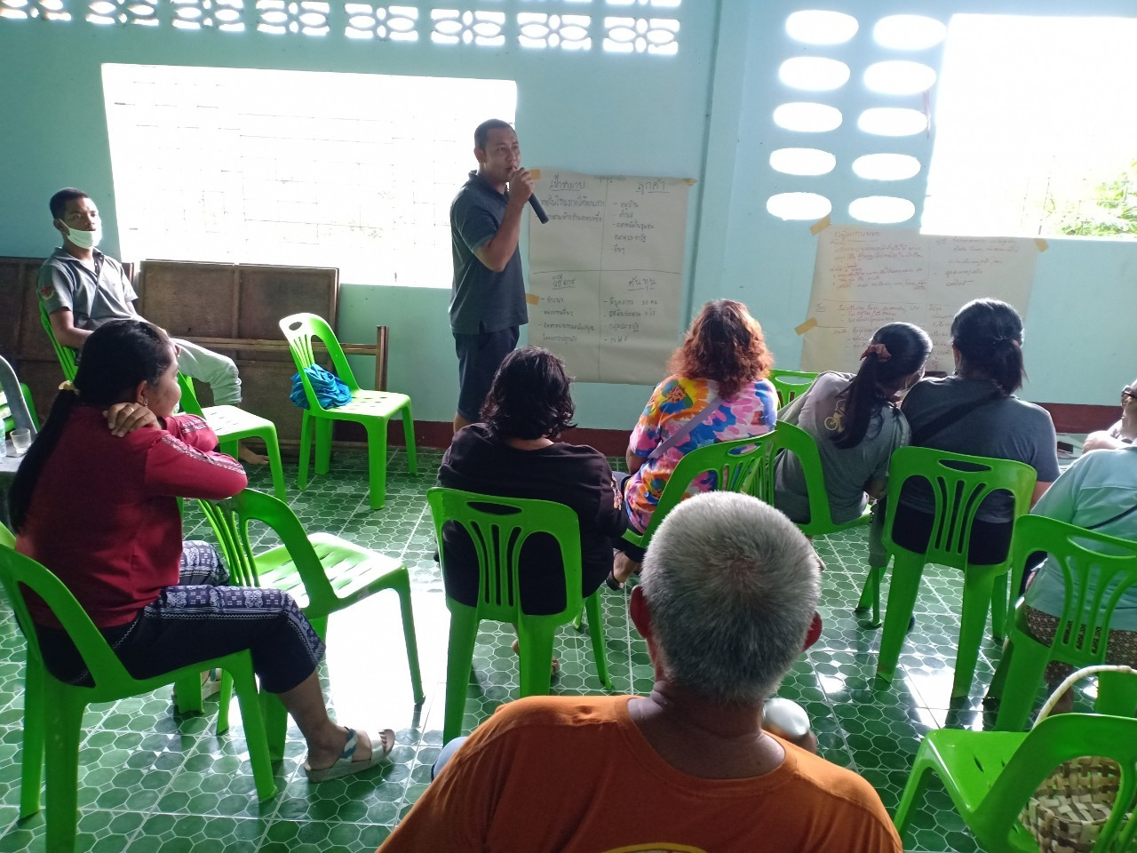
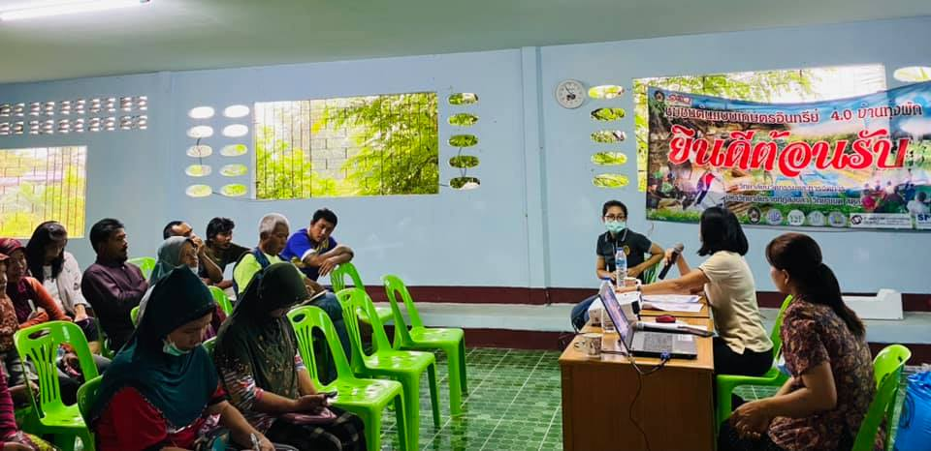
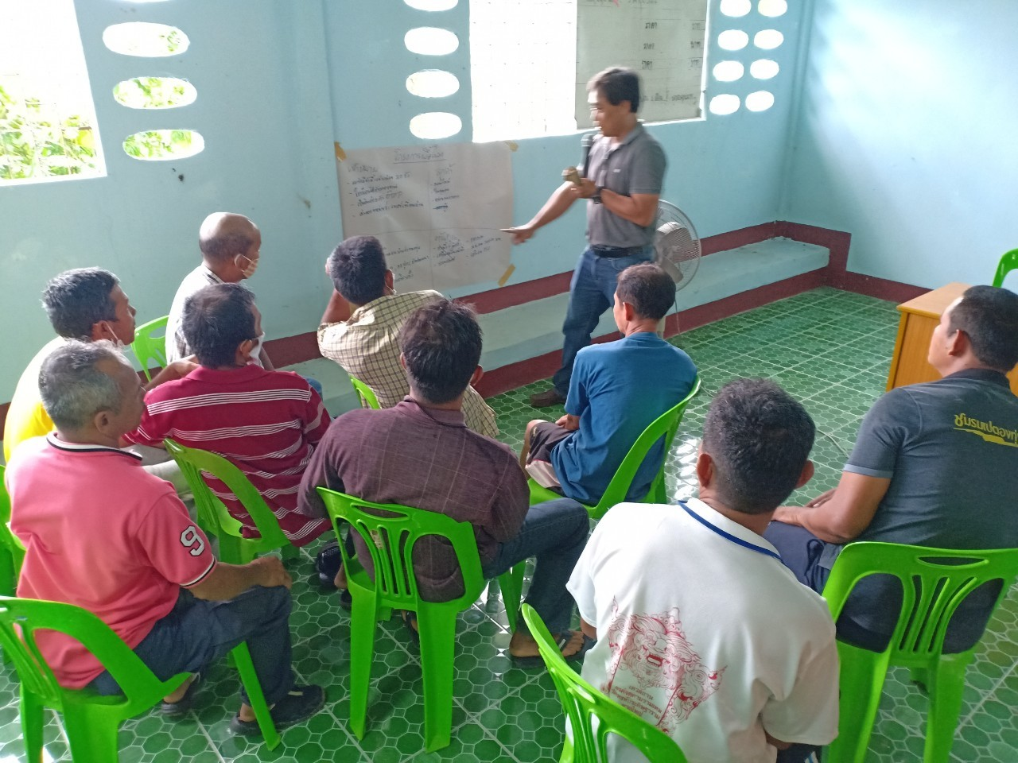
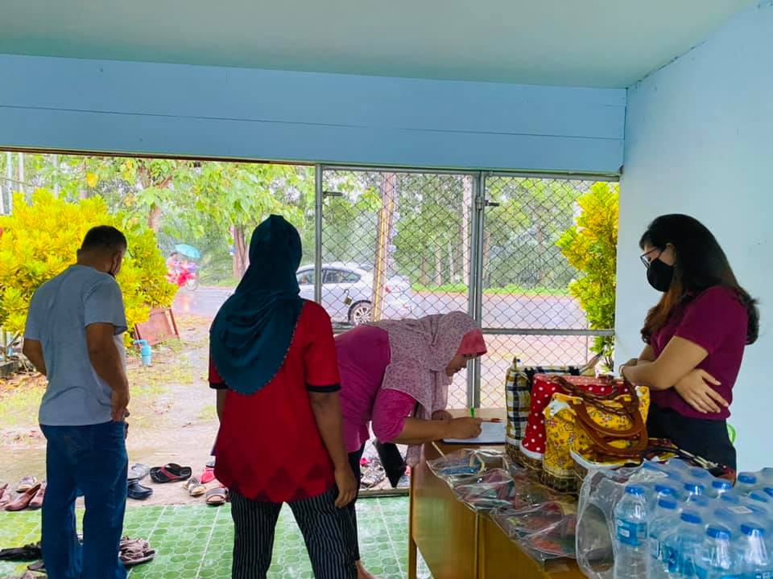

2. หลักสูตรการสร้าง Content Marketing และทำตลาดออนไลน์
จากการดำเนินงานกิจกรรมย่อยที่ 2 การอบรมเชิงปฏิบัติการเรื่องการสร้าง content และทำตลาดออนไลน์ ภายใต้กิจกรรมที่ 4.1 ชุมชนต้นแบบเกษตรอินทรีย์ 4.0 บ้านทุ่งพัก ปี 2 จัดเมื่อวันที่
8 มีนาคม 2564 ณ ศาลาประชาคมบ้านทุ่งพัก หมู่ 9 ต.ทุ่งนุ้ย อ.ควนกาหลง จ.สตูล โดยมีผู้เข้าร่วมโครงการจาก 3 กลุ่มอาชีพ โดยผลการดำเนินกิจกรรม ดังภาพประกอบดังนี้
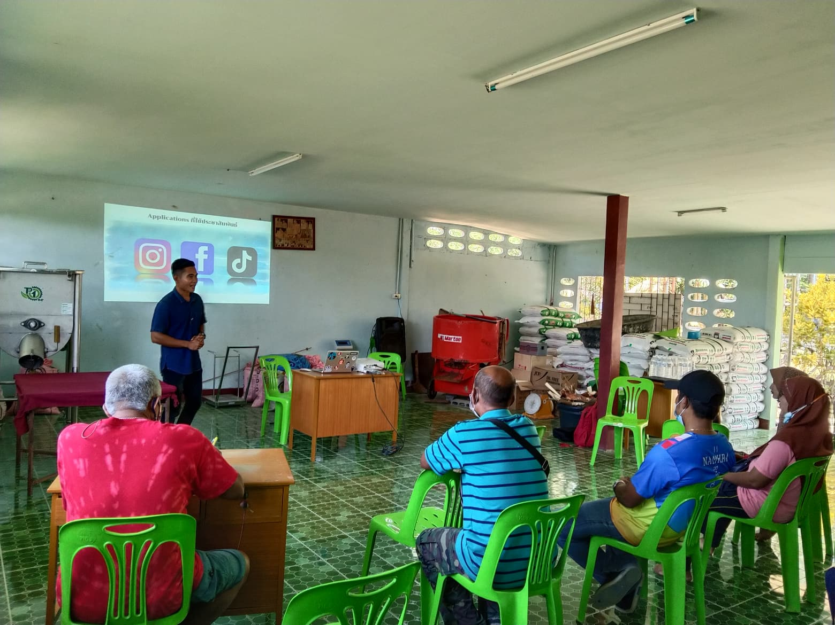
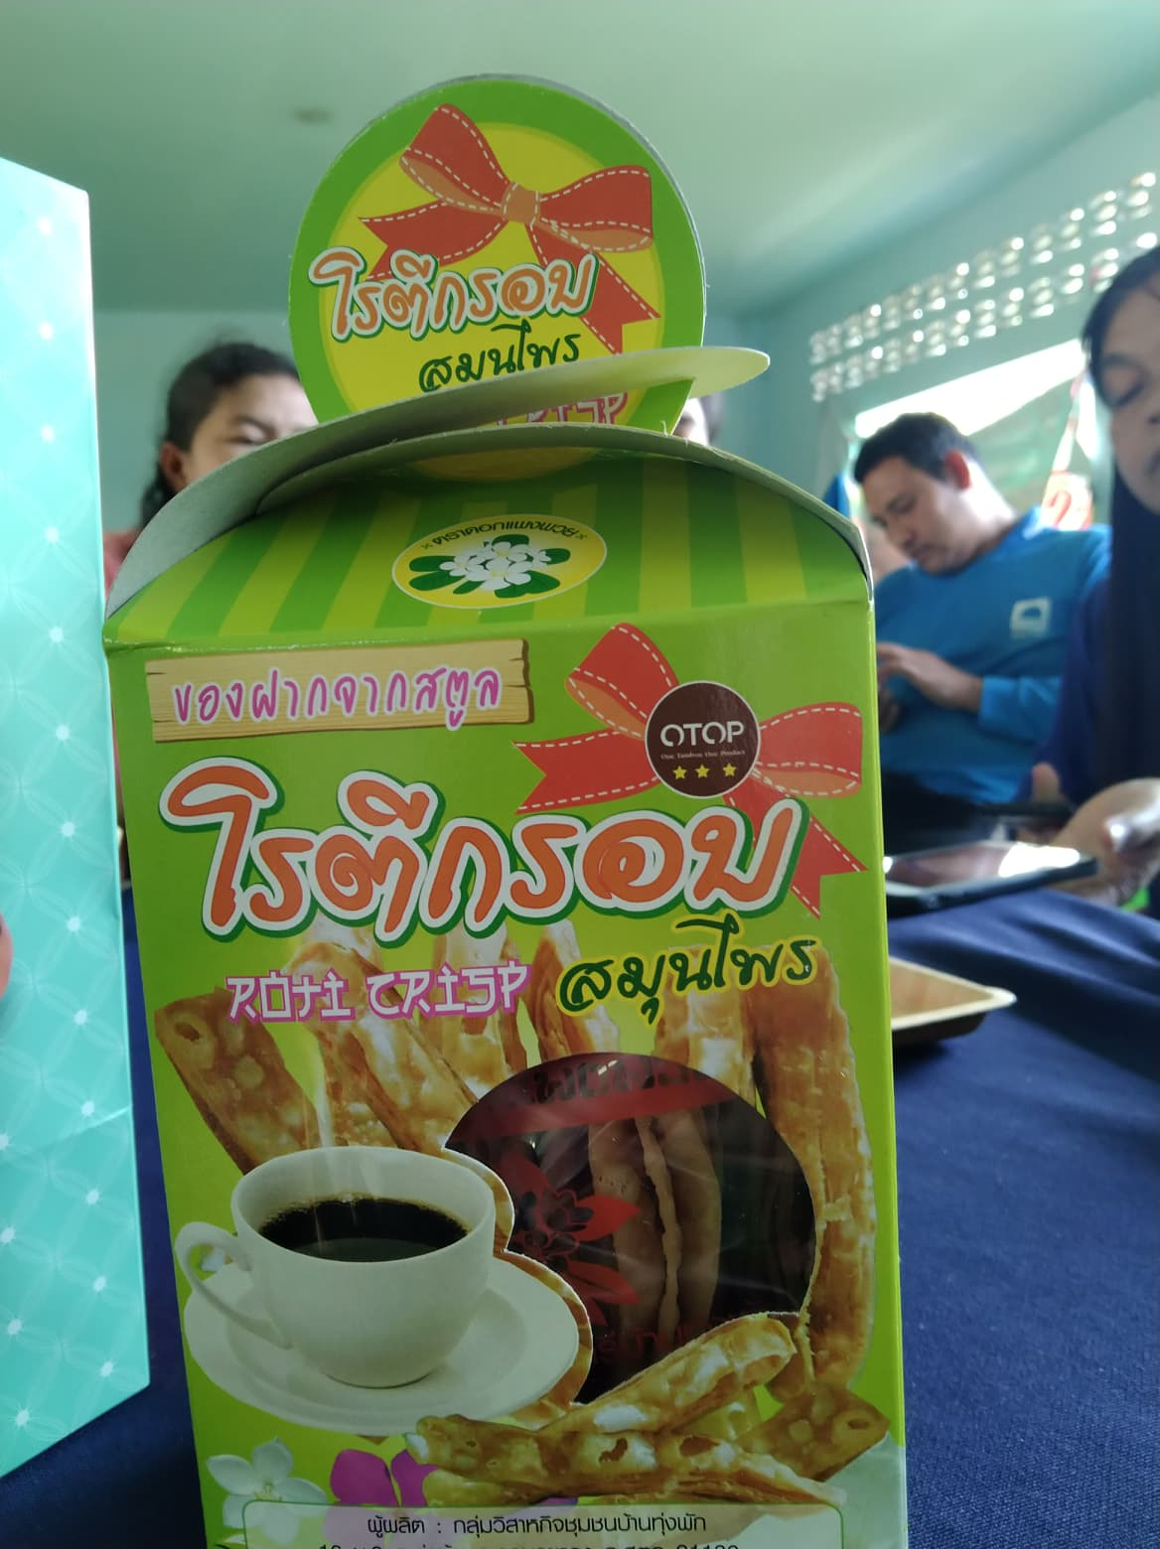

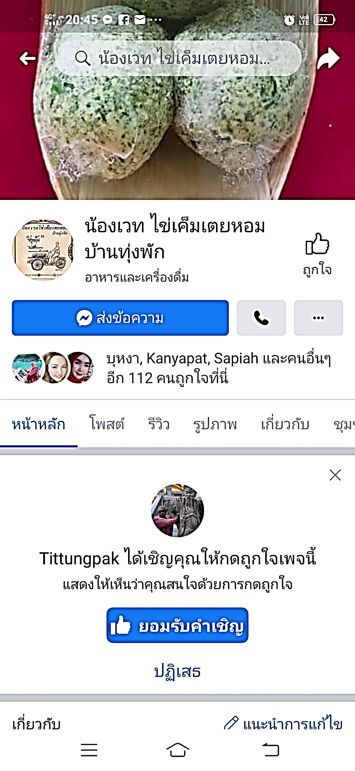
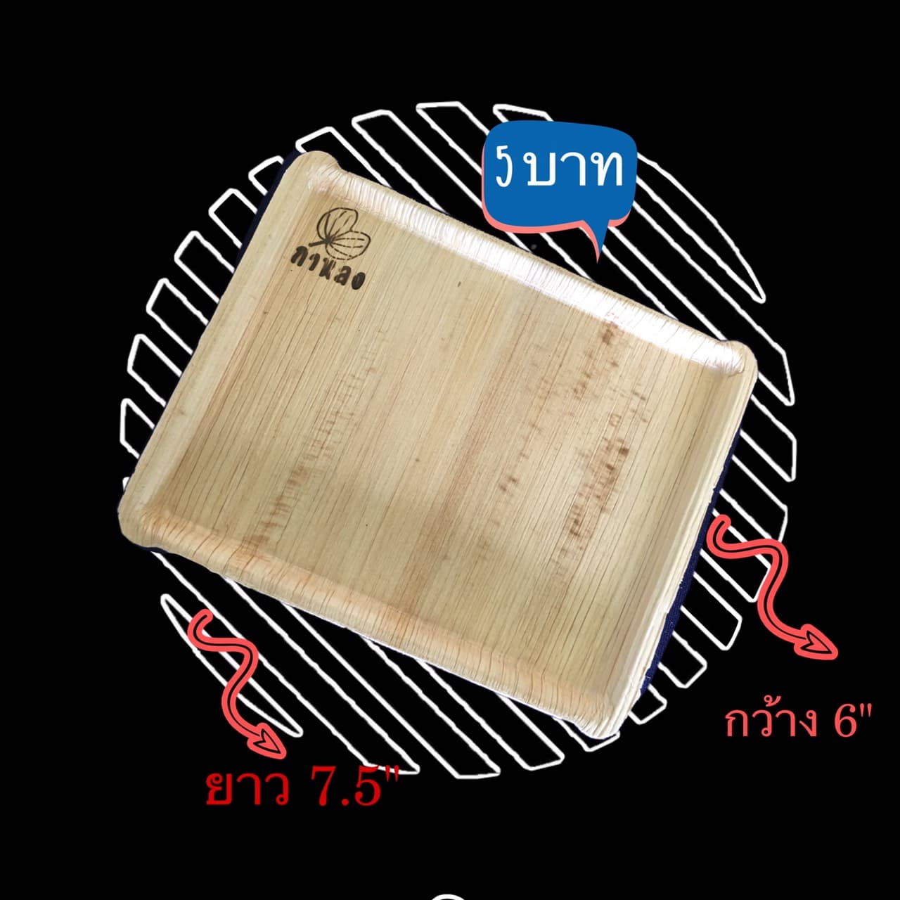

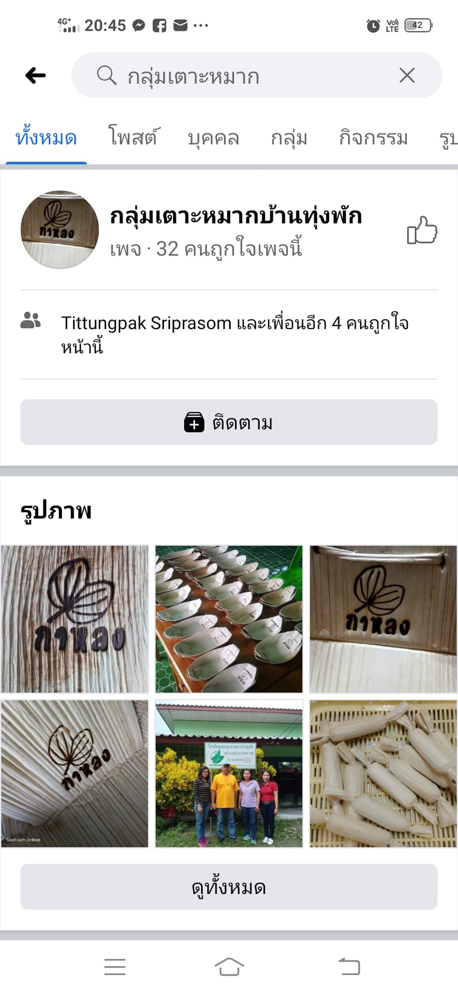
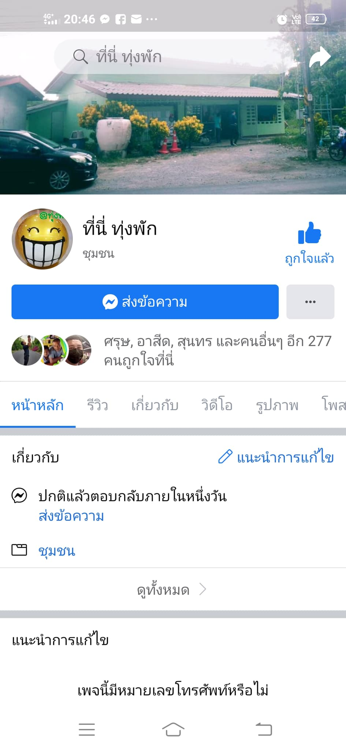

ผลการดำเนินงาน
- ผู้เข้าร่วมกิจกรรมสามารถแต่งรูปด้วย Application VSCO และ Pics Art
- ผู้เข้าร่วมสามารถ ตัดต่อคลิปสั้นด้วยโปรแกรม Kinemaster
- ผู้เข้าร่วมกิจกรรมสามารถสร้างเพจใหม่เพื่อประชาสัมพันธ์ผลิตภัณฑ์ชุมชนทุ่งพัก ได้แก่ เพจชื่อ “กลุ่มเตาะหมากบ้านทุ่งพัก” และ เพจ ชื่อ “น้องเวท ไข่เค็มเตยหอมบ้านทุ่งพัก”
- ปรับปรุงเพจของชุมชนเดิม ชื่อเพจ “ที่นี่ทุ่งพัก” เพื่อให้น่าสนใจ ส่งผลให้เกิดความน่าสนใจ

3. หลักสูตรการพัฒนาผลิตภัณฑ์ชุมชนและรูปแบบบรรจุภัณฑ์ในชุมชนทุ่งหว้า
จากการดำเนินงานกิจกรรมย่อยที่ 3 การอบรมเชิงปฏิบัติการเรื่องการพัฒนาผลิตภัณฑ์ชุมชนและรูปแบบบรรจุภัณฑ์ในชุมชนทุ่งหว้า ภายใต้กิจกรรมที่ 4.1 ชุมชนต้นแบบการท่องเที่ยวเชิงเกษตรและวิถีวัฒนธรรม สุไหงอุเป จัดเมื่อวันที่ 6 มีนาคม 2564 ณ ทุ่งหว้าโฮมสเตย์โกดอน หมู่ 6 ต.ทุ่งหว้า อ.ทุ่งหว้า จ.สตูล โดยมีผู้เข้าร่วมโครงการจาก 11 กลุ่มอาชีพ โดยผลการดำเนินกิจกรรม ดังภาพประกอบดังนี้
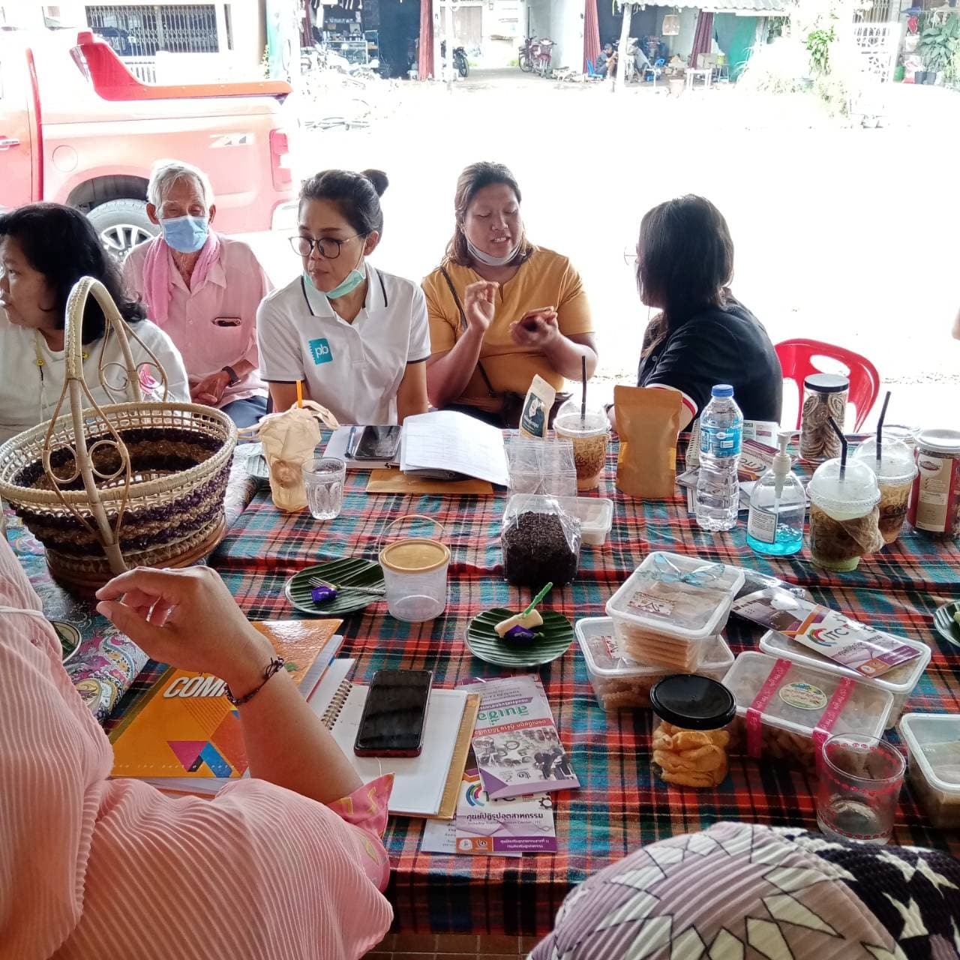
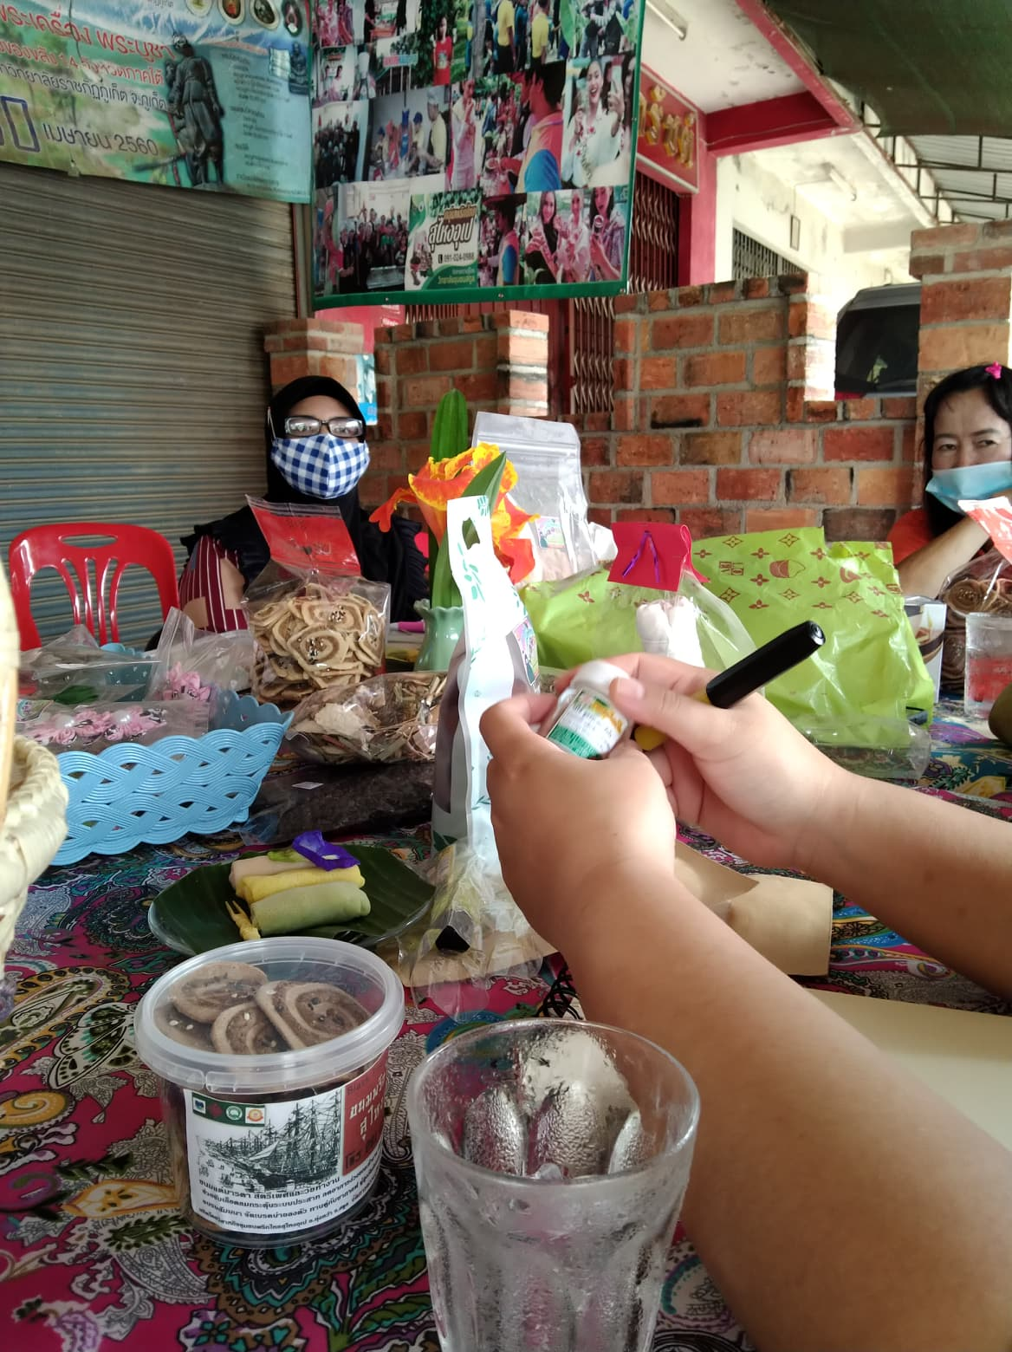
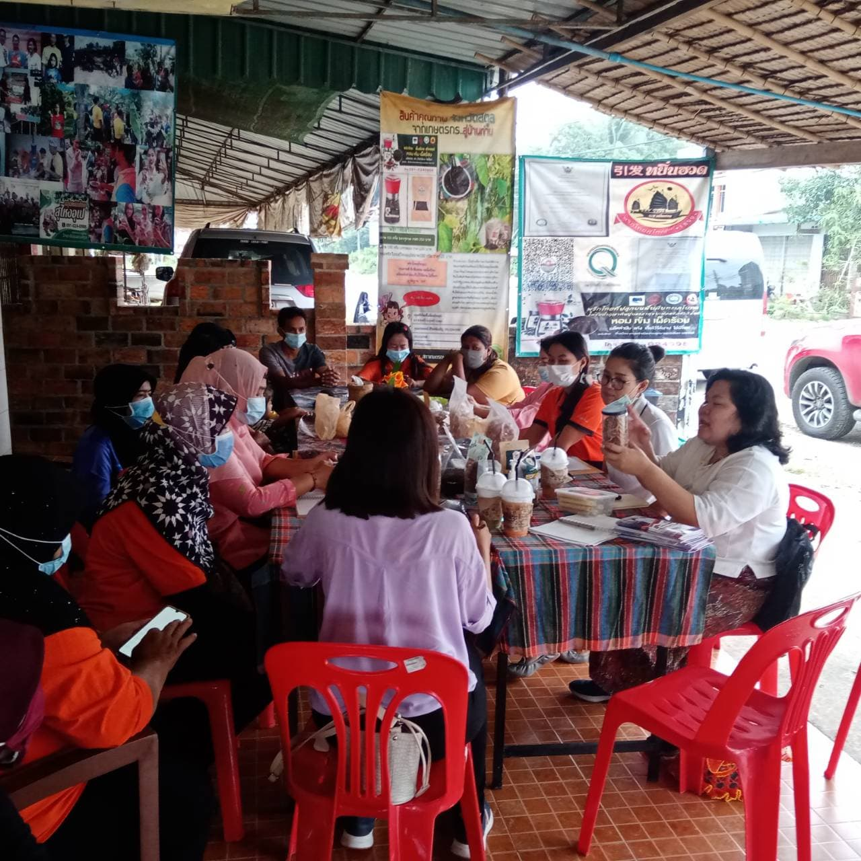
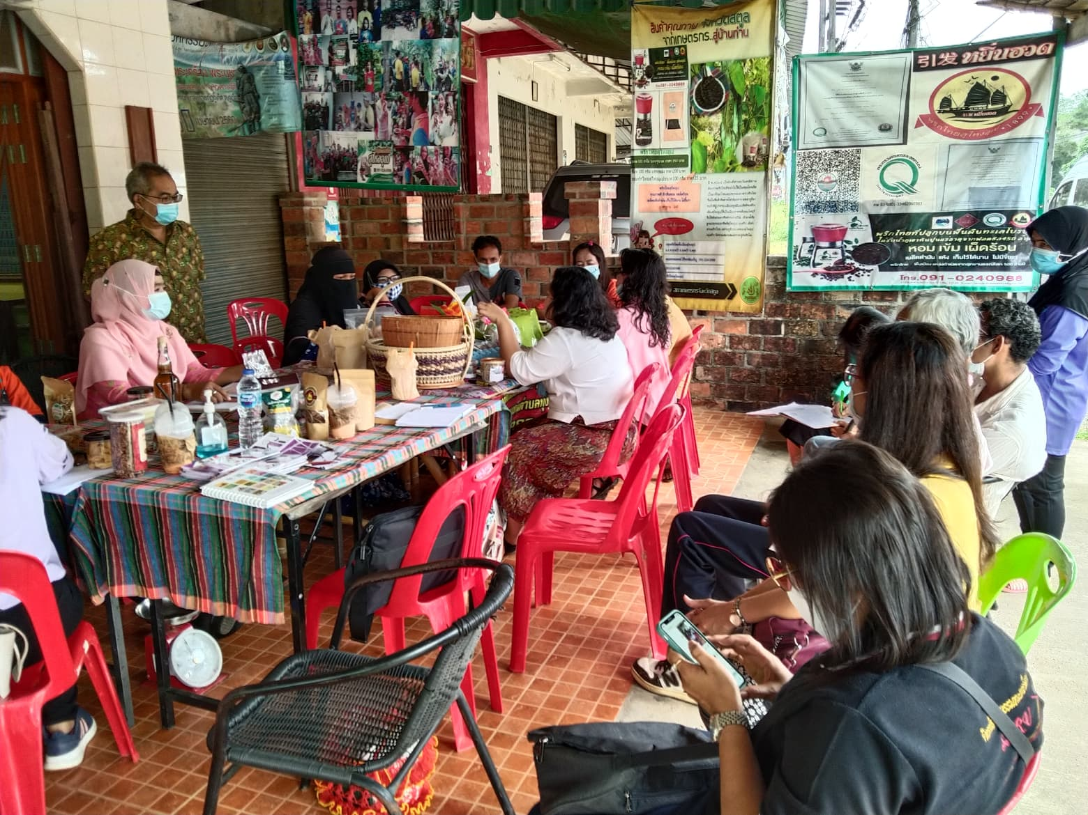

ผลการวิเคราะห์
การผลิตภัณฑ์จากกลุ่มวิสาหกิจชุมชน ต.ทุ่งหว้า อ.ทุ่งหว้า จ.สตูล
โดยศูนย์อุตสาหกรรมภาค 11 จังหวัดสงขลา
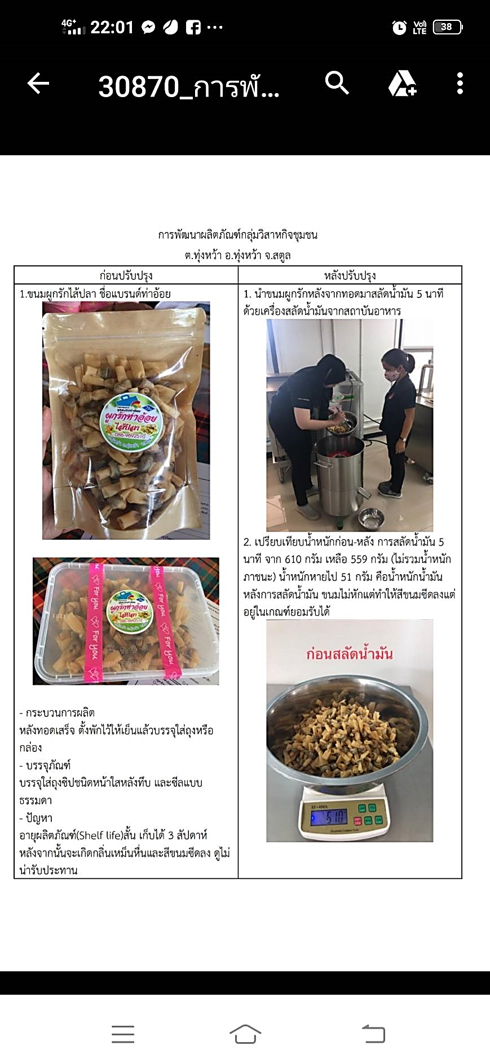

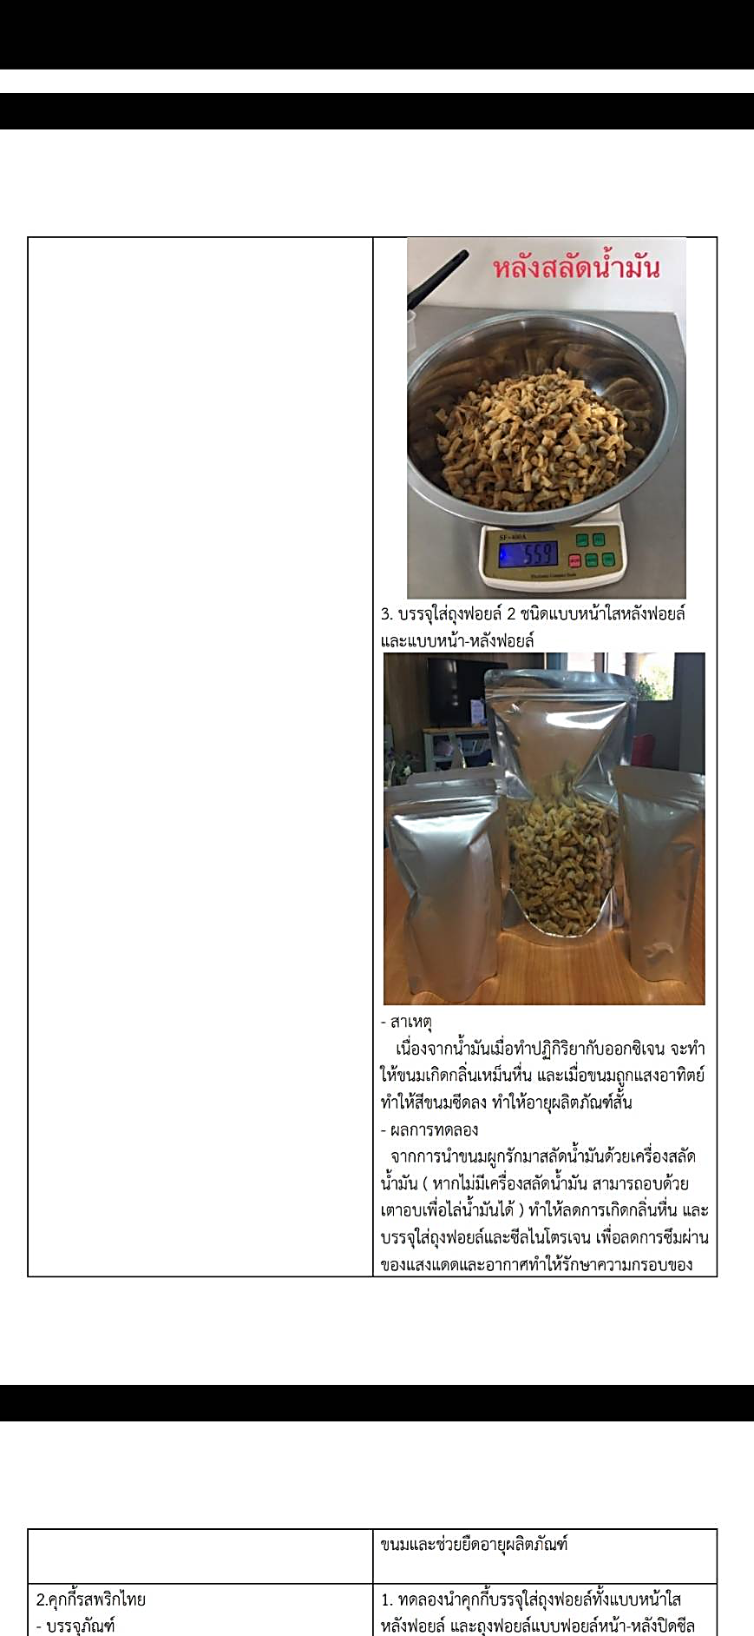
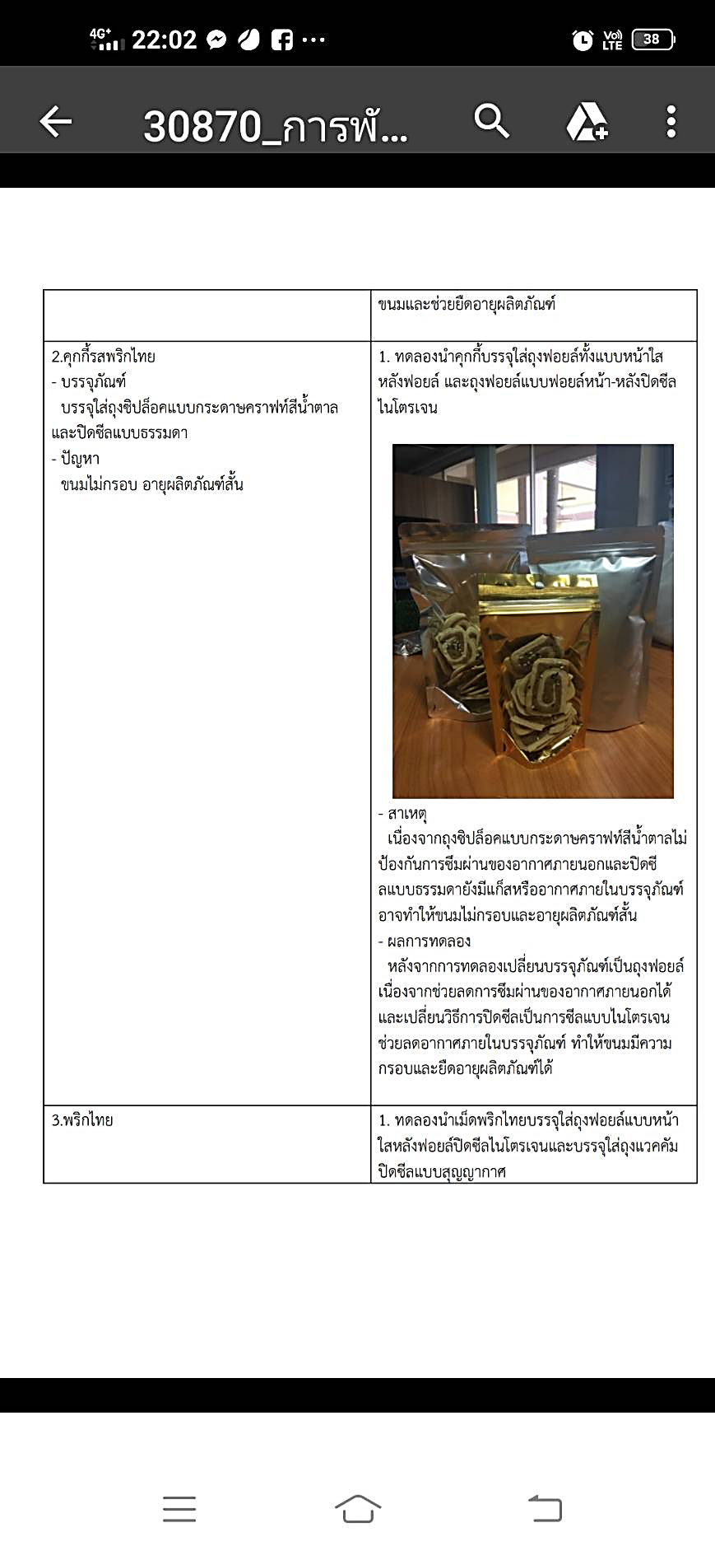
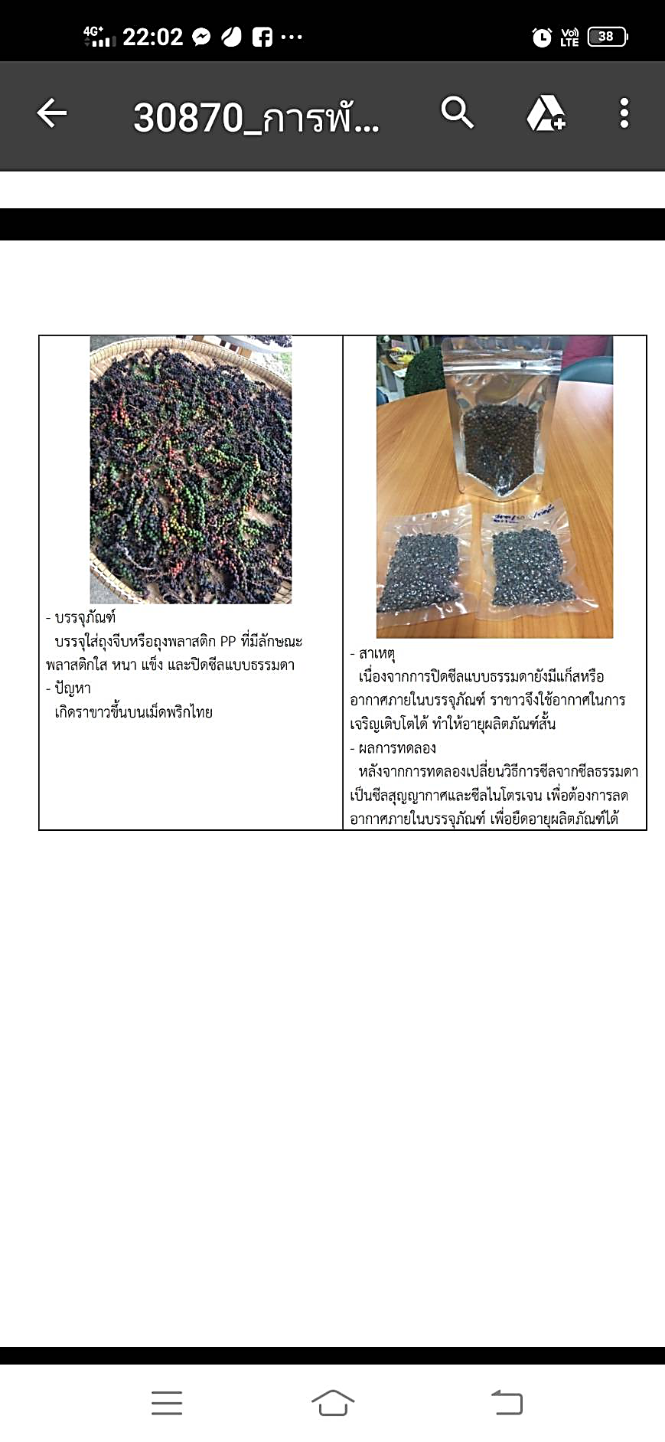

รายงานผลการปฏิบัติราชการตามแผนปฏิบัติราชการ ประจำปีงบประมาณ พ.ศ. 2564 ครั้งที่ 2
ณ สิ้นไตรมาส 3 (ผลการดำเนินงานระหว่างวันที่ 1 ตุลาคม 2563 – 30 มิถุนายน 2564)

ประเด็นยุทธศาสตร์ที่ 4 พัฒนามหาวิทยาลัยราชภัฏสงขลา วิทยาเขตสตูล
Objective 4.2 พัฒนานวัตกรรมเพื่อพัฒนาพื้นที่
Key Result 4.2.1 ศูนย์ฝึกการเรียนรู้และนวัตกรรมชุมชน
ผู้รับผิดชอบ/หน่วยงานที่รับผิดชอบ:
- รองอธิการบดีฝ่ายบริหารและวิทยาเขต
- ผู้ช่วยอธิการบดีที่รับผิดชอบ
- คณบดีวิทยาลัยนวัตกรรมและการจัดการ
เกณฑ์การให้คะแนน :
ช่วงการปรับเกณฑ์การให้คะแนน +/- จำนวน 1 หน่วย ต่อ 1 ระดับ โดยกำหนดเกณฑ์การให้คะแนนดังนี้

ระดับ 1 | ระดับ 2 | ระดับ 3 | ระดับ 4 | ระดับ 5
 |  |  |  | 1 ศูนย์

เป้าหมายการดำเนินงาน : 1 ศูนย์

ผลการดำเนินงาน | หลักฐาน
วิทยาลัยนวัตกรรมและการจัดการ
1. ศูนย์ฝึกการเรียนรู้และถ่ายทอดนวัตกรรมชุมชน “ทุ่งใหญ่สารภีโมเดล” มหาวิทยาลัยราชภัฏสงขลา ปี 2 | - อยู่ระหว่างการดำเนินงาน (เอกสารแนบหลักฐาน)
บรรลุเป้าหมาย ไม่บรรลุเป้าหมาย อยู่ระหว่างดำเนินการ ไม่ประเมินในปีงบประมาณ

หมายเหตุ : -

(เอกสารแนบหลักฐาน)
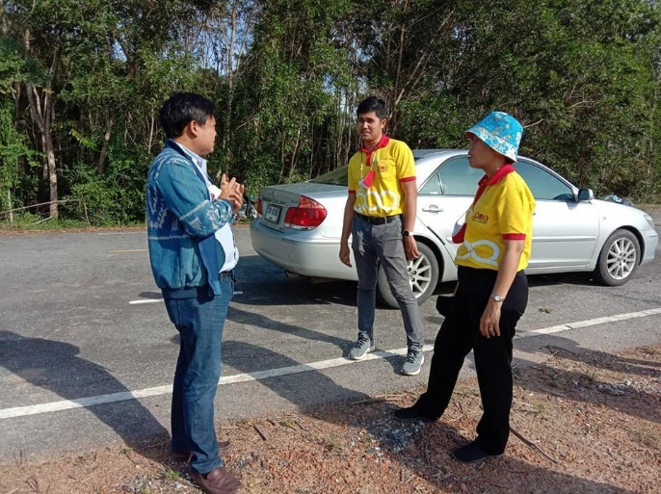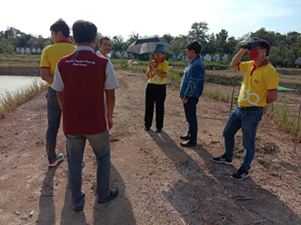
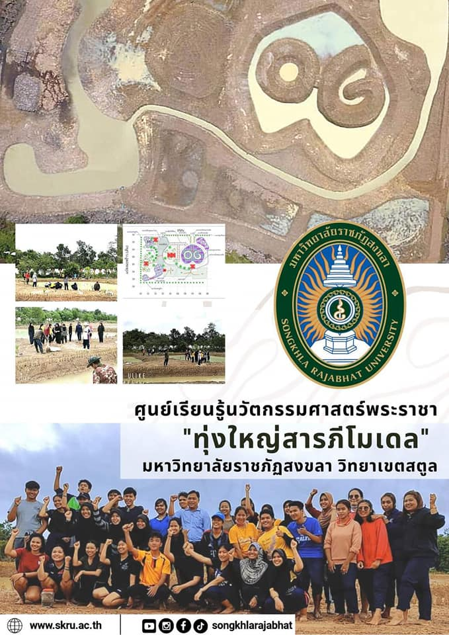
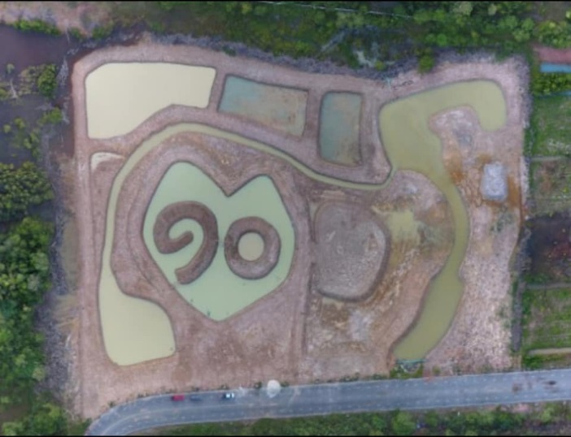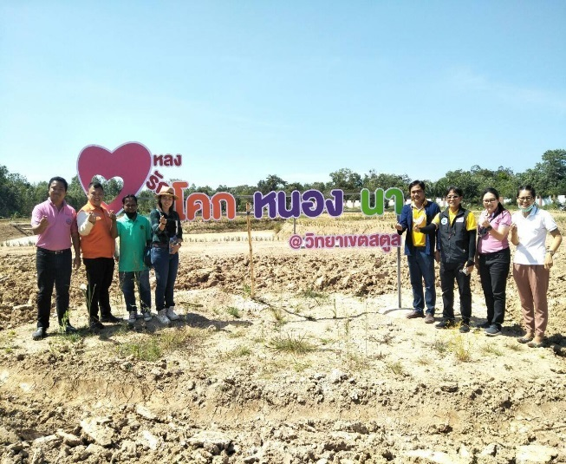
โคก หนอง นา โมเดล 14 ไร่ วิทยาเขตสตูล
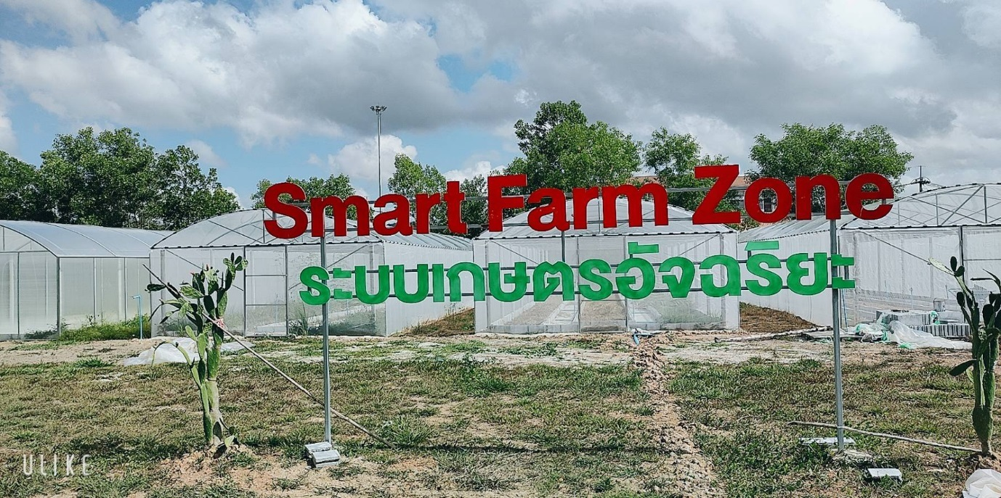
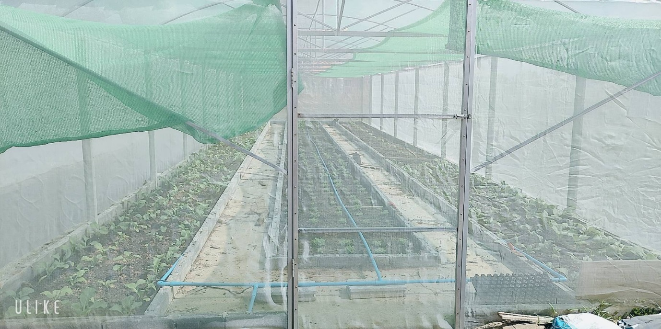
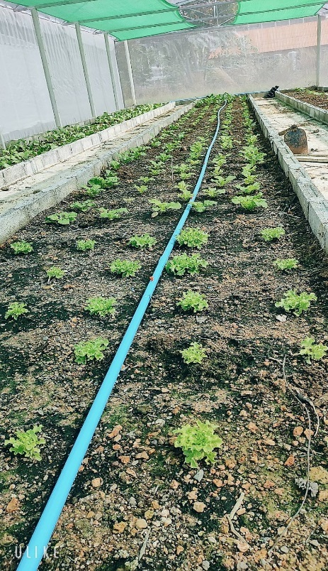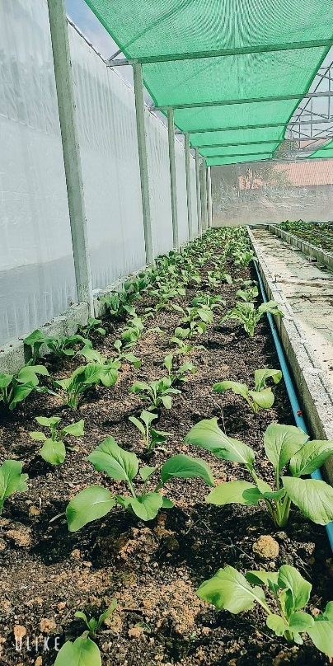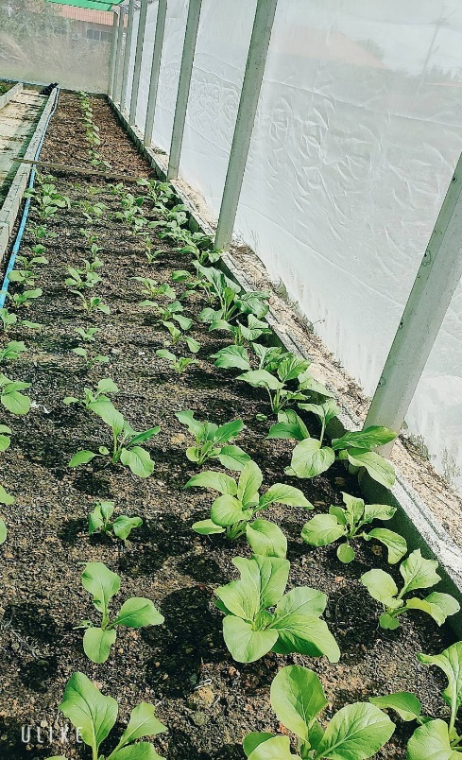
ฐานระบบโรงเรือนอัจฉริยะ

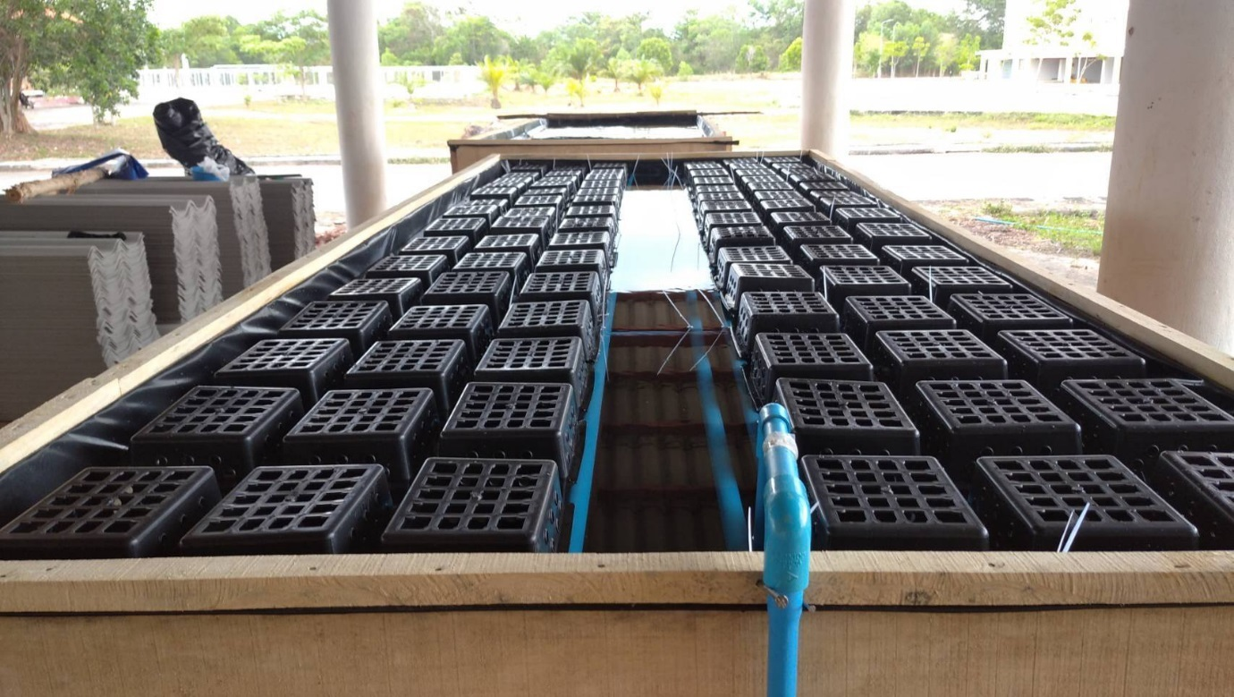
ฐานการเลี้ยงปูดำระบบคอนโด
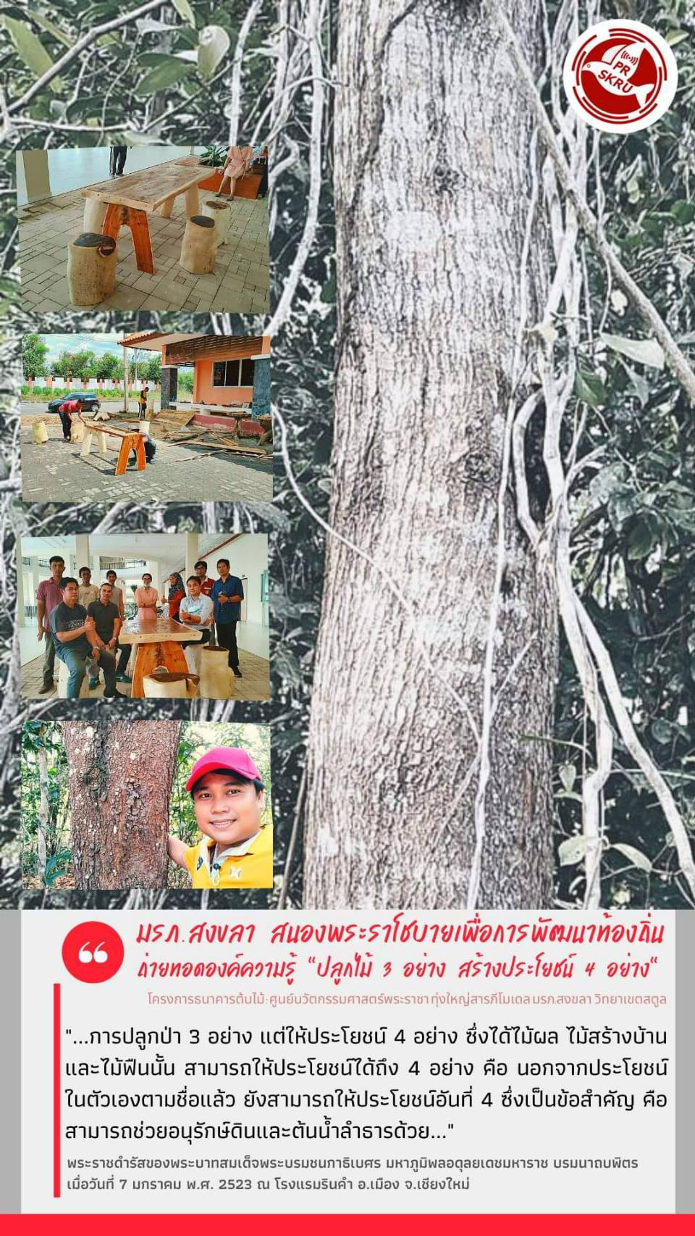
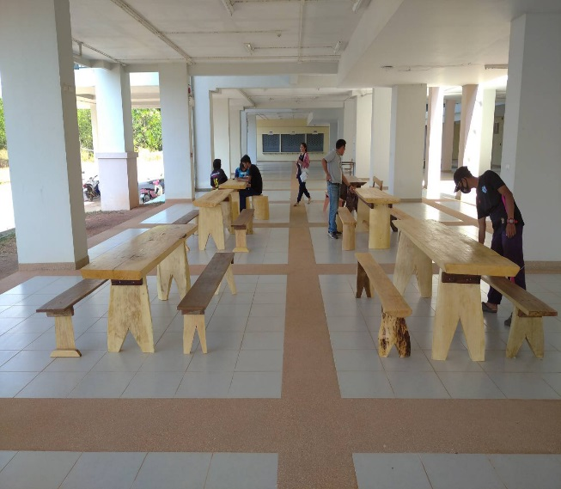
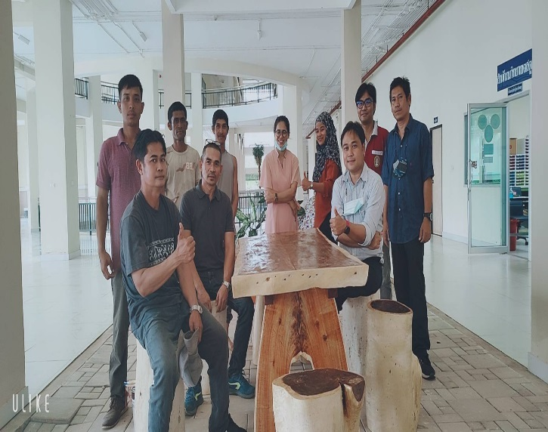
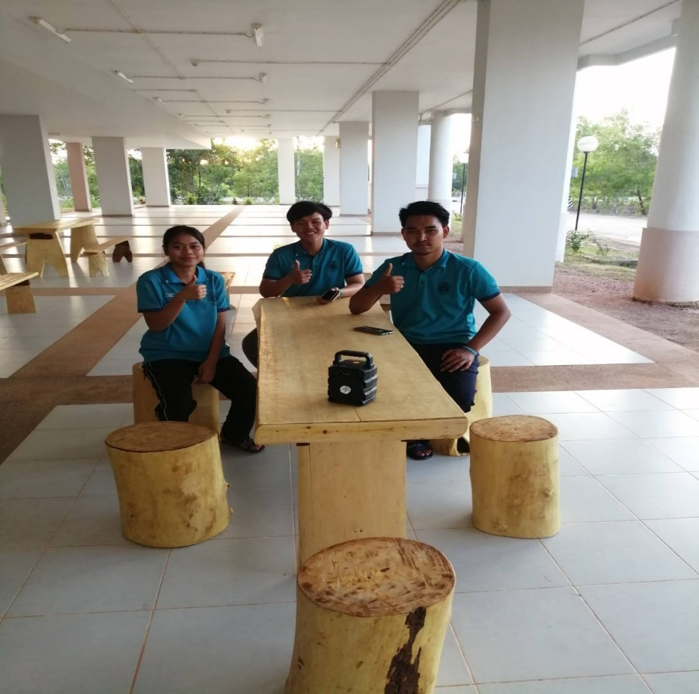
ฐานการเรียนรู้โครงการธนาคารต้นไม้
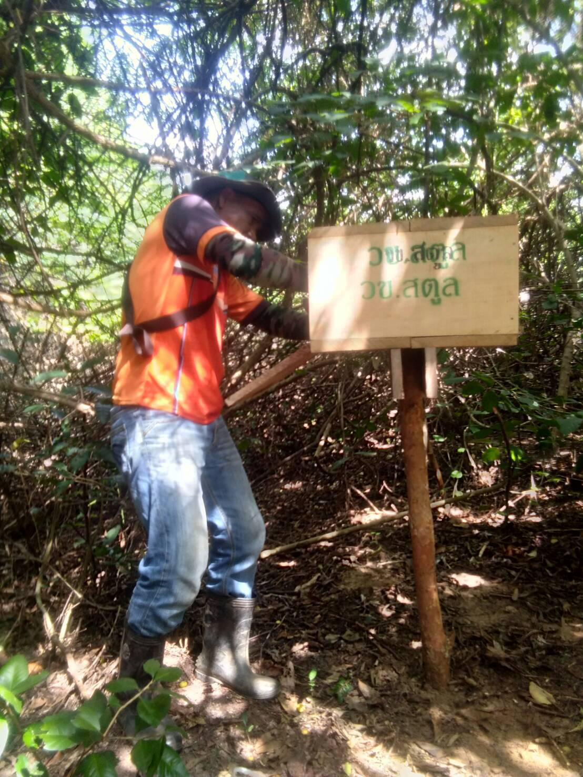
ฐานการเรียนรู้ผึ้งโพรง
รายงานผลการปฏิบัติราชการตามแผนปฏิบัติราชการ ประจำปีงบประมาณ พ.ศ. 2564 ครั้งที่ 2
ณ สิ้นไตรมาส 3 (ผลการดำเนินงานระหว่างวันที่ 1 ตุลาคม 2563 – 30 มิถุนายน 2564)

ประเด็นยุทธศาสตร์ที่ 4 พัฒนามหาวิทยาลัยราชภัฏสงขลา วิทยาเขตสตูล
Objective 4.2 พัฒนานวัตกรรมเพื่อพัฒนาพื้นที่
Key Result 4.2.2 พัฒนางานวิจัยและสร้างนวัตกรรมเพื่อตอบโจทย์การพัฒนาเชิงพื้นที่
ผู้รับผิดชอบ/หน่วยงานที่รับผิดชอบ:
- รองอธิการบดีฝ่ายบริหารและวิทยาเขต
- ผู้ช่วยอธิการบดีที่รับผิดชอบ
- คณบดีวิทยาลัยนวัตกรรมและการจัดการ
เกณฑ์การให้คะแนน :
ช่วงการปรับเกณฑ์การให้คะแนน +/- จำนวน 1 หน่วย ต่อ 1 ระดับ โดยกำหนดเกณฑ์การให้คะแนนดังนี้

ระดับ 1 | ระดับ 2 | ระดับ 3 | ระดับ 4 | ระดับ 5
0 ผลงาน | 1 ผลงาน | 2 ผลงาน | 3 ผลงาน | 4 ผลงาน

เป้าหมายการดำเนินงาน : 4 ผลงาน

ผลการดำเนินงาน | หลักฐาน
วิทยาลัยนวัตกรรมและการจัดการ
1. การพัฒนาเครื่องมือดิจิทัลทางการศึกษาเพื่อสนับสนุนการขับเคลื่อนนโยบายพื้นที่นวัตกรรมการศึกษาจังหวัดสตูล | - ดำเนินการแล้วเสร็จ (เอกสารแนบหลักฐาน)
2. เครื่องอัดขึ้นรูปกาบหมากด้วยความร้อน 1 เครื่อง | - ดำเนินการแล้วเสร็จ (เอกสารแนบหลักฐาน)
3. เครื่องฆ่าเชื้อผลิตภัณฑ์กาบหมากด้วยแสง UV 1 เครื่อง | - ดำเนินการแล้วเสร็จ (เอกสารแนบหลักฐาน)
4. การจัดการขยะมูลฝอยในพื้นที่อุทยานธรณีโลกจังหวัดสตูล โดยใช้เทคโนโลยี RDF-5 ร่วมกับมาตรการทางสังคมเพื่อสร้างชุมชนไร้ขยะ (Zero-waste) | - อยู่ระหว่างการดำเนินการ
บรรลุเป้าหมาย ไม่บรรลุเป้าหมาย อยู่ระหว่างดำเนินการ ไม่ประเมินในปีงบประมาณ

หมายเหตุ : -

(เอกสารแนบหลักฐาน)
1. การพัฒนาเครื่องมือดิจิทัลทางการศึกษาเพื่อสนับสนุนการขับเคลื่อนนโยบายพื้นที่นวัตกรรมการศึกษาจังหวัดสตูล
“เพลินบุ๊ค (Plearnbook)” คือ เครื่องมือดิจิทัลแพลตฟอร์มทางการศึกษา ที่ถูกพัฒนาขึ้นเพื่อใช้สนับสนุนกิจกรรมการเรียนรู้ของพื้นที่นวัตกรรมการศึกษาจังหวัดสตูล โดยมีแนวคิดหลักในการนำเอาเทคโนโลยีดิจิทัลมาช่วยสนับสนุนกระบวนการและกิจกรรมการเรียนการสอน ประยุกต์ใช้รูปแบบของสื่อสังคมออนไลน์ (Social Media) ซึ่งเป็นที่คุ้นเคยของนักเรียน ครู และผู้ปกครอง เพื่อใช้ในการทำกิจกรรมด้านการเรียนรู้ที่ผู้เรียนเป็นศูนย์กลาง ทำให้ทั้งผู้เรียนและผู้สอนรู้สึกมีส่วนร่วม สนุกกับการเรียนรู้ตามแนวคิดและชื่อของ Plearnbook คือ play and learn และยังเป็นพื้นที่ในการสร้างความแหล่งความรู้ร่วมกันในรูปแบบสังคมออนไลน์ที่ทั้งผู้ปกครอง ครูและนักเรียน รวมถึงผู้เชี่ยวชาญในท้องถิ่น สามารถแลกเปลี่ยนเรียนรู้ทำให้เกิดกระบวนการเรียนรู้แก่เยาวชนในท้องถิ่นและสามารถพัฒนาเป็นองค์ความรู้ใหม่ที่ยั่งยืนตามแนวคิดของการศึกษาในในศตวรรษที่ 21 ได้

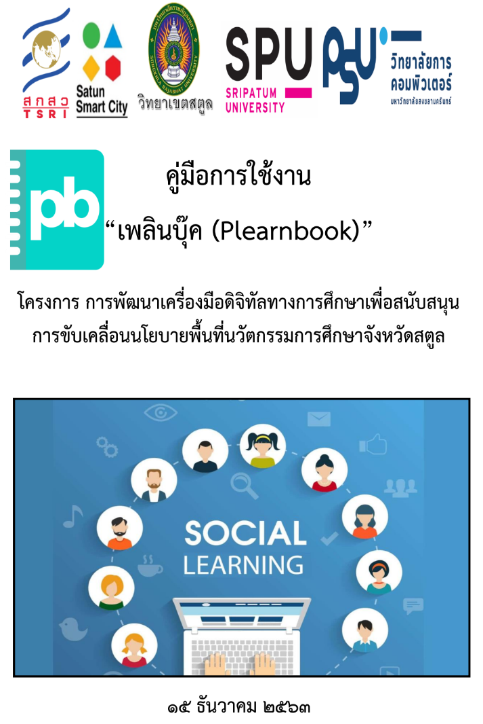

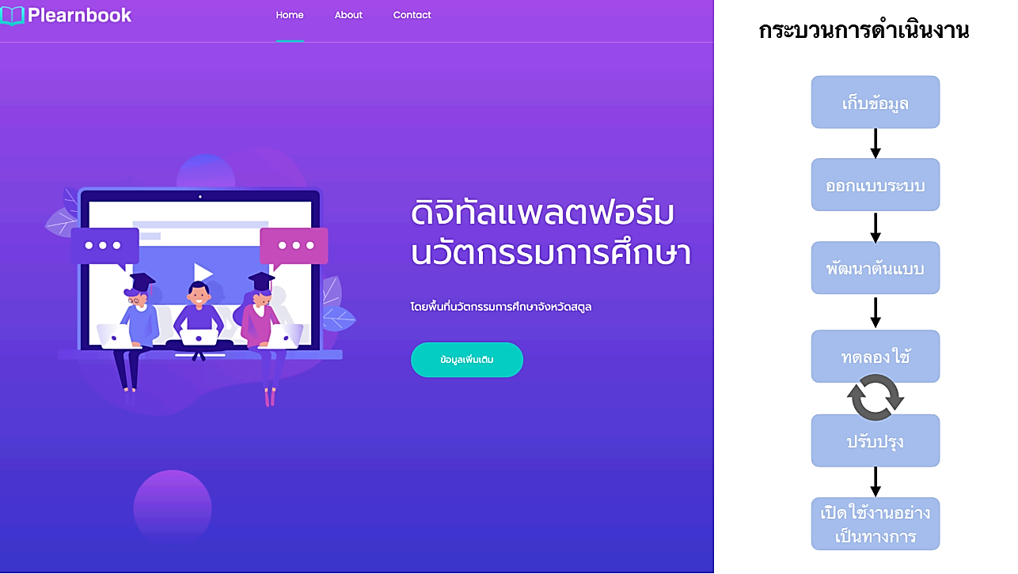
ภาพที่ 1.1 สรุป Time – Line โครงงานฐานวิจัยพื้นที่นวัตกรรมการศึกษาจังหวัดสตูล

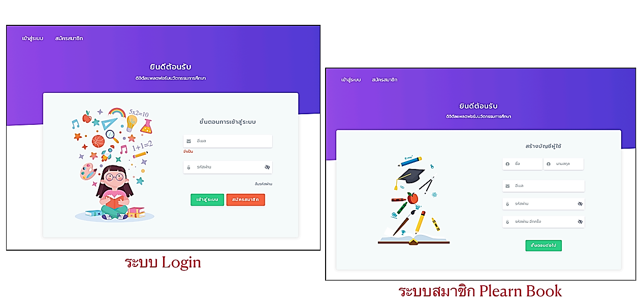
ภาพที่ 1.2 ระบบ Login “Plearn book”

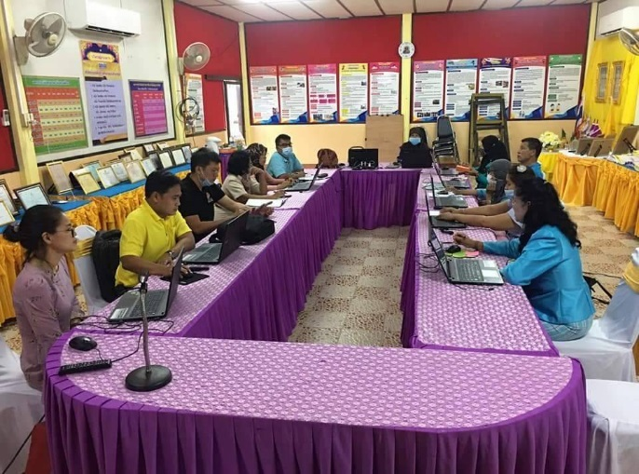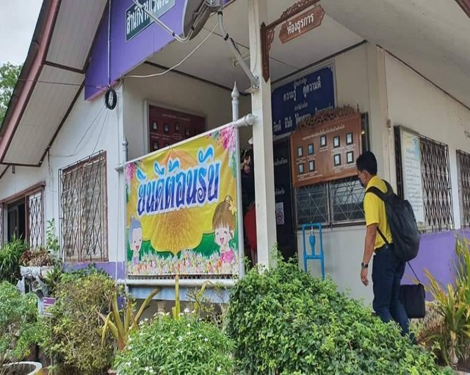
ภาพที่ 1.3 การลงพื้นที่เก็บข้อมูลโรงเรียนนำร่องพื้นที่นวัตกรรมการศึกษาจังหวัดสตูล เก็บข้อมูลความต้องการของผู้ใช้งาน
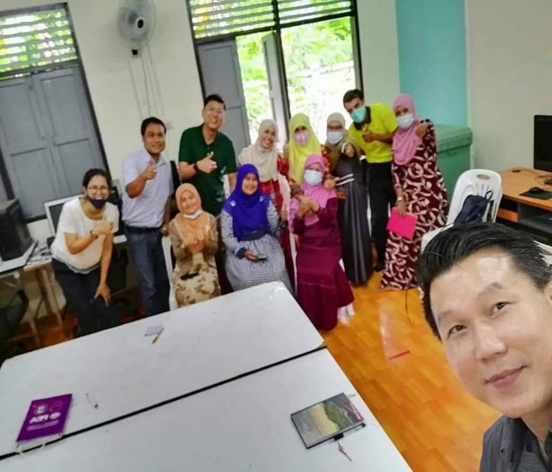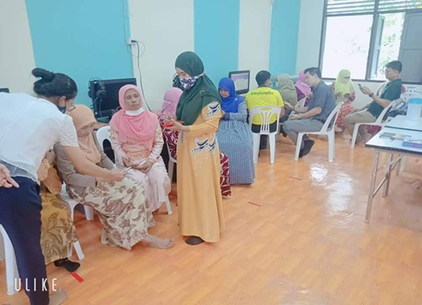
ภาพที่ 1.4 การทดลองใช้เพลินบุ๊คกับครู ในโรงเรียนนำร่องพื้นที่นวัตกรรมการศึกษาจังหวัดสตูล

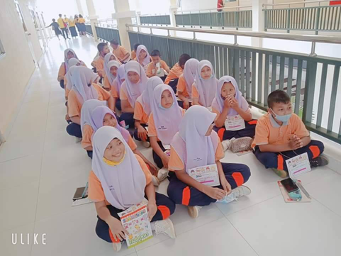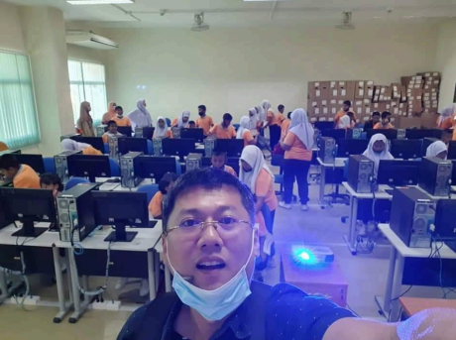
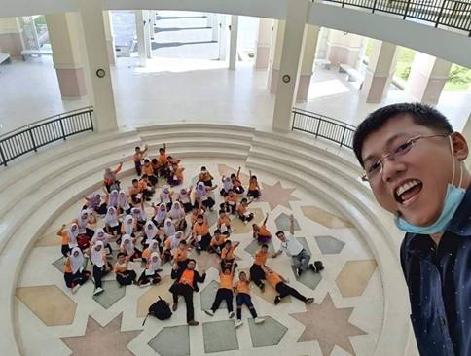
ภาพที่ 1.5 การทดลองใช้เพลินบุ๊คกับนักเรียน ในโรงเรียนนำร่องพื้นที่นวัตกรรมการศึกษาจังหวัดสตูล

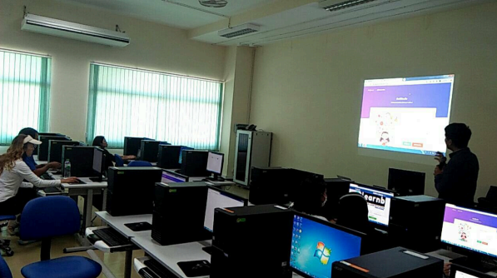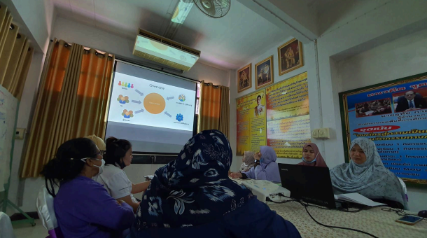
ภาพที่ 1.6 รับฟังความคิดเห็นเพื่อปรับปรุงระบบ
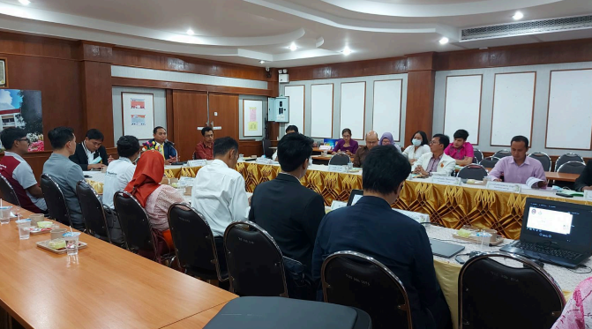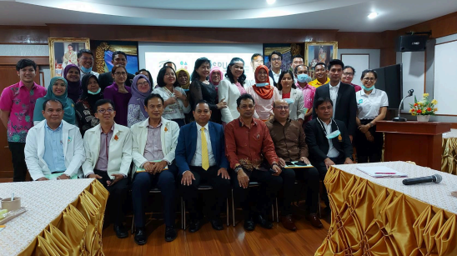
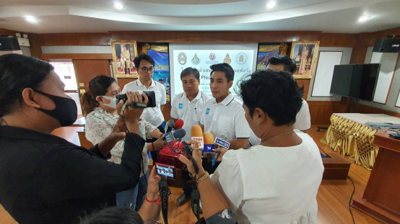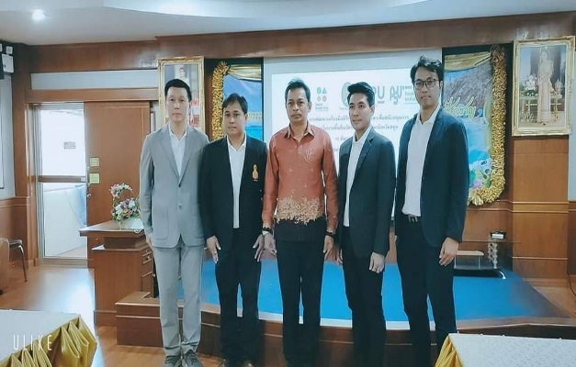
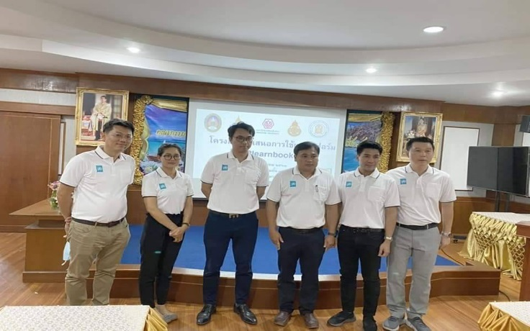
ภาพที่ 1.7 นำเสนอผลงาน “เพลินบุ๊ค” ณ สำนักงานเขตพื้นที่การประถมศึกษาโดยมีท่านศึกษาธิการจังหวัดสตูลและผู้อำนวยการเขตพื้นที่ประถมศึกษาร่วมเป็นประธาน ในวันวันที่ 15 ธ.ค.63
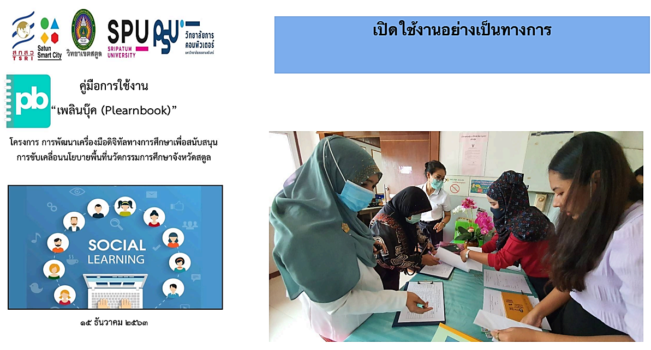
ภาพที่ 1.8 เปิดใช้งาน “เพลินบุ๊ค” อย่างเป็นทางการ ณ สำนักงานเขตพื้นที่การประถมศึกษาโดยมีท่าน ในวันวันที่ 15 ธ.ค.63

2. เครื่องอัดขึ้นรูปกาบหมากด้วยความร้อน 1 เครื่อง
ส่งมอบเครื่องอัดขึ้นรูปกาบหมากด้วยความร้อน ให้กับกลุ่มผลิตภัณฑ์กาบหมาก หมู่ 9 บ้านทุ่งพัก ต.ทุ่งนุ้ย อ.ควนกาหลง จ.สตูล เครือข่ายชุมชนต้นแบบ ศูนย์การเรียนรู้นวัตกรรมศาสตร์พระราชา "ทุ่งใหญ่สารภี โมเดล" มหาวิทยาลัยราชภัฏสงขลา วิทยาเขตสตูล วันที่ 18 ธันวาคม 2563
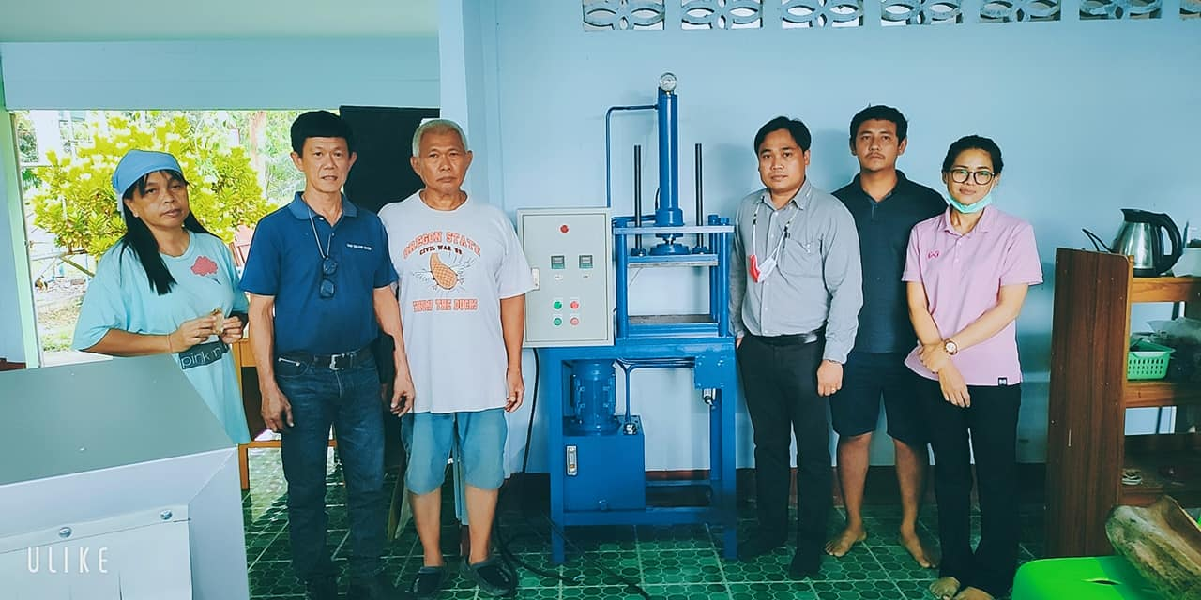

3. เครื่องฆ่าเชื้อผลิตภัณฑ์กาบหมากด้วยแสง UV 1 เครื่อง
ส่งมอบเครื่องฆ่าเชื้อผลิตภัณฑ์กาบหมากด้วยแสง UV ให้กับกลุ่มผลิตภัณฑ์กาบหมาก หมู่ 9 บ้าน ทุ่งพัก ต.ทุ่งนุ้ย อ.ควนกาหลง จ.สตูล เครือข่ายชุมชนต้นแบบ ศูนย์การเรียนรู้นวัตกรรมศาสตร์พระราชา "ทุ่งใหญ่สารภี โมเดล" มหาวิทยาลัยราชภัฏสงขลา วิทยาเขตสตูล วันที่ 18 ธันวาคม 2563
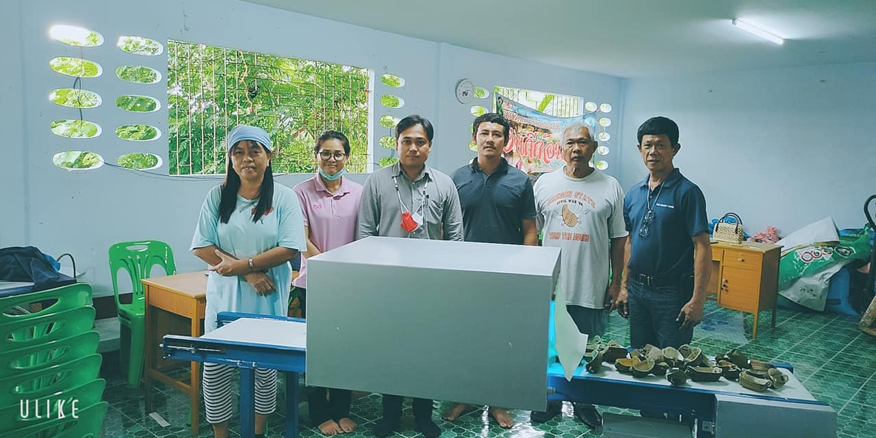
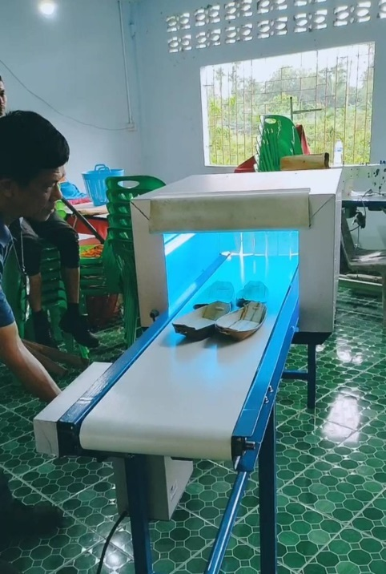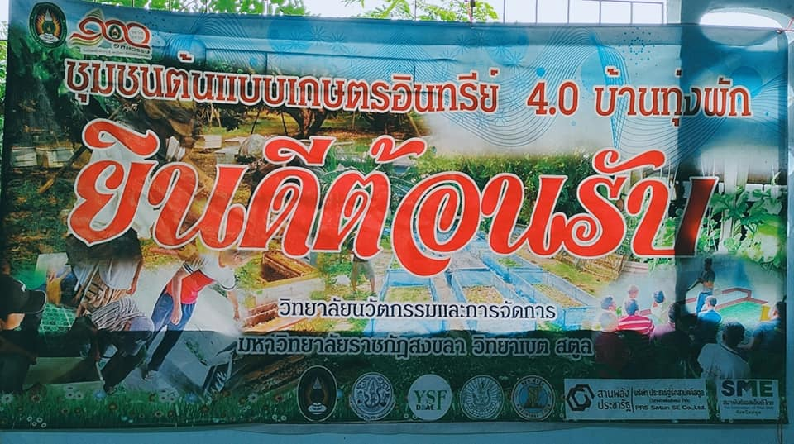

รายงานผลการปฏิบัติราชการตามแผนปฏิบัติราชการ ประจำปีงบประมาณ พ.ศ. 2564 ครั้งที่ 2
ณ สิ้นไตรมาส 3 (ผลการดำเนินงานระหว่างวันที่ 1 ตุลาคม 2563 – 30 มิถุนายน 2564)

ประเด็นยุทธศาสตร์ที่ 5 พัฒนาระบบบริหารจัดการ
Objective 5.1 มหาวิทยาลัยมีระบบเทคโนโลยีสารสนเทศในการบริหารจัดการที่ทันสมัย
Key Result 5.1.1 พัฒนาและสนับสนุนระบบงานเพื่อการบริหารจัดการ
ผู้รับผิดชอบ/หน่วยงานที่รับผิดชอบ:
- รองอธิการบดีฝ่ายบริหารและวิทยาเขต
- ผู้อำนวยการสำนักวิทยบริการและเทคโนโลยีสารสนเทศ
เกณฑ์การให้คะแนน :
ช่วงการปรับเกณฑ์การให้คะแนน +/- จำนวน 1 หน่วย ต่อ 1 ระดับ โดยกำหนดเกณฑ์การให้คะแนนดังนี้

ระดับ 1 | ระดับ 2 | ระดับ 3 | ระดับ 4 | ระดับ 5
 |  |  | 1 ระบบ | 2 ระบบ

เป้าหมายการดำเนินงาน : 2 ระบบ

ผลการดำเนินงาน | หลักฐาน
สำนักวิทยบริการและเทคโนโลยีสารสนเทศได้พัฒนาระบบเทคโนโลยีสารสนเทศเพื่อสนับสนุน  การบริหารจัดการ การเรียนการสอน และการปฏิบัติงาน จำนวน 5 ระบบ ดังนี้  - ระบบแจ้งซ่อมคอมพิวเตอร์ออนไลน์ เพื่ออำนวยความสะดวกให้แก่อาจารย์และบุคลากรภายในมหาวิทยาลัยในการแจ้งและติดตามสถานะการซ่อมคอมพิวเตอร์ อุปกรณ์คอมพิวเตอร์ และเครือข่ายอินเทอร์เน็ต สามารถขอรับบริการได้ทาง http://cc.skru.ac.th/comservices  - ระบบยืนยันตัวตนเพียงครั้งเดียว (Single Sign-On: SSO) หรือระบบยืนยันตัวบุคคลที่ใช้เพียง Username และ Password เดียว เพื่ออำนวยความสะดวกให้แก่บุคลากรและนักศึกษาในการเข้าใช้ระบบสารสนเทศของมหาวิทยาลัย ช่วยลดปัญหาการจดจำรหัสผ่านด้วยการล็อกอิน (Login) เพียงครั้งเดียวก็สามารถเข้าใช้งานระบบสารสนเทศต่าง ๆ ได้ เช่น ระบบสารสนเทศเพื่อการบริหาร (MIS) ระบบฐานข้อมูลการลา ระบบดูเงินเดือน ระบบบริการการศึกษา (REG) ระบบตรวจสอบรหัส  พริ้นท์เอกสาร และ SKRU Wi-Fi  เป็นต้น โดยบุคลากรสามารถเข้าใช้งานได้ทาง http://sso.skru.ac.th/staff/  และนักศึกษาสามารถเข้าใช้งานได้ทาง http://sso.skru.ac.th/student/  - ชุดทดสอบความสามารถด้านภาษาอังกฤษ ELLIS Online สำหรับนักศึกษา เพื่อป้องกันการแพร่ระบาดและลดความเสี่ยงในการติดเชื้อไวรัสโควิด-19 ช่วยอำนวยความสะดวกให้แก่นักศึกษาในการทดสอบความสามารถด้านภาษาอังกฤษโดยไม่มีข้อจำกัดด้านเวลาและสถานที่ รวมทั้งส่งเสริมให้บรรลุวัตถุประสงค์ตามแผนยุทธศาสตร์ของมหาวิทยาลัย โดยเมื่อวันที่ 10 กุมภาพันธ์ 2564 และวันที่ 14 กุมภาพันธ์ 2564 งานศูนย์ความเป็นเลิศด้านภาษา (ศูนย์ภาษา) ได้นำชุดทดสอบดังกล่าวมาจัดทดสอบให้แก่นักศึกษาที่ยังไม่ผ่านเกณฑ์การทดสอบความสามารถด้านภาษาอังกฤษ จำนวน 57 คน ซึ่งนักศึกษาสามารถลงทะเบียนสมัครเข้ารับการทดสอบได้ทาง https://skrudl.skru.ac.th/regis  และเข้ารับการทดสอบได้ทาง https://skrudl/skru.ac.th/student  - ระบบ SKRU MOOC เพื่อรองรับการจัดเก็บและเผยแพร่บทเรียนออนไลน์ของบุคลากรมหาวิทยาลัย ซึ่งเปิดโอกาสให้ผู้เรียนสามารถเข้าเรียนพร้อมกันได้โดยไม่มีข้อจำกัดด้านเวลาและสถานที่ เข้าใช้งานได้ทาง https://mooc.skru.ac.th/  - ระบบแจ้งเตือนก่อนครบกำหนดส่งคืนหนังสือทาง LINE notify ให้แก่สมาชิกห้องสมุด โดยสมัครรับการแจ้งเตือนได้ทาง https://notify-bot.line.me | - หน้าจอระบบแจ้งซ่อมคอมพิวเตอร์ออนไลน์ ทาง http://cc.skru.ac.th/comservices  - หน้าจอระบบ Single Sign-On ของบุคลากรทาง http://sso.skru.ac.th/staff/  - หน้าจอระบบ Single Sign-On ของนักศึกษาทาง http://sso.skru.ac.th/student/  - บันทึกข้อความประชาสัมพันธ์ระบบยืนยันตัวตนเพียงครั้งเดียว (Single Sign-On) และระบบแจ้งซ่อมคอมพิวเตอร์ เมื่อวันที่ 3 มีนาคม 2564  - ภาพการประชาสัมพันธ์ระบบแจ้งซ่อมออนไลน์ทางเฟซบุ๊กสำนักวิทยบริการฯ ทาง https://www.facebook.com/arit.skru  - ภาพการประชาสัมพันธ์ระบบ Single Sign-On ทางเฟซบุ๊กสำนักวิทยบริการฯ ทางhttps://www.facebook.com/arit.skru  - บันทึกข้อความประชาสัมพันธ์การทดสอบภาษาอังกฤษด้วยชุดทดสอบ ELLIS Online  - หน้าจอระบบ SKRU MOOC ทาง https://mooc.skru.ac.th/  - หน้าจอสมัครรับการแจ้งเตือนก่อนครบกำหนดส่งคืนหนังสือทาง https://notify-bot.line.me  - ภาพการประชาสัมพันธ์การสมัครรับการแจ้งเตือนก่อนครบกำหนดส่งคืนหนังสือ  - URL คู่มือการสมัครรับการแจ้งเตือนก่อนครบกำหนดส่งคืนหนังสือทาง http://shorturl.skru.ac.th/yourls/rd
บรรลุเป้าหมาย ไม่บรรลุเป้าหมาย อยู่ระหว่างดำเนินการ ไม่ประเมินในปีงบประมาณ

หมายเหตุ : -

รายงานผลการปฏิบัติราชการตามแผนปฏิบัติราชการ ประจำปีงบประมาณ พ.ศ. 2564 ครั้งที่ 2
ณ สิ้นไตรมาส 3 (ผลการดำเนินงานระหว่างวันที่ 1 ตุลาคม 2563 – 30 มิถุนายน 2564)

ประเด็นยุทธศาสตร์ที่ 5 พัฒนาระบบบริหารจัดการ
Objective 5.2 มหาวิทยาลัยเป็นองค์กรคุณภาพ
Key Result 5.2.1 ดำเนินการตามมาตรฐานการปฏิบัติงานด้วยคุณธรรมและความโปร่งใส (ITA)
ผู้รับผิดชอบ/หน่วยงานที่รับผิดชอบ:
- รองอธิการบดีฝ่ายบริหารและวิทยาเขต
- ผู้อำนวยการสำนักวิทยบริการและเทคโนโลยีสารสนเทศ
- ผู้อำนวยการสำนักงานอธิการบดี
- หัวหน้างานการเจ้าหน้าที่
- หัวหน้าหน่วยตรวจสอบภายใน
- หัวหน้างานมาตรฐานการศึกษาและประกันคุณภาพ
เกณฑ์การให้คะแนน :
ช่วงการปรับเกณฑ์การให้คะแนน +/- จำนวน 5 หน่วย ต่อ 1 ระดับ โดยกำหนดเกณฑ์การให้คะแนนดังนี้

ระดับ 1 | ระดับ 2 | ระดับ 3 | ระดับ 4 | ระดับ 5
ร้อยละ 65 | ร้อยละ 70 | ร้อยละ 75 | ร้อยละ 80 | ร้อยละ 85

เป้าหมายการดำเนินงาน : ร้อยละ 85

ผลการดำเนินงาน | หลักฐาน
สำนักส่งเสริมวิชาการและงานทะเบียน
มหาวิทยาลัยอยู่ระหว่างดำเนินการ โดยได้ดำเนินการตามการปฏิบัติงานด้วยคุณธรรมและความโปร่งใส (ITA) ดังนี้  - การดำเนินการอบรมให้ความรู้โดยจัดโครงการประเมินคุณธรรมและความโปร่งใสในการดำเนินงานของหน่วยงานภาครัฐ ประจำปีงบประมาณ พ.ศ. 2564 เมื่อวันที่ 23 กุมภาพันธ์ 2564ณ ห้องประชุมพลเอก เปรม ติณสูลานนท์ชั้น 7 อาคารอำนวยการมหาวิทยาลัยราชภัฏสงขลา  - อยู่ระหว่างดำเนินการจัดเก็บข้อมูลเพื่อเตรียมรับการประเมินคุณธรรมและความโปร่งใสในการดำเนินงานของหน่วยงานภาครัฐ ประจำปีงบประมาณ พ.ศ. 2564 และดำเนินการรับการประเมินระหว่าง เดือนพฤษภาคม - กรกฎาคม 2564 | สรุปโครงการโครงการประเมินคุณธรรมและความโปร่งใสในการดำเนินงานของหน่วยงานภาครัฐ ประจำปีงบประมาณ พ.ศ. 2564
บรรลุเป้าหมาย ไม่บรรลุเป้าหมาย อยู่ระหว่างดำเนินการ ไม่ประเมินในปีงบประมาณ

หมายเหตุ : - คาดว่าดำเนินการายงานผลการประเมินให้ทางมหาวิทยาลัยทราบเมื่อการประเมินแล้วเสร็จภายในไตรมาส 4 (เดือนสิงหาคม)

รายงานผลการปฏิบัติราชการตามแผนปฏิบัติราชการ ประจำปีงบประมาณ พ.ศ. 2564 ครั้งที่ 2
ณ สิ้นไตรมาส 3 (ผลการดำเนินงานระหว่างวันที่ 1 ตุลาคม 2563 – 30 มิถุนายน 2564)

ประเด็นยุทธศาสตร์ที่ 5 พัฒนาระบบบริหารจัดการ
Objective 5.2 มหาวิทยาลัยเป็นองค์กรคุณภาพ
Key Result 5.2.2 สำนัก/สถาบันได้มาตรฐานตามการประเมิน EdPEx
ผู้รับผิดชอบ/หน่วยงานที่รับผิดชอบ:
- รองอธิการบดีฝ่ายวิชาการและประกันคุณภาพการศึกษา
- คณบดีทุกคณะ
- ผู้อำนวยการสำนัก/สถาบัน
- ผู้อำนวยการสำนักส่งเสริมวิชาการและงานทะเบียน
เกณฑ์การให้คะแนน :
ช่วงการปรับเกณฑ์การให้คะแนน +/- จำนวน 5 หน่วย ต่อ 1 ระดับ โดยกำหนดเกณฑ์การให้คะแนนดังนี้

ระดับ 1 | ระดับ 2 | ระดับ 3 | ระดับ 4 | ระดับ 5
- | - | - | - | -

เป้าหมายการดำเนินงาน : ระดับดี

ผลการดำเนินงาน | หลักฐาน
สำนักส่งเสริมวิชาการและงานทะเบียน
ไม่ประเมินในปีงบประมาณ พ.ศ. 2564 แต่รับการประเมินในปีงบประมาณ พ.ศ. 2565
บรรลุเป้าหมาย ไม่บรรลุเป้าหมาย อยู่ระหว่างดำเนินการ ไม่ประเมินในปีงบประมาณ

หมายเหตุ :

รายงานผลการปฏิบัติราชการตามแผนปฏิบัติราชการ ประจำปีงบประมาณ พ.ศ. 2564 ครั้งที่ 2
ณ สิ้นไตรมาส 3 (ผลการดำเนินงานระหว่างวันที่ 1 ตุลาคม 2563 – 30 มิถุนายน 2564)

ประเด็นยุทธศาสตร์ที่ 5 พัฒนาระบบบริหารจัดการ
Objective 5.2 มหาวิทยาลัยเป็นองค์กรคุณภาพ
Key Result 5.2.3 หน่วยงานภายในมีผลการประเมินประกันคุณภาพการศึกษาภายในไม่ต่ำกว่าระดับดีผู้รับผิดชอบ/หน่วยงานที่รับผิดชอบ:
- รองอธิการบดีฝ่ายวิชาการและประกันคุณภาพการศึกษา
- คณบดีทุกคณะ
- ผู้อำนวยการสำนัก/สถาบัน
- ผู้อำนวยการสำนักส่งเสริมวิชาการและงานทะเบียน
เกณฑ์การให้คะแนน :
ช่วงการปรับเกณฑ์การให้คะแนน +/- จำนวน 10 หน่วย ต่อ 1 ระดับ โดยกำหนดเกณฑ์การให้คะแนนดังนี้

ระดับ 1 | ระดับ 2 | ระดับ 3 | ระดับ 4 | ระดับ 5
ร้อยละ 60 | ร้อยละ 65 | ร้อยละ 70 | ร้อยละ 75 | ร้อยละ 80

เป้าหมายการดำเนินงาน : ร้อยละ 80

ผลการดำเนินงาน | หลักฐาน
สำนักส่งเสริมวิชาการและงานทะเบียน
มหาวิทยาลัยอยู่ระหว่างดำเนินการจัดเก็บข้อมูลเพื่อเตรียมรับการประเมินคุณภาพการศึกษาภายใน ระดับคณะ สำนัก/สถาบันและมหาวิทยาลัย ปีการศึกษา 2563 ดังนี้
- มหาวิทยาลัยดำเนินการติดตามผลการดำเนินงานการประกันคุณภาพการศึกษาภายในระดับคณะ สำนัก/สถาบันและมหาวิทยาลัยประจำปีการศึกษา 2563
- มหาวิทยาลัยแจ้งแนวทางการประเมินและกำหนดการประเมินคุณภาพการศึกษาภายในให้กับหน่วยงานระดับคณะ สำนัก/สถาบัน ประจำปีการศึกษา 2563 ดังนี้
- ระดับคณะ ระหว่างวันที่ 14 - 21กรกฎาคม 2564
- ระดับสำนัก/สถาบัน ระหว่างวันที่ 2 - 4สิงหาคม 2564
ระดับมหาวิทยาลัย ระหว่างวันที่ 2 -3 กันยายน2564

บรรลุเป้าหมาย ไม่บรรลุเป้าหมาย อยู่ระหว่างดำเนินการ ไม่ประเมินในปีงบประมาณ

หมายเหตุ : คาดว่าดำเนินการายงานผลการประเมินให้มหาวิทยาลัยทราบเมื่อการประเมิน แล้วเสร็จภายในไตรมาส 4 (เดือนกันยายน)

รายงานผลการปฏิบัติราชการตามแผนปฏิบัติราชการ ประจำปีงบประมาณ พ.ศ. 2564 ครั้งที่ 2
ณ สิ้นไตรมาส 3 (ผลการดำเนินงานระหว่างวันที่ 1 ตุลาคม 2563 – 30 มิถุนายน 2564)

ประเด็นยุทธศาสตร์ที่ 5 พัฒนาระบบบริหารจัดการ
Objective 5.3 มหาวิทยาลัยมีสภาพแวดล้อมที่ดีเอื้อต่อการจัดการเรียนการสอนและการให้บริการด้วยนโยบาย Green and Clean University
Key Result 5.3.1 ดำเนินการตามนโยบาย Green and Clean University
ผู้รับผิดชอบ/หน่วยงานที่รับผิดชอบ:
- รองอธิการบดีฝ่ายบริหารและวิทยาเขต
- คณบดีทุกคณะ
- ผู้อำนวยการสำนัก/สถาบัน
เกณฑ์การให้คะแนน :
ช่วงการปรับเกณฑ์การให้คะแนน +/- จำนวน 1 หน่วย ต่อ 1 ระดับ โดยกำหนดเกณฑ์การให้คะแนนดังนี้

ระดับ 1 | ระดับ 2 | ระดับ 3 | ระดับ 4 | ระดับ 5
 |  | 1 โครงการ | 2 โครงการ | 3 โครงการ

เป้าหมายการดำเนินงาน : 3 โครงการ

ผลการดำเนินงาน | หลักฐาน
1. มหาวิทยาลัยราชภัฏสงขลาได้พิจารณากำหนด  โครงการไว้ในแผนปฏิบัติราชการมหาวิทยาลัย  ราชภัฏสงขลา ประจำปีงบประมาณ 2564 ไว้จำนวน 2 โครงการ ดังนี้  - โครงการอบรมเชิงปฏิบัติการ การเตรียมความพร้อมส่งเสริมให้หน่วยงานเข้า  รับการประเมินเป็นหน่วยงานสีเขียว ซึ่งกำหนดดำเนินโครงการตามแผนปฏิบัติ  ราชการ ฯ ในไตรมาสที่ 2 แต่เนื่องจากเกิดสถานการณ์โรคติดต่อครั้งที่ 2 จึงไม่สามารถจัดได้ตามแผนปฏิบัติราชการ ฯ ขณะนี้หน่วยงานที่รับผิดชอบอยู่ระหว่างขอเลื่อนการดำเนินโครงการไปในไตรมาสที่ 3 ต่อไป  - อบรมเชิงปฏิบัติการสร้างความตระหนัก  ในการใช้พลังงานอย่างมีประสิทธิภาพ ซึ่งกำหนดดำเนินโครงการตามแผนปฏิบัติ  ราชการ ฯ ในไตรมาสที่ 3 ซึ่งอยู่ระหว่างการ  เตรียมการดำเนินโครงการให้เป้นไปตามแผนการปฏิบัติราชการ ฯ ประจำปีงบประมาณ 2564  2. คณะกรรมการขับเคลื่อนประเด็นยุทธศาสตร์ที่ 5 ได้เสนอการดำเนินการตามแผนยุทธศาสตร์การพัฒนามหาวิทยาลัยโดยการดำเนินโครงการ  สำนักงานสีเขียว (Green University) โดยมีวัตถุประสงค์เพื่อยกระดับคุณภาพชีวิต การรักษาสภาพแวดล้อมอย่างยั่งยืน และการบริหารจัดการองค์กรให้เอื้อต่อวิถีชีวิตที่ส่ง  เสริมการเรียนรู้ควบคู่ไปกับการสร้างจิตสำนึกรับผิดชอบต่อสังคม  3. ด้วยบริษัทแอดวานซ์ อินโพร์ เซอร์วิส จำกัด (มหาชน) ได้เชิญมหาวิทยาลัยราชภัฏสงขลา  ได้เข้าร่วมโครงการ “คนไทยไร้ E-Waste” กับบริษัทแอดวานซ์ อินโพร์ เซอร์วิส จำกัด (มหาชน) มหาวิทยาลัยราชภัฏสงขลา  เห็นว่าโครงการคนไทยไร้ E-Waste มีความเชื่อมโยงสอดคล้องกับนโยบายและ  ยุทธศาสตร์การพัฒนามหาวิทยาลัย จึงได้โดยเชิญหน่วยงานภายในมหาวิทยาลัย  ร่วมประชุมหารือการดำเนินกิจกรรม  E-Waste the Battle University Challenge ถ้ารักษ์จริง.มาทิ้งแข่งกัน ในโครงการ คนไทยไร้ E-Waste เมื่อวันที่ 27 พฤศจิกายน 2563 ประชุมเห็นชอบโครงการ  จึงกำหนดให้ดำเนินโครงการร่วมโดยมีคณะวิทยา  ศาสตร์และเทคโนโลยีได้ดำเนินโครงการคัดแยก  ขยะ E-Waste SCI&Tech Go Green ระยะเวลาดำเนินโครงการ 23 ธันวาคม 2563 ถึง 24 มีนาคม 2564 แต่เนื่องจากสถานการณ์การระบาดของโควิค-19 ระลอกใหม่ตั้งแต่ปลายปี 2563 บริษัทแอดวานซ์ อินโพร์ เซอร์วิส จำกัด (มหาชน) จึงเลื่อนระยะเวลาโครงการเป็น 1 กรกฎาคม ถึงวันที่ 30 กันยายน 2564 | - แผนแผนปฏิบัติราชการมหาวิทยาลัยราชภัฏ  สงขลา ประจำปีงบประมาณ 2564  1.1.1 คู่มือเบิกจ่ายงบประมาเงินรายได้ (เงินบำรุงการศึกษา) ประจำปีงบประมาณ พ.ศ.2564 กิจกรรมที่ 5  - แผนแผนปฏิบัติราชการมหาวิทยาลัยราชภัฏสงขลา ประจำปีงบประมาณ 2564  1.2.1 คู่มือเบิกจ่ายงบประมาเงินรายได้ (เงินบำรุงการศึกษา) ประจำปีงบประมาณ พ.ศ.2564 กิจกรรมที่ 6  1.3.1 รายงานการประชุม  1.3.2 บันทึกข้อความขอเสนอรายชื่อ  เพื่อพิจารณาแต่งตั้งคณะกรรมการและคณะทำงานโครงการสำนักงานสีเขียว (Green University) ที่ 1508 ลงวันที่ 10 กุมภาพันธ์ 2564  1.3.3คำสั่งมหาวิทยาลัยราชภัฏสงขลา ที่ 398/2564 เรื่องแต่งตั้งคณะกรรมการและคณะทำงานโครงการมหาวิทยาลัยสีเขียว (Green University) สั่ง ณ วันที่ ๑๐ กุมภาพันธ์ ๒๕๖๔  1.4.1หนังสือบริษัท แอดวานซ์ อินโฟร์ เซอร์วิส จำกัด (มหาชน) ลงวันที่ 23 กรกฎาคม 2563  1.4.2หนังสือมหาวิทยาลัยราชภัฏสงขลา ที่ อว 0639/2196 ลงวันที่ 31 สิงหาคม 2563 เรื่อง การเข้าร่วมโครงการ คนไทยไร้ E-Waste  1.4.3 รายงานการประชุมเมื่อคราวประชุมวันที่ 27 พฤศจิกายน 2563  1.4.4 หนังสือบริษัท แอดวานซ์ อินโฟร์ เซอร์วิส จำกัด (มหาชน)ที่ PR209/2563 ลงวันที่ 5 พฤศจิกายน 2563  1.4.5 หนังสือบริษัท แอดวานซ์ อินโฟร์ เซอร์วิส จำกัด (มหาชน)ที่ PR 008/2564 ลงวันที่ 6 มกราคม 2564  1.4.6 บันทึกข้อความความขออนุมัติโครงการที่ ควท.554/2563 ลงวันที่ 11 พฤศจิกายน 2563 เรื่องขออนุมัติโครงการคัดแยกขยะ E-Waste SCI&Tech Go Green และโครงการคัดแยกขยะ E-Waste SCI&Tech Go Green
บรรลุเป้าหมาย ไม่บรรลุเป้าหมาย อยู่ระหว่างดำเนินการ ไม่ประเมินในปีงบประมาณ
รายงานผลการปฏิบัติราชการตามแผนปฏิบัติราชการ ประจำปีงบประมาณ พ.ศ. 2564 ครั้งที่ 2
ณ สิ้นไตรมาส 3 (ผลการดำเนินงานระหว่างวันที่ 1 ตุลาคม 2563 – 30 มิถุนายน 2564)

ประเด็นยุทธศาสตร์ที่ 5 พัฒนาระบบบริหารจัดการ
Objective 5.3 มหาวิทยาลัยมีสภาพแวดล้อมที่ดีเอื้อต่อการจัดการเรียนการสอนและการให้บริการด้วยนโยบาย Green and Clean University
Key Result 5.3.2 มหาวิทยาลัยมีอาคารประหยัดพลังงานเพิ่มขึ้น
ผู้รับผิดชอบ/หน่วยงานที่รับผิดชอบ:
- รองอธิการบดีฝ่ายบริหารและวิทยาเขต
- ผู้อำนวยการสำนักงานอธิการบดี
- ผู้อำนวยการกองนโยบายและแผน
- หัวหน้างานออกแบบและวางผังอาคารสถานที่
- หน่วยอนุรักษ์พลังงาน
เกณฑ์การให้คะแนน :
ช่วงการปรับเกณฑ์การให้คะแนน +/- จำนวน 1 หน่วย ต่อ 1 ระดับ โดยกำหนดเกณฑ์การให้คะแนนดังนี้

ระดับ 1 | ระดับ 2 | ระดับ 3 | ระดับ 4 | ระดับ 5
 |  |  | 1 อาคาร | 2 อาคาร

เป้าหมายการดำเนินงาน : 2 อาคาร

ผลการดำเนินงาน | หลักฐาน
1.มหาวิทยาลัยราชภัฏสงขลาได้พิจารณากำหนด  โครงการไว้ในแผนปฏิบัติราชการมหาวิทยาลัยราช  ภัฏสงขลา ประจำปีงบประมาณ 2564 ไว้จำนวน  1 โครงการ ดังนี้  1.1 โครงการติดตั้งระบบผลิตพลังงานแสง  อาทิตย์ขนาดไม่เกิน 10 kWp อาคารสถานีพืชสวน  2. ตามที่มหาวิทยาลัยราชภัฏสงขลา ประสบปัญหาเรื่องค่าใช้จ่ายระบบไฟฟ้าที่มีแนวโน้มเพิ่มสูงขึ้นทุกๆ ปี ทั้งยังขาดงบประมาณดำเนินการ  บริหารจัดการพลังงานภายในองค์กร มหาวิทยาลัยจึงขอความอนุเคราะห์ให้การไฟฟ้าส่วนภูมิภาคดำเนินการบริหารจัดการพลังงาน และร่วมสำรวจพื้นที่บริเวณอาคารภายในมหาวิทยาลัยราชภัฏสงขลา เพื่อผลิตกระแสไฟฟ้าจากพลังงาน  แสงอาทิตย์ขนาดไม่เกิน 1 MWp ซึ่งเป็นโครงการที่  การไฟฟ้าส่วนภูมิภาคลงทุนงบประมาณในการติดตั้ง 100% โดยมีทั้งสิ้น 8 อาคาร ดังนี้  - อาคารโรงเรียนสาธิต(19)  - อาคารโรงเรียนสาธิตระดับปฐม  - อาคารคณะเทคโนโลยีอุตสาหกรรม  - อาคารคณะวิทยาศาสตร์หลังใหม่  - อาคารสระว่ายน้ำ  - อาคารสำนักวิทยบริการ  - อาคารเรียน 8  - อาคารเรียน 10  ขณะนี้อยู่ระหว่างการพิจารณาร่างรายละเอียด  ข้อเสนอโครงการ | 1.1แผนแผนปฏิบัติราชการมหาวิทยาลัยราชภัฏ  สงขลา ประจำปีงบประมาณ 2564  1.2 คู่มือเบิกจ่ายงลประมาณเงินคงคลัง (เงินบำรุงการศึกษา) ประจำปีงบประมาณ พ.ศ.2564 กิจกรรมที่ 6  1.3 คำสั่งแต่งตั้งคณะกรรมการพิจารณา TOR  2.1 หนังสือมหาวิทยาลัยราชภัฏสงขลา ที่อว 0639-2494 ลงวันที่ 25 กันยายน 2564  2.2หนังสือการไฟฟ้าส่วนภูมิภาค ที่ มท 5304.13/62795 ลงวันที่ 5 พฤศจิกายน 2563 เรื่องขอเข้าสำรวจและตรวจวัดข้อมูลการใช้พลังงานของมหาวิทยาลัยราชภัฏสงขลา  2.3 คำสั่งแต่งตั้งคณะกรรมการด้าน  การจัดการพลังงาน ที่ 2914
บรรลุเป้าหมาย ไม่บรรลุเป้าหมาย อยู่ระหว่างดำเนินการ ไม่ประเมินในปีงบประมาณ

หมายเหตุ : -

รายงานผลการปฏิบัติราชการตามแผนปฏิบัติราชการ ประจำปีงบประมาณ พ.ศ. 2564 ครั้งที่ 2
ณ สิ้นไตรมาส 3 (ผลการดำเนินงานระหว่างวันที่ 1 ตุลาคม 2563 – 30 มิถุนายน 2564)

ประเด็นยุทธศาสตร์ที่ 5 พัฒนาระบบบริหารจัดการ
Objective 5.3 มหาวิทยาลัยมีสภาพแวดล้อมที่ดีเอื้อต่อการจัดการเรียนการสอนและการให้บริการด้วยนโยบาย Green and Clean University
Key Result 5.3.3 มหาวิทยาลัยมีแผนบริหารในสถานการณ์ฉุกเฉิน
ผู้รับผิดชอบ/หน่วยงานที่รับผิดชอบ:
- รองอธิการบดีฝ่ายวางแผนและงบประมาณ
- คณบดีทุกคณะ
- ผู้อำนวยการสำนัก/สถาบัน
เกณฑ์การให้คะแนน :
ช่วงการปรับเกณฑ์การให้คะแนน +/- จำนวน 1 หน่วย ต่อ 1 ระดับ โดยกำหนดเกณฑ์การให้คะแนนดังนี้

ระดับ 1 | ระดับ 2 | ระดับ 3 | ระดับ 4 | ระดับ 5
 |  |  |  | 1 แผน

เป้าหมายการดำเนินงาน : 1 แผน

ผลการดำเนินงาน | หลักฐาน
มหาวิทยาลัยราชภัฏสงขลา อยู่ระหว่างดำเนินการจัดทำแผนในสถานการณ์ฉุกเฉิน
โดยมีขั้นตอนการดำเนินการดังนี้
- แต่งตั้งคณะกรรมการจัดทำร่างแผน
- จัดทำร่างแผนโดยวิเคราะห์สถานการณ์ปัจจุบัน
- เสนอผู้บริหารมหาวิทยาลัยเพื่อพิจารณให้ความเห็นชอบ
- ประกาศใช้แผนและมาตรการต่าง ๆ
- ติตตามประเมินผลแผนและรายงานผลให้ผู้บริหารรับทราบอย่างน้อยปีละ 1 ครั้ง
และแผนดังกล่าวได้กำหนดให้มีวัตถุประสงค์ดังนี้
1. เพื่อใช้เป็นแนวทางในการบริหารมหาวิทยาลัยในสถานการณ์ฉุกเฉิน
2. เพื่อให้มหาวิทยาลัยราชภัฏมีการเตรียมความพร้อมในการรับมือกับสภาวะวิกฤต
3. เพื่อลดผลกระทบจากการหยุดชะงักในการดำเนินภารกิจของมหาวิทยาลัย
4. เพื่อบรรเทาความเสียหายจากสถานการณ์ฉุกเฉินให้อยู่ระดับที่ยอมรับได้
5. เพื่อให้นักศึกษา ประชาชน บุคลากรของมหาวิทยาลัย หน่วยงานรัฐวิสาหกิจ หน่วยงานภาครัฐ และผู้มีส่วนได้ส่วนเสีย (Stakeholders) มีความเชื่อมั่นในศักยภาพของมหาวิทยาลัยราชภัฏสงขลาแม้มหาวิทยาลัยราชภัฏต้องเผชิญกับเหตุการณ์ร้ายแรงและส่งผลกระทบจนทำให้การดำเนินงานต้องหยุดชะงัก

บรรลุเป้าหมาย ไม่บรรลุเป้าหมาย อยู่ระหว่างดำเนินการ ไม่ประเมินในปีงบประมาณ

หมายเหตุ : -

